RELATÓRIO DE ATIVIDADES 2025

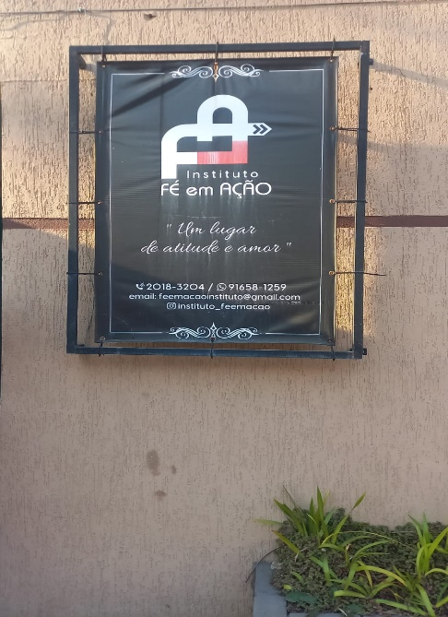

Razão Social: Instituto Fé em Ação
CNPJ: 48.438.178.0001/45
Região: Zona Leste
Endereço Sede: Rua Carlos Belleville-17-A, Jardim -Buriti-São Paulo/SP.

São Paulo/SP
2022/ 2025

RELATÓRIO DE ATIVIDADES 2022/ 2025

APRESENTAÇÃO
O Instituto Fé em Ação nasceu do desejo de impactar positivamente a vida de pessoas em situação de vulnerabilidade social. Surgiu em meio à pandemia da COVID-19, no ano de 2020, como uma ação social promovida pela Igreja Batista das Nações, com o apoio da Prefeitura de Santo André, destinada à distribuição de cestas básicas para famílias em risco social.
Com o tempo, e devido à localização da nossa sede na cidade de São Paulo, a parceria com a Prefeitura de Santo André foi descontinuada. No entanto, isso não impediu a continuidade das ações: passamos a contar com o apoio direto de membros da igreja, moradores da comunidade e empresas locais, mantendo de forma autônoma a distribuição de alimentos e o acolhimento a pessoas em situação de rua.
Diante do crescimento das atividades e da ampliação do impacto social, decidimos formalizar essa ação, constituindo um instituto voltado à promoção da dignidade humana por meio da educação, assistência social, cultura e alimentação.

ONDE TUDO COMEÇOU?
Tudo teve início em 2020, em plena pandemia, com a mobilização de voluntários da Igreja Batista das Nações para atender famílias afetadas economicamente. Com o apoio da Prefeitura de Santo André, distribuímos cestas básicas às comunidades vulneráveis. Após o encerramento da parceria por questões geográficas, continuamos o trabalho por iniciativa própria, recebendo doações espontâneas de membros da igreja, comunidade e empresas da região.
O projeto cresceu e, com ele, a necessidade de formalização. Foi assim que fundamos o Instituto, com o propósito de ampliar o alcance das ações e fortalecer nossa capacidade de atendimento às necessidades da população. A partir disso, criamos e sustentamos diversas iniciativas com foco na promoção social e educacional

IDENTIFICAÇÃO DA ENTIDADE

Endereço Sede: Rua Carlos Bellevile, 17ª – Jd Buriti/SP

Telefone: Fixo:2018-3204/ Wastsapp- 91658-1259
Instagram: instituto_feemacao
E-mail: feemacaoinstituto@gmail.com

CNPJ: 48.438.178/0001-45
Nº Registro CMDCA: 3271/24
Nome do Presidente: Evanilde de ima Rocha Ferreira
Finalidades Estatutária: I-Executar atividades de atendimento à sociedade na área de assistência social, saúde, educação, habitação, recreativo, esportivo, cultural, promocional , com apoio nutricional bem como serviços de restaurantes públicos, Restaurantes Populares, Segurança Alimentar , Palestras alimentares podendo agir em cooperação aos órgãos públicos municipais, estaduais, federais e à iniciativa privada.
II-Cuidar de problemas de desajustes sociais, trabalhos sociais de cuidado e apoio à menores, pessoas adultas, idosos e famílias carentes, desenvolver cursos livres, supletivos de 1° e 2° grau na alfabetização de adultos, Cursos Técnicos, Pronatec, Cursos de Amparo ao trabalhador para o desenvolvimento e educação infantil , utilizando-se de todos os meios lícitos, inclusive firmar convênios com órgãos públicos municipais, estaduais, federais, além de autarquias e empresas públicas ou privadas, nacionais e internacionais, respeitando os princípios da administração e direito público e deste estatuto.
III-Desenvolver projetos e firmar convênios de moradia popular com o poder público e à iniciativa privada, representado os associados junto aos órgãos municipais, estaduais e federais, especialmente junto à CDHU, COHAB e Caixa Econômica Federal.
IV-Promoção, incentivo, participação e apoio de atividades e organização de união comunitária, movimentos e organismos
V - Realizar e divulgar resultados de pesquisas, estudos, experiências culturais, educativas e profissionais;
VI- Excussão de bingos beneficentes, chás beneficentes.
VII- Divulgar e promover suas atividades e finalidades através da constituição de órgão de imprensa e das publicações informativos;
VIII- Definir contribuições aos associados contribuintes;
IX- Filiar-se a organizações internacionais, e manter, com elas, relações e intercâmbios em prol do Instituto e dos associados;
X- Formalizar convênios para com Municípios distintos para implantar Creches, Supervisão escolar, trabalho com famílias em situação de risco, violência contra a mulher, Abrigos institucionais, atendimento Assistencial de baixa complexidade, media complexidade e alta complexidade, apoio a moradores em situação de rua, cuidado aos portadores de necessidades especiais, Saúde do Idoso.
XI- Trabalhos E Projetos com o público.
XII- Projetos e programas voltados aos imigrantes e refugiados ao Brasil.
XIII- Proteção aos animais e abrigo para animais.
XIV- Estabelecer critérios e procedimentos para o credenciamento de organizações/entidades/associações educacionais ou com atuação preponderante na área da educação.
XV- Atuar preponderantemente na Área de educação

FOTOS DE NOSSA SEDE

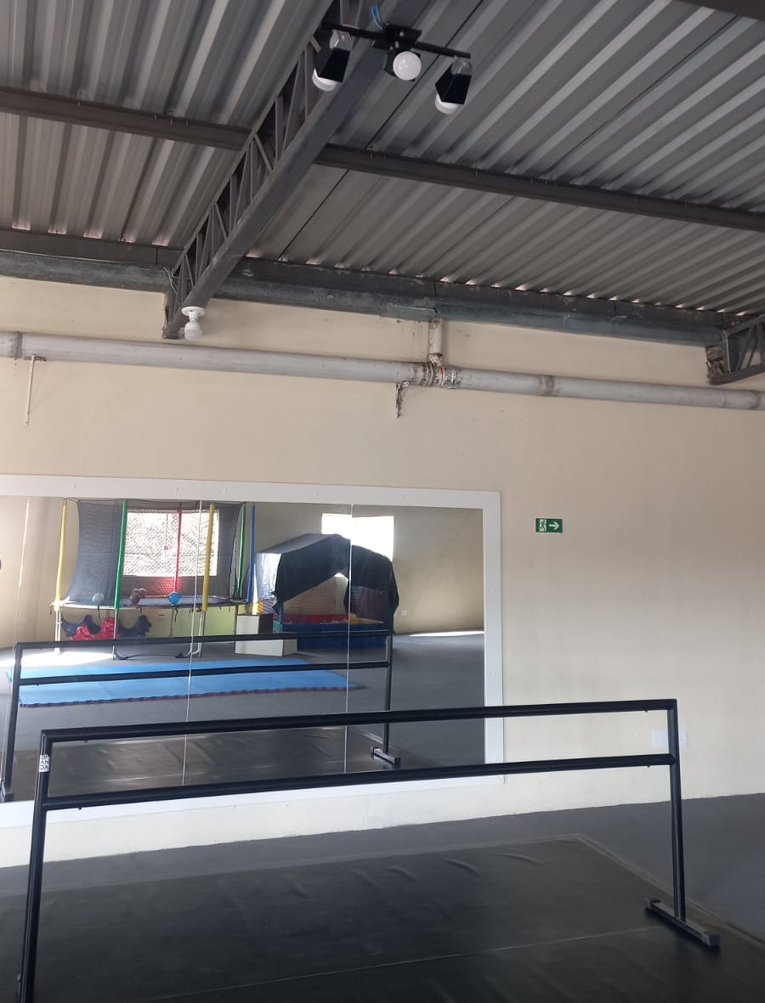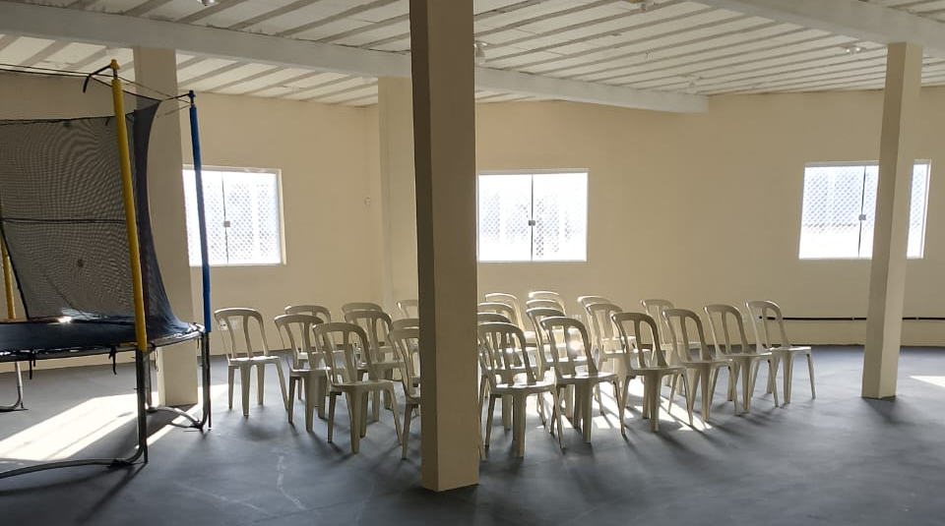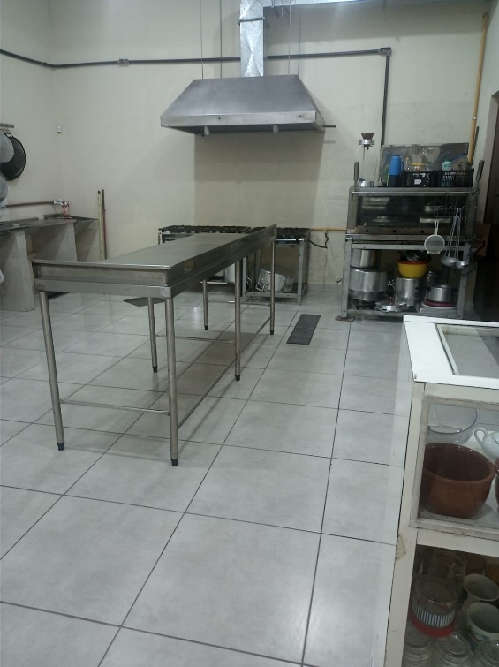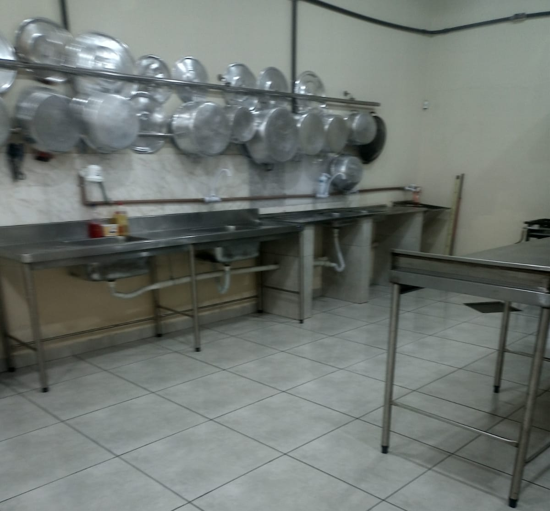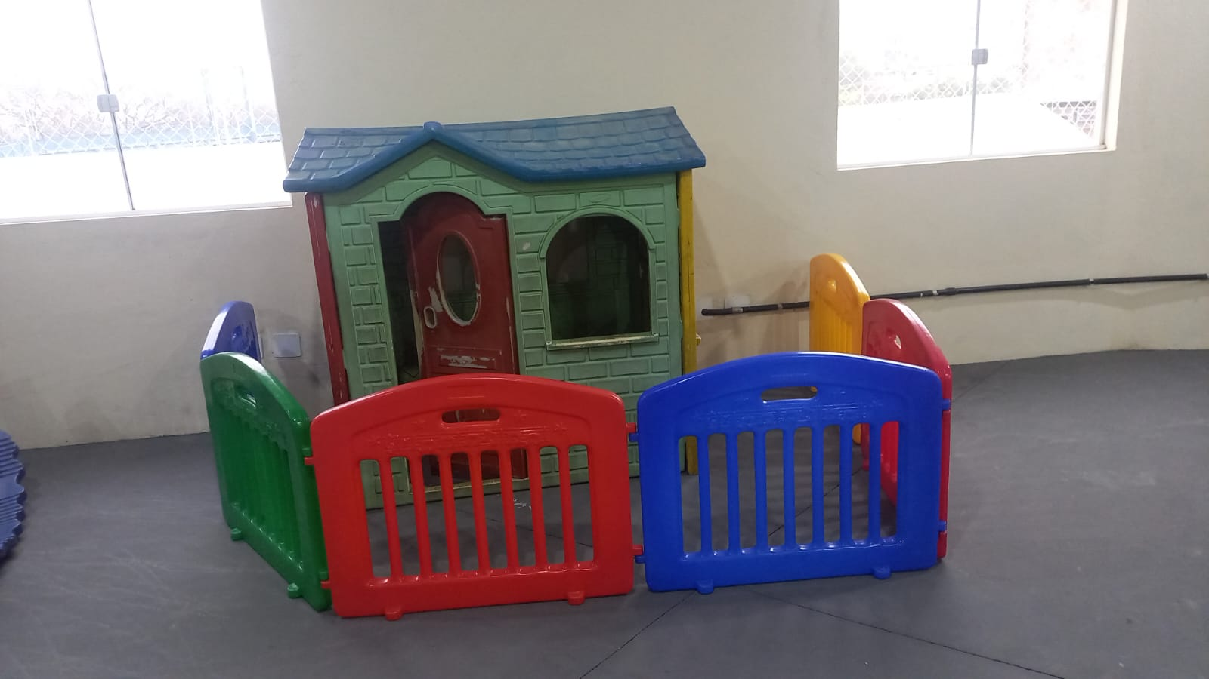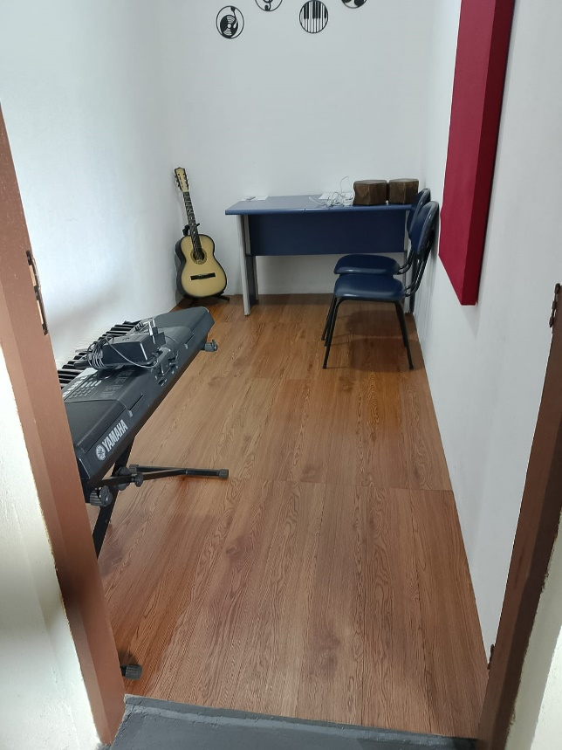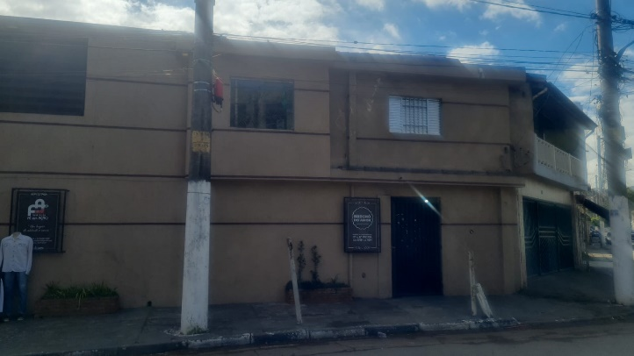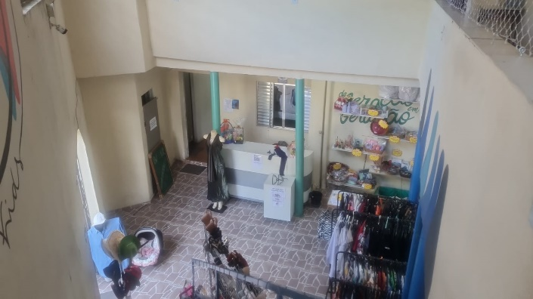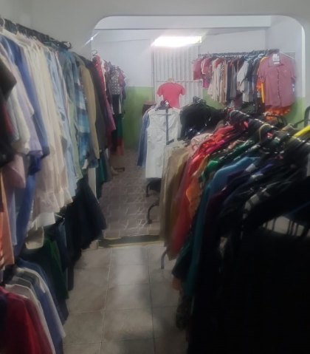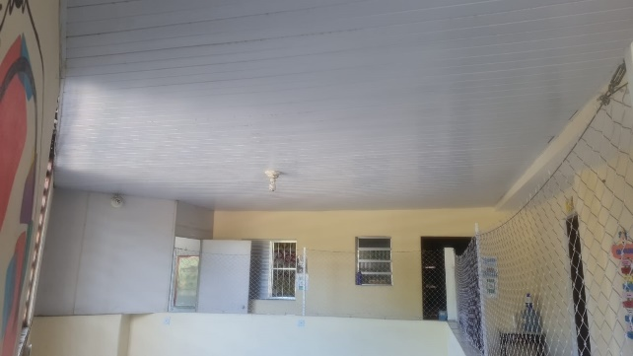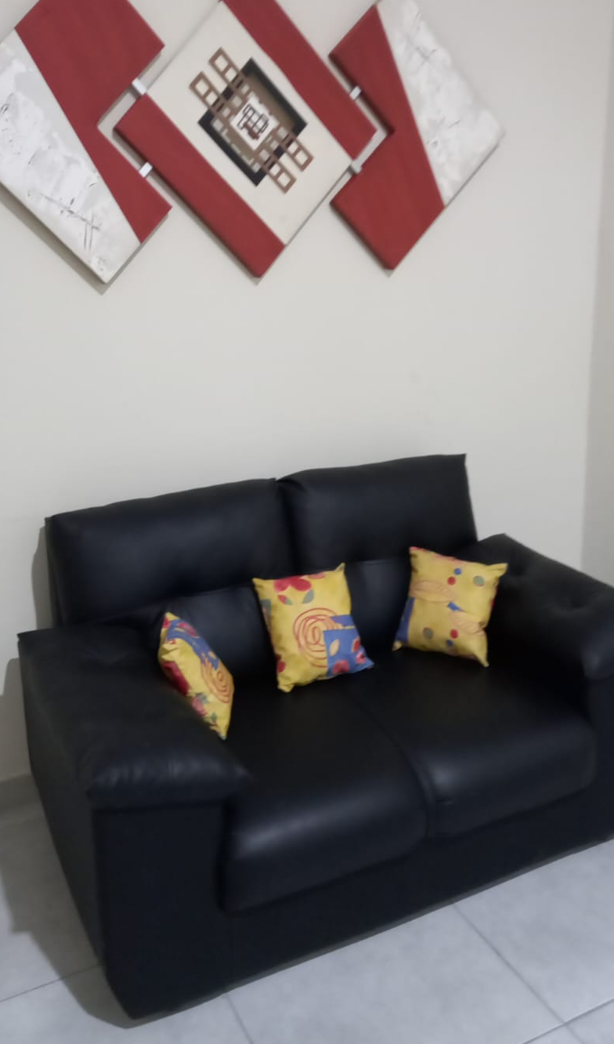

Área de atuação
O Instituto Fé em Ação atua com foco na promoção da dignidade humana e no fortalecimento comunitário, abrangendo quatro eixos principais:
- Assistência Social: Distribuição de cestas básicas, entrega de marmitas, acolhimento de pessoas em situação de rua, atendimento emergencial e apoio a famílias em vulnerabilidade.
- Educação: Realização de aulas de reforço escolar, alfabetização de jovens e adultos, oficinas pedagógicas, incentivo à leitura e formação continuada para o desenvolvimento pessoal e profissional.
- Cultura e Arte : Promoção de oficinas artísticas (teatro, dança, música), eventos culturais, e atividades que valorizam a expressão criativa e a diversidade cultural da comunidade.
- Esporte
- Lazer
- Alimentação: Cozinha solidária, entrega de marmitex, hortas comunitárias e ações que garantem o direito humano à alimentação adequada e saudável.

CORPO DIRETIVO
Presidente – Evanilde de Lima Rocha Ferreira
Vice Presidente – Valmir Silvério Ferreira
Secretário – Cleuza Iamundo
Secretário II – Beatriz Raynara Silva Staack
Tesoureiro – Iramaya de Campos Lacasa
Diretor de Desenvolvimento Organizacional – Mônica Vieira Siqueira da Silva
Conselho I – João Pereira de Souza
Conselho II – Roseli de Lima Rocha
Conselho III – Juscilene Dias Moreira Silva
Conselho IIII – Marcones Augustinho da Silva
Conselho V – Paulo Frederick Staack
MISSÃO
Promover o desenvolvimento integral de indivíduos e comunidades por meio da implementação de projetos sociais, educacionais e assistenciais, aliados a ações missionais urbanas e transculturais. A instituição busca garantir acesso a direitos, ampliar oportunidades, fortalecer redes de apoio e contribuir para a transformação social, com metodologias baseadas em evidências, equipes capacitadas e parcerias estratégicas em âmbito estadual, nacional e internacional.

VISÃO
Tornar-se uma instituição reconhecida pela excelência na gestão de projetos sociais, missões urbanas e iniciativas transculturais, estabelecendo operações sustentáveis e replicáveis no estado, em diferentes regiões do país e em países-parceiros. A organização atuará na promoção da inclusão social, desenvolvimento comunitário, formação de agentes sociais e difusão de princípios éticos e humanitários, assegurando impacto verificável e alinhamento com padrões nacionais e internacionais de gestão do terceiro setor.

VALORES
1. Integridade Institucional
Compromisso com ética, transparência, conformidade normativa e prestação de contas em todos os níveis de atuação.
2. Governança e Responsabilidade
Adoção de práticas de governança eficientes, gestão responsável de recursos e observância de padrões nacionais e internacionais do terceiro setor.
3. Efetividade e Qualidade Operacional
Execução de programas, projetos e ações com rigor metodológico, monitoramento contínuo, avaliação de resultados e foco em impacto social mensurável.
4. Dignidade e Valorização Humana
Reconhecimento e promoção dos direitos, da proteção integral e do respeito às diversidades culturais, sociais e territoriais.
5.Cooperação Interinstitucional
Estabelecimento de parcerias estratégicas com órgãos públicos, entidades privadas, organizações internacionais, comunidades locais e instituições religiosas para ampliação da capacidade operacional.
6.Sustentabilidade Organizacional
Gestão equilibrada dos recursos financeiros, materiais e humanos, priorizando práticas que assegurem continuidade e expansão institucional.
7.Inovação e Desenvolvimento Metodológico
Utilização de tecnologias sociais, metodologias contemporâneas e soluções inovadoras direcionadas ao aprimoramento das ações e programas.
8.Atuação Multinível e Multicultural
Respeito às especificidades culturais e normativas em contextos estaduais, nacionais e internacionais, assegurando conduta ética e contextualizada em missões urbanas e transculturais.
9.Equidade e Acesso
Promoção de igualdade de oportunidades, redução de desigualdades e atendimento baseado em critérios técnicos e humanitários.
10. Compromisso com o Interesse Público
Priorizar ações que promovam impacto social relevante, alinhadas ao interesse público, aos direitos fundamentais e à promoção do desenvolvimento humano.

ATIVIDADES DESENVOLVIDAS
Desde sua origem, o Instituto Fé em Ação vem atuando com compromisso, empatia e dedicação em diversas frentes, buscando oferecer suporte integral às populações em situação de vulnerabilidade. Nossas ações são pensadas com base nas reais necessidades da comunidade e são executadas com o apoio de voluntários, parceiros locais e doações espontâneas. A seguir, detalhamos as principais atividades desenvolvidas nos últimos anos:
1. Distribuição de Alimentos
Realizamos a entrega contínua de cestas básicas, marmitas e kits de alimentação a famílias em situação de vulnerabilidade e pessoas em situação de rua. A ação ocorre tanto em nossa sede como de forma itinerante, com equipes voluntárias que percorrem ruas, vielas e comunidades da região. Trabalhamos com alimentos arrecadados por doação, adquiridos por parcerias ou comprados com recursos próprios.
- Entregas semanais de marmitas em pontos estratégicos da cidade
- Cestas básicas mensais para famílias cadastradas
- Distribuição de frutas, legumes e hortaliças provenientes da horta comunitária
- Campanhas especiais de inverno e natal com ceias solidárias
2. Ações de Assistência Social e Acolhimento
O instituto atua diretamente com pessoas em situação de rua, oferecendo escuta ativa, alimentação, roupas, produtos de higiene e encaminhamentos para serviços públicos. Também realiza visitas domiciliares, apoio emergencial a famílias em crise e escuta qualificada.
- Plantões sociais para acolhimento emergencial
- Distribuição de kits de higiene e roupas limpas
- Encaminhamento para serviços públicos (CRAS, saúde, abrigos)
- Apoio emocional e espiritual com base no cuidado cristão
3. Educação e Formação
Promovemos a transformação por meio da educação. Nossas iniciativas incluem aulas de reforço escolar para crianças e adolescentes com dificuldades na aprendizagem, além de cursos e oficinas para adultos, como alfabetização e capacitação profissional.
- Reforço escolar gratuito (foco em português e matemática)
- Aulas de alfabetização para jovens e adultos que não concluíram os estudos
- Oficinas de leitura, escrita criativa, informática básica e cidadania
- Espaço de estudos com acompanhamento individualizado
4. Cultura e Arte como Instrumento de Inclusão
Acreditamos no poder da arte como ferramenta de expressão e transformação social. Por isso, promovemos oficinas e eventos culturais voltados à valorização dos talentos locais e ao fortalecimento da autoestima, especialmente de crianças e adolescentes.
- Oficinas de teatro, dança, pintura e música
- Encontros de talentos e saraus comunitários
- Atividades culturais em datas comemorativas (Páscoa, Dia das Crianças, Natal)
- Grupos de expressão artística integrando fé, cultura e identidade

TELEFONE PARA CONTATO
(11) 2018-3204/ (11) 91658-1259
E-MAILS
feemacaoinstituto@gmail.com
PARCERIAS
Igreja Batista das Nações

Abaixo segue anexos nossos projetos que foram executados, e nossa proposta para o ano seguinte.

ATIVIDADES DESENVOLVIDAS NO EXERCÍCIO DE 2022
PROJETO OFICINA REFORÇO ESCOLAR
PROJETO OFICINA DE ARTESANATO

Atividade desenvolvida: Reforço Escolar

Objetivo Geral: Contribuir para a melhoria do desempenho escolar em português e matemática de crianças e adolescentes.

Justificativa: A defasagem escolar em português e matemática é uma das principais causas de baixo desempenho acadêmico e evasão escolar. Muitas crianças não conseguem acompanhar o ritmo da sala de aula, acumulando dificuldades que impactam sua autoestima, leitura, escrita interpretação e raciocínio lógico.
O projeto busca oferecer apoio pedagógico complementar, em um ambiente acolhedor, estimulando o aprendizado e fortalecendo a autonomia do estudante.

Metodologia: Aulas em pequenos grupos (5 a 10 alunos), favorecendo atenção individualizada.

Atividades práticas e lúdicas: jogos educativos, exercícios contextualizados, leitura em grupo.

Uso de material didático diversificado (apostilas, livros, recursos digitais).

Avaliações diagnósticas no início e ao longo do projeto para medir avanços.

Envolvimento da família com reuniões periódicas para acompanhamento do progresso.

Recursos: Professores/monitores de português e matemática.

Sala adequada com carteiras, quadro e recursos multimídia.

Materiais didáticos (apostilas, livros, cadernos, jogos pedagógicos).

Apoio administrativo e voluntários.

Avaliação: Registro de frequência.

Relatórios de evolução individual dos alunos.

Comparação do desempenho escolar antes e depois do reforço.

Vigência da atividade: Início: março de 2022

Término: dezembro de 2022

Aulas: 2 vezes por semana, 1h30 cada (português e matemática intercalados).

Público alvo: Crianças e adolescentes do ensino fundamental I e II, com dificuldades de aprendizagem.

Programação do Curso: A programação foi seguida mediante ao quadro abaixo:

Desenvolvimento do projeto:

N° | NOME | RG | IDADE
 | NICOLAS BARROS DOS SANTOS | 69832289-7 | 7
 | JOÃO MIGUEL BARROS DOS SANTOS | 69832297-7 | 7
 | ALICIA CAMPOS BRITO  FRANCISCO | 5241929983-3 | 7
 | Sophie Rafaella Pontes Freitas | 62.071.714-2 | 7
 | Daniel Theodoro da Silva Araújo | 63.871.814-4 | 7

Monitor Responsável: Cleide Fernandes
Local de realização do curso: Instituto Fé em Ação

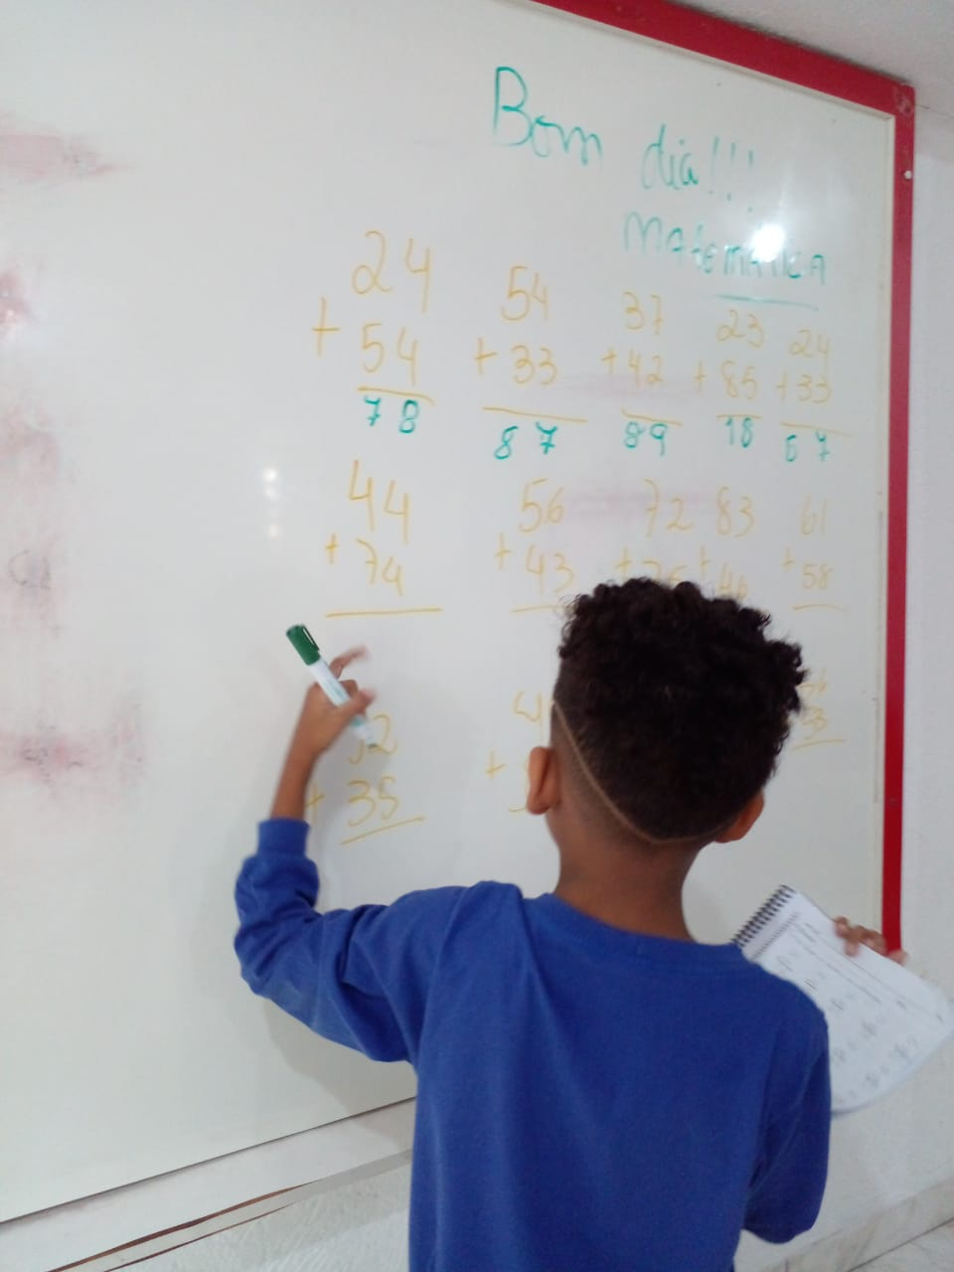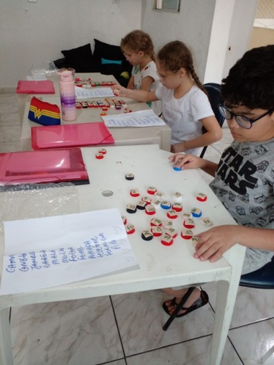

PROJETO -OFICINA DE ARTESANATO

Objetivos Geral:

Promover o desenvolvimento de habilidades manuais, criatividade e inclusão social por meio da produção artesanal.
Específicos:
- Incentivar a geração de renda através do artesanato.
- Estimular a interação social e o trabalho coletivo.
- Desenvolver coordenação motora, concentração e autoestima.
- Valorizar a arte manual e o reaproveitamento de materiais.
Justificativa
O artesanato é uma forma de expressão artística que fortalece a criatividade, promove autoestima e pode se transformar em fonte de renda. Muitas pessoas possuem potencial criativo, mas não têm acesso a espaços adequados de aprendizado.
A oficina possibilita inclusão social, aprendizado prático e oportunidade de empreendedorismo, especialmente para pessoas em situação de vulnerabilidade ou que desejam novas formas de trabalho e ocupação.
Além disso, o uso de materiais simples ou recicláveis contribui para a sustentabilidade e consciência ambiental.

Metodologia
A oficina será desenvolvida com aulas práticas e expositivas, incluindo:
- Apresentação de técnicas de artesanato (como crochê, bordado, pintura, bijuterias, reciclagem criativa, etc.);
- Aulas demonstrativas com acompanhamento passo a passo;
- Produção individual e coletiva de peças artesanais;
- Exposição final dos trabalhos produzidos;
- Momentos de diálogo para troca de experiências e aprendizagem cooperativa.
As aulas podem ocorrer semanalmente, com duração média de 1h30 a 2h, em espaço adequado com mesas e materiais.
6. Recursos Necessários
Materiais físicos:
- Tesouras, agulhas, linhas, colas, tintas, pincéis
- Tecidos, miçangas, fitas, barbantes, papéis decorativos
- Materiais recicláveis (garrafas PET, papelão, potes, etc.)
- Mesas, cadeiras e espaço ventilado
Recursos humanos:
- Instrutor(a) de artesanato
- Equipe de apoio para organização e registro das atividades
Recursos administrativos:
- Lista de frequência
- Materiais de divulgação (cartazes, mídias sociais)

7. Avaliação
A avaliação será contínua e participativa, considerando:
- Assiduidade e participação dos inscritos
- Produção das peças artesanais
- Interesse e evolução das habilidades técnicas
- Relatos dos participantes sobre aprendizado, convivência e benefícios obtidos
- Exposição final para apresentar os trabalhos à comunidade

Vigência do Projeto
O projeto será realizado ao longo do ano de 2022, com início e término previamente definidos pela organização, podendo ser mensal, semestral ou anual, conforme disponibilidade do calendário institucional.

Temas abordados:

Introdução ao artesanato e suas possibilidades de geração de renda
Reaproveitamento e reciclagem de materiais
Confecção de peças decorativas
Produção de peças utilitárias (porta-trecos, organizadores, chaveiros, etc.)
Técnicas básicas de corte, colagem, pintura e acabamento
Customização de objetos
Artesanato com tecidos e linhas (ex.: bordado, crochê, flores de tecido)
Bijuterias e acessórios artesanais
Criatividade e identidade artística
Empreendedorismo artesanal: preço, venda e apresentação das peças
Exposição final das produções dos participantes

INSERIR FOTOS DO PROJETOS

Projeto: MÃOS QUE FAZEM O BEM 2022

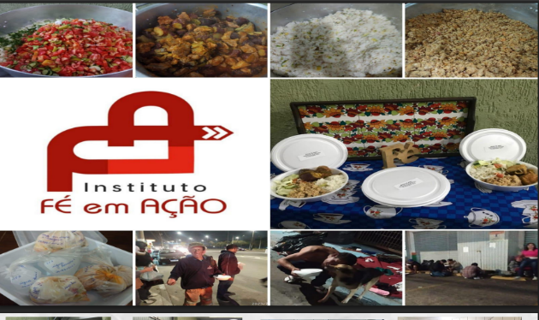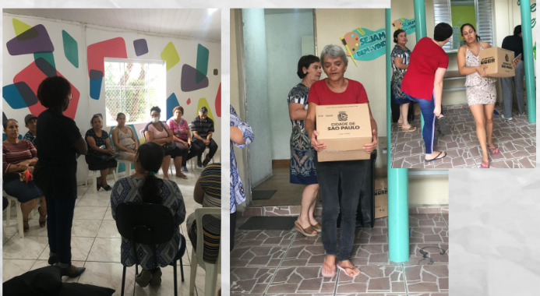

Objetivo Geral: Promover ações de solidariedade, conscientização e fortalecimento comunitário por meio da entrega de cestas básicas com marmitas, palestras educativas e oficinas de empreendedorismo e saúde, visando à segurança alimentar, geração de renda e melhoria da qualidade de vida das famílias atendidas.
Justificativa: O projeto desde ano de 2022 “Mãos que Fazem o Bem” surge da necessidade de oferecer apoio às famílias em situação de vulnerabilidade social, garantindo acesso a alimentos, informações e oportunidades de desenvolvimento. Além da entrega de cestas básicas, o projeto busca incentivar a autonomia e o protagonismo social, por meio de palestras sobre conscientização, saúde e empreendedorismo. Assim, contribui não apenas para o combate à fome, mas também para o fortalecimento da dignidade e da inclusão social, alinhando-se aos princípios do Serviço Social e aos Objetivos de Desenvolvimento Sustentável (ODS) da ONU.
Metodologia: As ações do projeto são realizadas com base em um processo contínuo de triagem e acompanhamento das famílias cadastradas.
- Triagem social: Identificação das famílias em vulnerabilidade, através de visitas e entrevistas socioeconômicas.
- Palestras e oficinas: Realização de encontros sobre temas como saúde, segurança alimentar e empreendedorismo, estimulando o aprendizado e o desenvolvimento de habilidades.
- Entrega das cestas básicas: Distribuição de marquimetas e alimentos às famílias participantes, como incentivo à participação e fortalecimento do vínculo comunitário.
- Acompanhamento e avaliação: Monitoramento dos resultados alcançados, visando aprimorar as ações e garantir a efetividade social do projeto.
Público-Alvo: Famílias em situação de vulnerabilidade social, previamente cadastradas por meio de triagem socioeconômica, com prioridade para aquelas que enfrentam dificuldades relacionadas à segurança alimentar, desemprego e baixa renda. O projeto também abrange mulheres chefes de família, pessoas em situação de risco social e indivíduos interessados em participar das oficinas de conscientização, saúde e empreendedorismo para melhoria de suas condições de vida.

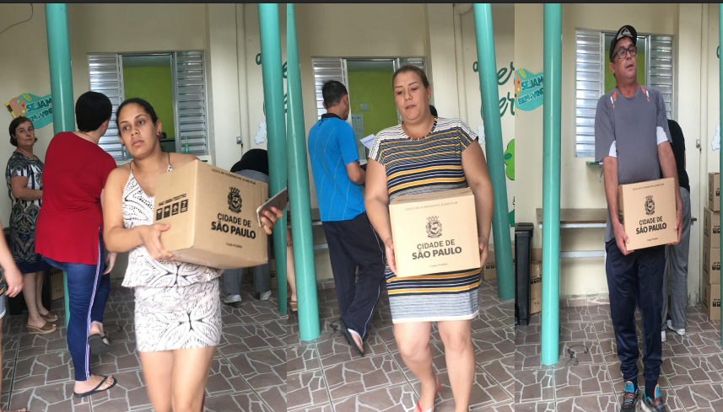

Projeto: Brechó do Amor 2022



Justificativa: O Brechó do Amor nasce da necessidade de unir solidariedade, sustentabilidade e inclusão social em um mesmo propósito. Através da reciclagem e do reaproveitamento de roupas, calçados, brinquedos e acessórios, o projeto contribui para a redução do desperdício e promove a economia solidária, transformando doações em recursos que sustentam ações sociais voltadas à comunidade.
Os valores arrecadados nas vendas são destinados ao fortalecimento de iniciativas sociais como programas de empreendedorismo, apadrinhamento solidário, atividades socioeducativas, oficinas culturais e outras ações de impacto social desenvolvidas ao longo do ano.
O projeto também tem como justificativa o fortalecimento da valorização humana, o incentivo à participação comunitária e a promoção da dignidade e da inclusão, ao oferecer produtos acessíveis e criar espaços de convivência e troca entre os participantes.

Objetivo Geral: Promover a sustentabilidade e a inclusão social por meio da arrecadação, reciclagem e comercialização solidária de roupas, calçados, brinquedos e acessórios, destinando os recursos obtidos ao desenvolvimento e à manutenção de projetos sociais que beneficiam a comunidade e fortalecem os vínculos sociais e culturais.

Metodologia: O Brechó do Amor funciona por meio de campanhas permanentes e pontuais de arrecadação de doações feitas por membros da comunidade, instituições parceiras e voluntários.
Após a coleta, os itens são selecionados, higienizados e organizados para serem disponibilizados em eventos de brechó solidário, com valores simbólicos e acessíveis.
Os recursos obtidos são integralmente revertidos para projetos sociais desenvolvidos ao longo do ano, como oficinas de empreendedorismo, capacitações, atividades socioeducativas, culturais e ações de apadrinhamento comunitário.
Além da arrecadação, o projeto incentiva a educação ambiental e o consumo consciente, realizando rodas de conversa e campanhas de conscientização sobre o impacto positivo da reciclagem e da solidariedade.
Toda a ação é acompanhada por uma equipe técnica e voluntária, que realiza planejamento, divulgação, prestação de contas e avaliação dos resultados sociais e econômicos do projeto.

Público-Alvo: Pessoas em situação de vulnerabilidade social, famílias de baixa renda e moradores do território atendido pelos projetos sociais da instituição. Também abrange a comunidade em geral, incentivando a prática do consumo sustentável, a solidariedade e a participação cidadã em ações coletivas.

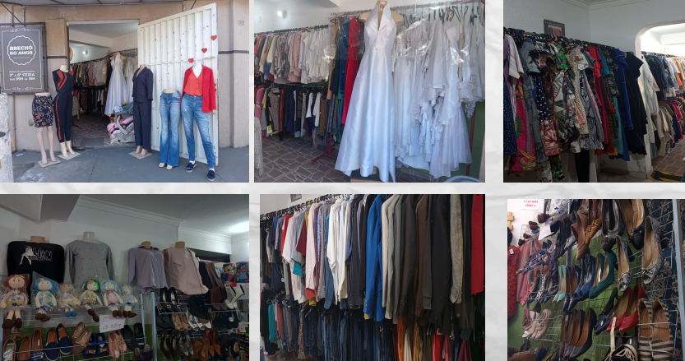

Projeto: Fé em ação - Reestruturando Vidas 2022


Ano de realização: 2022
Local de execução: Centro de Convivência
Natureza: Projeto social e terapêutico de reabilitação e inclusão

Justificativa: O projeto Reestruturando Vidas surgiu da necessidade de oferecer acolhimento, escuta e oportunidades de reabilitação a pessoas em situação de vulnerabilidade social, marcadas pelo uso abusivo de álcool e outras drogas. A dependência química, além de ser uma questão de saúde pública, está associada à exclusão social, ao rompimento de vínculos familiares e à perda da autonomia pessoal.
Diante dessa realidade, o Centro de Convivência propôs a criação de um espaço seguro e humanizado, voltado à reabilitação psicossocial, à reconstrução de vínculos familiares e comunitários e à promoção de uma vida saudável e produtiva. O projeto visa ainda combater o estigma social que recai sobre pessoas em processo de recuperação, promovendo acolhimento, solidariedade e reinserção social.
A justificativa também se fundamenta na importância de manter ações contínuas que garantam o acompanhamento e o fortalecimento da rede de apoio, assegurando a sustentabilidade e a expansão do projeto nos próximos anos.

Objetivo Geral: Promover a reabilitação e a reintegração social de pessoas com dependência química e alcoolismo, por meio de ações socioeducativas, terapêuticas e comunitárias que estimulem a autonomia, a autoestima e o fortalecimento dos vínculos familiares e sociais.

Metodologia: O projeto foi desenvolvido por meio de encontros regulares no Centro de Convivência, envolvendo uma equipe multidisciplinar composta por assistente social, psicólogo, educador social e voluntários capacitados. As ações foram estruturadas em três eixos principais:
- Eixo Terapêutico:
  - Realização de grupos de apoio e rodas de conversa sobre prevenção à recaída, autocuidado e reconstrução de vínculos.
  - Atendimento individual e acompanhamento psicossocial.
- Eixo Educativo e de Conscientização:
  - Palestras e oficinas sobre os efeitos do álcool e drogas, saúde mental, cidadania e direitos sociais.
  - Atividades de educação para a vida, com foco em hábitos saudáveis e reinserção no mundo do trabalho.
- Eixo Comunitário e de Reintegração:
  - Parcerias com instituições públicas e privadas para encaminhamentos, oportunidades de capacitação e reinserção social.
  - Oficinas de geração de renda, artesanato e atividades de convivência para fortalecimento de laços comunitários.
Buscamos planejar atividades, com base participativa dos usuários, com acompanhamento contínuo e avaliações periódicas para ajustar as estratégias conforme as necessidades dos participantes, a ação nasceu da necessidade de reestruturar e ressignificar vidas que se encontram com vícios em drogas sendo ilícitas ou lícitas e também bebidas alcoólicas

PROJETO – PRIMEIRA FEIRA DO EMPREENDEDORISMO 2022



Ano de realização: 2022
Local: Instituto Fé em Ação
Duração do Evento: 5 horas (sábado)

INTRODUÇÃO: A Primeira Feira do Empreendedorismo tem como propósito incentivar o desenvolvimento econômico local, fortalecendo microempreendedores, comerciantes da comunidade e pessoas interessadas em iniciar seu próprio negócio. O projeto será realizado no Instituto Fé em Ação, e busca tornar-se um evento fixo anual, promovendo capacitação, inspiração e oportunidades de negócios.

OBJETIVOS: O objetivo principal do nossa primeira feira de empreendedorismo é promover o desenvolvimento econômico local através do incentivo ao empreendedorismo e à geração de renda, dando início ao um projeto social que visa a inclusão dos grandes empresários e marcas renomadas, com microempreendedores da nossa comunidade
Buscamos isso ao capacitar a comunidade com oficinas e palestras práticas sobre gestão, vendas, marketing e formalização de negócios. A iniciativa também serve como uma plataforma de divulgação para produtos e serviços regionais, conectando quem produz com quem consome.
Fundamentalmente, nosso projeto visa fortalecer a economia da comunidade de dentro para fora e estimular a colaboração e parcerias para um crescimento sustentável de todos.
JUSTIFICATIVA: A falta de oportunidades de emprego formal tem levado muitas pessoas a buscar alternativas através do empreendedorismo. Contudo, muitos desconhecem como iniciar corretamente um negócio ou como potencializar aquilo que já fazem.
A Feira do Empreendedorismo surge como uma oportunidade de capacitação, incentivo e visibilidade, fortalecendo a economia comunitária.
Além disso, o Instituto Fé em Ação possui um histórico de atuação social e pode ser um importante facilitador para essa transformação social e econômica. A feira também se tornará um evento anual, criando tradição e crescimento contínuo.

METODOLOGIA: A feira será organizada em formato de evento presencial no sábado, com duração de 5 horas, contendo
Exposição de produtos e serviços: Espaços reservados para empreendedores apresentarem e venderem seus produtos.
Palestras e Oficinas rápidas: Como começar um negócio (passo a passo)
- MEI e formalização
- Vendas e atendimento ao cliente
- Marketing digital básico (Instagram, WhatsApp e redes sociais)
Rodada de Networking: Momento para trocas de contatos entre participantes, comerciantes e potenciais parceiros.
Distribuição de material informativo:
- Mini guia do Empreendedor
- Informações sobre linhas de crédito e formalização
Inscrição gratuita: Aberto à comunidade, com cadastro prévio.

RECURSOS NECESSÁRIOS:

Recursos Humanos
- Coordenador do evento
- Voluntários para organização
- Palestrantes convidados
- Equipe de apoio e recepção
Recursos Materiais
- Mesas e cadeiras para expositores
- Microfone e caixa de som
- Projetor ou TV para palestras
- Crachás e lista de presença
- Panfletos e banners
- Estrutura para coffee break ou água/café
Recursos Financeiros: Patrocínio local, apoio de comerciantes e parcerias, doações de materiais

PÚBLICO-ALVO: Microempreendedores, comerciantes locais, autônomos, pessoas que desejam empreender e não sabem por onde começar

VIGÊNCIA: Evento realizado em um sábado, com duração de 5 horas, podendo ocorrer anualmente a partir de 2022.
TEMAS ABORDADOS: Os temas que buscamos abordar foi como iniciar seu próprio negócio do zero, a importância do MEI (Microempreendedor individual, um profissional autônomo que se formaliza para ter um CNPJ). Tendo um norte como a precificação de produtos e controle financeiro, podem ajudar não somente economicamente seu próprio negócio, mas sim uma economia solidária, onde visamos os comércios comunitários. E por fim, como usar a criatividade para empreender com pouco investimento e focando num bom marketing digital e divulgação, onde garante um atendimento ao cliente excelente e a consequente fidelização da freguesia.

PROJETO DE APADRINHAMENTO DE FINAL DE ANO 2022
Instituição: Fé em Ação
Anos: 2022
Público-alvo: Crianças e adolescentes de 0 a 17 anos em situação de vulnerabilidade social
Finalidade: Proporcionar um Natal feliz através do apadrinhamento e entrega de presentes recebidos com carinho.

Tema: “Transformando um sonho em realidade”
Objetivo Geral:
Realizar a primeira edição do apadrinhamento, proporcionando às crianças e adolescentes um final de ano feliz, ganhando presentes escolhidos com carinho e sentindo o verdadeiro sentido do Natal: amor, solidariedade e esperança.

JUSTIFICATIVA: Muitas crianças e adolescentes não têm a oportunidade de comemorar o Natal com presentes, roupas novas ou momentos de lazer.
O projeto nasce da necessidade de garantir um final de ano digno, inclusivo e cheio de esperança, demonstrando amor através de atitudes simples.
A iniciativa reforça o valor da solidariedade, traz alegria para as famílias e promove o direito ao brincar, sorrir e acreditar em um futuro melhor.

METODOLOGIA: A ação acontece todo ano, por meio de:
Cadastro das crianças e adolescentes (nome, idade, número de calçado, tamanho de roupa, preferência de brinquedo)
Campanha de apadrinhamento:
- Divulgação nas redes sociais, comércio local, empresas e comunidade
- Padrinhos escolhem uma criança e se responsabilizam por um presente com carinho
Entrega dos presentes em festa de final de ano:
- Brincadeiras e recreação
- Música, doces e lanche
- Chegada simbólica do Papai Noel ou voluntários
Registro e prestação de contas: fotos, vídeos e lista de presença
Apoio de voluntários e parceiros
Resultados esperados:
- Pelo menos 50 crianças e adolescentes apadrinhados
- Festa simples, marcante e afetiva
- Primeiros laços entre padrinhos e comunidade
- Sorrisos e fortalecimento da autoestima infantil

Total de apadrinhados foi em média de 200 crianças/adolescentes

ATIVIDADES DESENVOLVIDAS NO EXERCÍCIO DE 2023

Projeto: MÃOS QUE FAZEM O BEM 2023

Instituição: Fé em Ação
Objetivo Geral: Promover ações de solidariedade, conscientização e fortalecimento comunitário por meio da entrega de cestas básicas com marmitas, palestras educativas e oficinas de empreendedorismo e saúde, visando à segurança alimentar, geração de renda e melhoria da qualidade de vida das famílias atendidas.
Justificativa: O projeto desde ano de 2023 “Mãos que Fazem o Bem” surge da necessidade de oferecer apoio às famílias em situação de vulnerabilidade social, garantindo acesso a alimentos, informações e oportunidades de desenvolvimento. Além da entrega de cestas básicas, o projeto busca incentivar a autonomia e o protagonismo social, por meio de palestras sobre conscientização, saúde e empreendedorismo. Assim, contribui não apenas para o combate à fome, mas também para o fortalecimento da dignidade e da inclusão social, alinhando-se aos princípios do Serviço Social e aos Objetivos de Desenvolvimento Sustentável (ODS) da ONU.
Metodologia: As ações do projeto são realizadas com base em um processo contínuo de triagem e acompanhamento das famílias cadastradas.
- Triagem social: Identificação das famílias em vulnerabilidade, através de visitas e entrevistas socioeconômicas.
- Palestras e oficinas: Realização de encontros sobre temas como saúde, segurança alimentar e empreendedorismo, estimulando o aprendizado e o desenvolvimento de habilidades.
- Entrega das cestas básicas: Distribuição de marquimetas e alimentos às famílias participantes, como incentivo à participação e fortalecimento do vínculo comunitário.
- Acompanhamento e avaliação: Monitoramento dos resultados alcançados, visando aprimorar as ações e garantir a efetividade social do projeto.
Público-Alvo: Famílias em situação de vulnerabilidade social, previamente cadastradas por meio de triagem socioeconômica, com prioridade para aquelas que enfrentam dificuldades relacionadas à segurança alimentar, desemprego e baixa renda. O projeto também abrange mulheres chefes de família, pessoas em situação de risco social e indivíduos interessados em participar das oficinas de conscientização, saúde e empreendedorismo para melhoria de suas condições de vida.

Projeto: Brechó do Amor 2023

Instituição: Fé em Ação
Anos: 2023

Justificativa: O Brechó do Amor vem sendo uns dos fatores que ajuda a Instituição dar continuidade nos projetos, pois foi daí que nasceu necessidade de unir solidariedade, sustentabilidade e inclusão social em um mesmo propósito. Através da reciclagem e do reaproveitamento de roupas, calçados, brinquedos e acessórios, o projeto contribui para a redução do desperdício e promove a economia solidária, transformando doações em recursos que sustentam ações sociais voltadas à comunidade.
Os valores arrecadados nas vendas são destinados ao fortalecimento de iniciativas sociais como programas de empreendedorismo, apadrinhamento solidário, atividades socioeducativas, oficinas culturais e outras ações de impacto social desenvolvidas ao longo do ano.
O projeto também tem como justificativa o fortalecimento da valorização humana, o incentivo à participação comunitária e a promoção da dignidade e da inclusão, ao oferecer produtos acessíveis e criar espaços de convivência e troca entre os participantes.

Objetivo Geral: Promover a sustentabilidade e a inclusão social por meio da arrecadação, reciclagem e comercialização solidária de roupas, calçados, brinquedos e acessórios, destinando os recursos obtidos ao desenvolvimento e à manutenção de projetos sociais que beneficiam a comunidade e fortalecem os vínculos sociais e culturais.

Metodologia: O Brechó do Amor funciona por meio de campanhas permanentes e pontuais de arrecadação de doações feitas por membros da comunidade, instituições parceiras e voluntários.
Após a coleta, os itens são selecionados, higienizados e organizados para serem disponibilizados em eventos de brechó solidário, com valores simbólicos e acessíveis.
Os recursos obtidos são integralmente revertidos para projetos sociais desenvolvidos ao longo do ano, como oficinas de empreendedorismo, capacitações, atividades socioeducativas, culturais e ações de apadrinhamento comunitário.
Além da arrecadação, o projeto incentiva a educação ambiental e o consumo consciente, realizando rodas de conversa e campanhas de conscientização sobre o impacto positivo da reciclagem e da solidariedade.
vToda a ação é acompanhada por uma equipe técnica e voluntária, que realiza planejamento, divulgação, prestação de contas e avaliação dos resultados sociais e econômicos do projeto.

Público-Alvo: Pessoas em situação de vulnerabilidade social, famílias de baixa renda e moradores do território atendido pelos projetos sociais da instituição. Também abrange a comunidade em geral, incentivando a prática do consumo sustentável, a solidariedade e a participação cidadã em ações coletivas.

Projeto: Fé em ação - Reestruturando Vidas 2023

Ano de realização: 2023
Local de execução: Centro de Convivência
Natureza: Projeto social e terapêutico de reabilitação e inclusão

Justificativa: O projeto Reestruturando Vidas surgiu da necessidade de oferecer acolhimento, escuta e oportunidades de reabilitação a pessoas em situação de vulnerabilidade social, marcadas pelo uso abusivo de álcool e outras drogas. A dependência química, além de ser uma questão de saúde pública, está associada à exclusão social, ao rompimento de vínculos familiares e à perda da autonomia pessoal.
Diante dessa realidade, o Centro de Convivência propôs a criação de um espaço seguro e humanizado, voltado à reabilitação psicossocial, à reconstrução de vínculos familiares e comunitários e à promoção de uma vida saudável e produtiva. O projeto visa ainda combater o estigma social que recai sobre pessoas em processo de recuperação, promovendo acolhimento, solidariedade e reinserção social.
A justificativa também se fundamenta na importância de manter ações contínuas que garantam o acompanhamento e o fortalecimento da rede de apoio, assegurando a sustentabilidade e a expansão do projeto nos próximos anos.

Objetivo Geral: Promover a reabilitação e a reintegração social de pessoas com dependência química e alcoolismo, por meio de ações socioeducativas, terapêuticas e comunitárias que estimulem a autonomia, a autoestima e o fortalecimento dos vínculos familiares e sociais.

Metodologia: O projeto foi desenvolvido por meio de encontros regulares no Centro de Convivência, envolvendo uma equipe multidisciplinar composta por assistente social, psicólogo, educador social e voluntários capacitados. As ações foram estruturadas em três eixos principais:
- Eixo Terapêutico:
  - Realização de grupos de apoio e rodas de conversa sobre prevenção à recaída, autocuidado e reconstrução de vínculos.
  - Atendimento individual e acompanhamento psicossocial.
- Eixo Educativo e de Conscientização:
  - Palestras e oficinas sobre os efeitos do álcool e drogas, saúde mental, cidadania e direitos sociais.
  - Atividades de educação para a vida, com foco em hábitos saudáveis e reinserção no mundo do trabalho.
- Eixo Comunitário e de Reintegração:
  - Parcerias com instituições públicas e privadas para encaminhamentos, oportunidades de capacitação e reinserção social.
  - Oficinas de geração de renda, artesanato e atividades de convivência para fortalecimento de laços comunitários.
Buscamos planejar atividades, com base participativa dos usuários, com acompanhamento contínuo e avaliações periódicas para ajustar as estratégias conforme as necessidades dos participantes, a ação nasceu da necessidade de reestruturar e ressignificar vidas que se encontram com vícios em drogas sendo ilícitas ou lícitas e também bebidas alcoólicas

PROJETO – FEIRA DO MICRO EMPREENDEDORISMO 2023

Ano de realização: 2023
Local: Instituto Fé em Ação
Duração do Evento: 5 horas (sábado)

INTRODUÇÃO: A Feira do Empreendedorismo tem como propósito incentivar o desenvolvimento econômico local, fortalecendo microempreendedores, comerciantes da comunidade e pessoas interessadas em iniciar seu próprio negócio. O projeto será realizado no Instituto Fé em Ação, e busca tornar-se um evento fixo anual, promovendo capacitação, inspiração e oportunidades de negócios.
OBJETIVOS: Buscamos capacitar a comunidade com oficinas e palestras práticas sobre gestão, vendas, marketing e formalização de negócios. A iniciativa também serve como uma plataforma de divulgação para produtos e serviços regionais, conectando quem produz com quem consome. Fundamentalmente, nosso projeto visa fortalecer a economia da comunidade de dentro para fora e estimular a colaboração e parcerias para um crescimento sustentável de todos.
JUSTIFICATIVA: A falta de oportunidades de emprego formal tem levado muitas pessoas a buscar alternativas através do empreendedorismo. Contudo, muitos desconhecem como iniciar corretamente um negócio ou como potencializar aquilo que já fazem.
A Feira do Empreendedorismo surge como uma oportunidade de capacitação, incentivo e visibilidade, fortalecendo a economia comunitária.
Além disso, o Instituto Fé em Ação possui um histórico de atuação social e pode ser um importante facilitador para essa transformação social e econômica. A feira também se tornará um evento anual, criando tradição e crescimento contínuo.

METODOLOGIA: A feira será organizada em formato de evento presencial no sábado, com duração de 5 horas, contendo
Exposição de produtos e serviços: Espaços reservados para empreendedores apresentarem e venderem seus produtos.
Palestras e Oficinas rápidas: Como começar um negócio (passo a passo)
- MEI e formalização
- Vendas e atendimento ao cliente
- Marketing digital básico (Instagram, WhatsApp e redes sociais)
Rodada de Networking: Momento para trocas de contatos entre participantes, comerciantes e potenciais parceiros.
Distribuição de material informativo:
- Mini guia do Empreendedor
- Informações sobre linhas de crédito e formalização
Inscrição gratuita: Aberto à comunidade, com cadastro prévio.
Recursos Materiais
- Mesas e cadeiras para expositores
- Microfone e caixa de som
- Projetor ou TV para palestras
- Panfletos e banners
- Estrutura para coffee break ou água/café
Recursos Financeiros: Patrocínio local, apoio de comerciantes e parcerias, doações de materiais

PÚBLICO-ALVO: Microempreendedores, comerciantes locais, autônomos, pessoas que desejam empreender e não sabem por onde começar

VIGÊNCIA: Evento será realizado em somente no sábado, com duração de 5 horas, podendo ocorrer anualmente a partir de 2023.
TEMAS ABORDADOS: Os temas que buscamos abordar foi como iniciar seu próprio negócio do zero, a importância do MEI (Microempreendedor individual, um profissional autônomo que se formaliza para ter um CNPJ). Tendo um norte como a precificação de produtos e controle financeiro, podem ajudar não somente economicamente seu próprio negócio, mas sim uma economia solidária, onde visamos os comércios comunitários. E por fim, como usar a criatividade para empreender com pouco investimento e focando num bom marketing digital e divulgação, onde garante um atendimento ao cliente excelente e a consequente fidelização da freguesia

PROJETO- REFORÇO ESCOLAR
PROJETO -OFICINA DE INGLÊS
PROJETO-OFICINA DE JIT-JITSU
PROJETO-OFICINA DE BALLET
PROJETO-INOVAÇÃO & EMPREENDEDORISMO

PROJETO- REFORÇO ESCOLAR

Atividade desenvolvida: Reforço Escolar

Objetivo Geral: Contribuir para a melhoria do desempenho escolar em português e matemática de crianças e adolescentes.

Justificativa: A defasagem escolar em português e matemática é uma das principais causas de baixo desempenho acadêmico e evasão escolar. Muitas crianças não conseguem acompanhar o ritmo da sala de aula, acumulando dificuldades que impactam sua autoestima, leitura, escrita interpretação e raciocínio lógico.
O projeto busca oferecer apoio pedagógico complementar, em um ambiente acolhedor, estimulando o aprendizado e fortalecendo a autonomia do estudante.

Metodologia: Aulas em pequenos grupos (5 a 10 alunos), favorecendo atenção individualizada.

Atividades práticas e lúdicas: jogos educativos, exercícios contextualizados, leitura em grupo.

Uso de material didático diversificado (apostilas, livros, recursos digitais).

Avaliações diagnósticas no início e ao longo do projeto para medir avanços.

Envolvimento da família com reuniões periódicas para acompanhamento do progresso.

Recursos: Sala adequada com carteiras, quadro e recursos multimídia.

Materiais didáticos (apostilas, livros, cadernos, jogos pedagógicos).

Apoio administrativo e voluntários.

Avaliação: Registro de frequência.

Relatórios de evolução individual dos alunos.

Comparação do desempenho escolar antes e depois do reforço.

Vigência da atividade: Início: março de 2023

Término: dezembro de 2023

Aulas: 2 vezes por semana, 1h30 cada (português e matemática intercalados).

Público alvo: Crianças e adolescentes do ensino fundamental I e II, com dificuldades de aprendizagem.

Desenvolvimento do projeto:

Relação de Capacitados:

N° | NOME | RG | IDADE
 | NICOLAS BARROS DOS SANTOS | 69832289-7 | 8
 | JOÃO MIGUEL BARROS DOS SANTOS | 69832297-7 | 8
 | ALICIA CAMPOS BRITO  FRANCISCO | 5241929983-3 | 8
 | Sophie Rafaella Pontes Freitas | 62.071.714-2 | 8
 | Daniel Theodoro da Silva Araújo | 63.871.814-4 | 8

Monitor Responsável: Cleide Fernandes
Local de realização do curso: Instituto Fé em ação
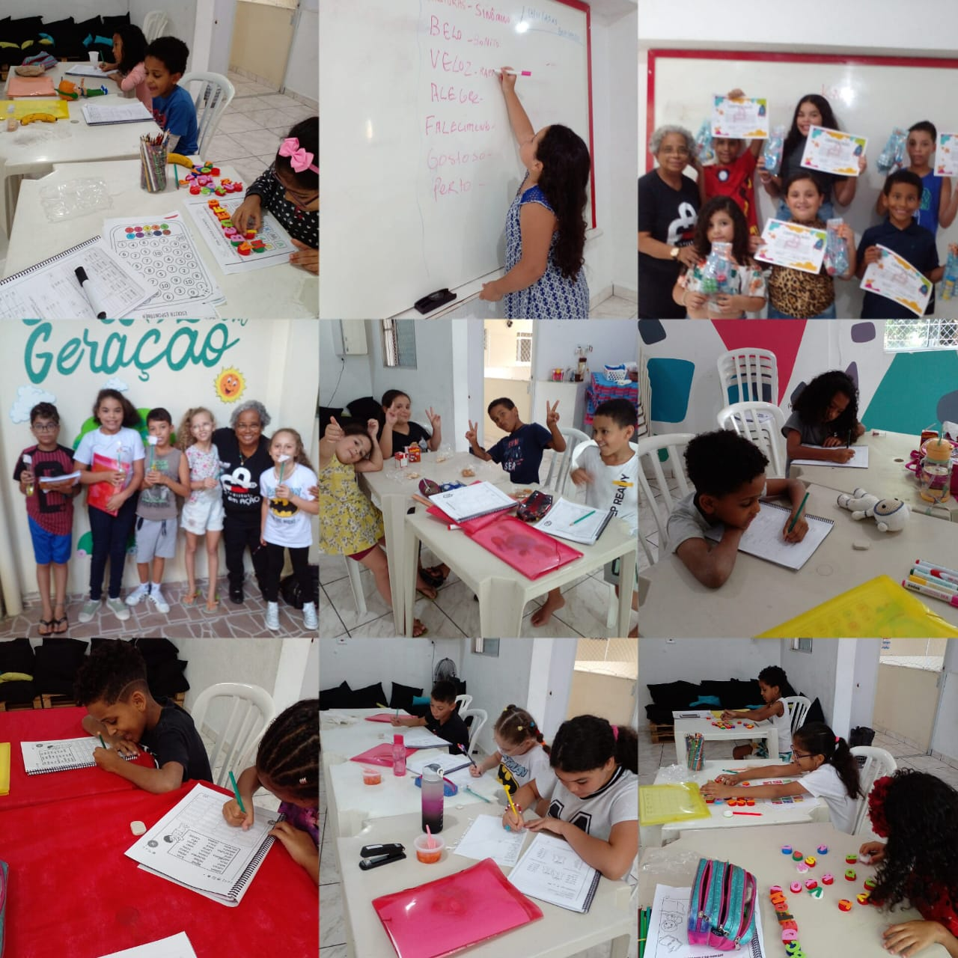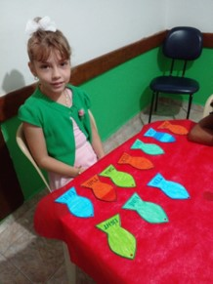

PROJETO -OFICINA DE INGLÊS
Instituição: Instituto Fé e Ação
Público-alvo: Crianças e adolescentes de 6 a 15 anos

JUSTIFICATIVA: O ensino de inglês amplia oportunidades de estudo e trabalho no futuro. Muitas crianças da comunidade não têm acesso a aulas de idiomas. A oficina promove inclusão social, autoestima, aprendizado e novas perspectivas.

OBJETIO GERAL: Ensinar inglês básico de forma lúdica e educativa para crianças e adolescentes, incentivando a comunicação, criatividade e convivência. Pois através destas aulas, estamos buscando ensinar o vocabulário simples e útil, por meio disto desenvolvemos a fala, a escuta e a compreensão estimulando a socialização.

METODOLOGIA: Aulas dinâmicas com músicas, vídeos, desenhos, jogos, conversação simples, flashcards e brincadeiras. Trabalho em grupo e atividades criativas. Divisão por faixa etária (6–9 e 10–15 anos).

LOCAL: Dependências do Instituto Fé e Ação (sala de aula e espaços recreativos).

RECURSOS: Materiais escolares, jogos pedagógicos, TV ou projetor, caixas de som, impressões, voluntários e professor responsável.

AVALIAÇÃO: Acompanhamento contínuo pela participação, interesse, evolução do vocabulário e pequenas apresentações simples ao final dos módulos.

RESULADOS ESPERADOS: Mais aprendizagem, inclusão social, autoestima, interação e novas perspectivas educacionais e culturais.

Programação do Curso: A programação foi seguida mediante ao quadro abaixo:

EXEMPLO:

Desenvolvimento do projeto:

1° Turma (manhã)
De: xx/xx/xxxx à xx/xx/xxxx
Capacitados: xx alunos

2° Turma (tarde)
De: xx/xx/xxxx à xx/xx/xxxx
Capacitados: xx alunos

Relação de Capacitados:

Monitor Responsável: INFORMAR
Local de realização do curso: Instituto fé em ação

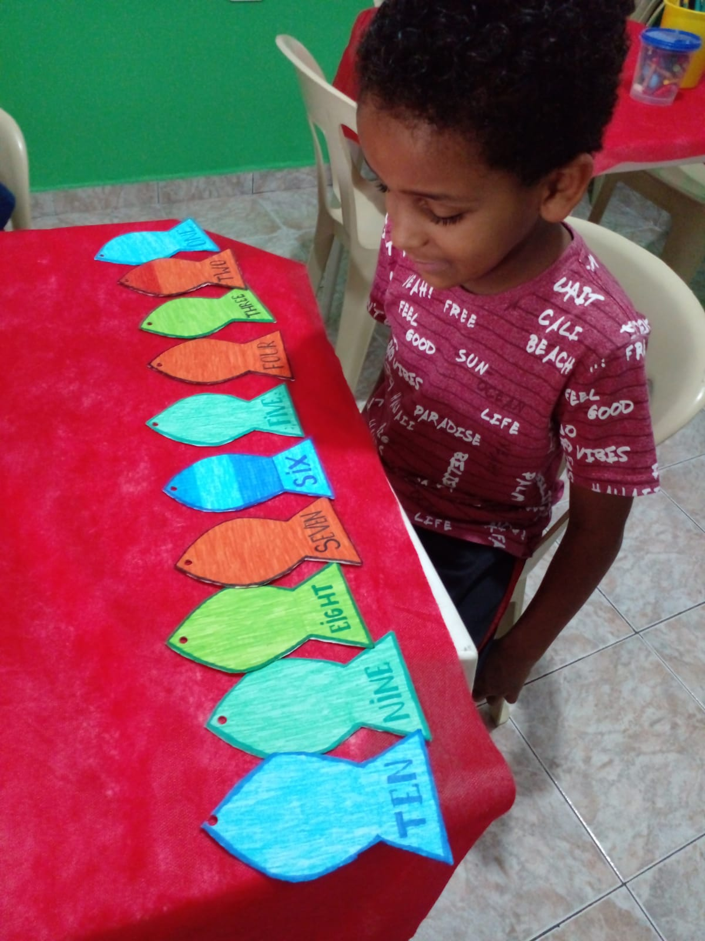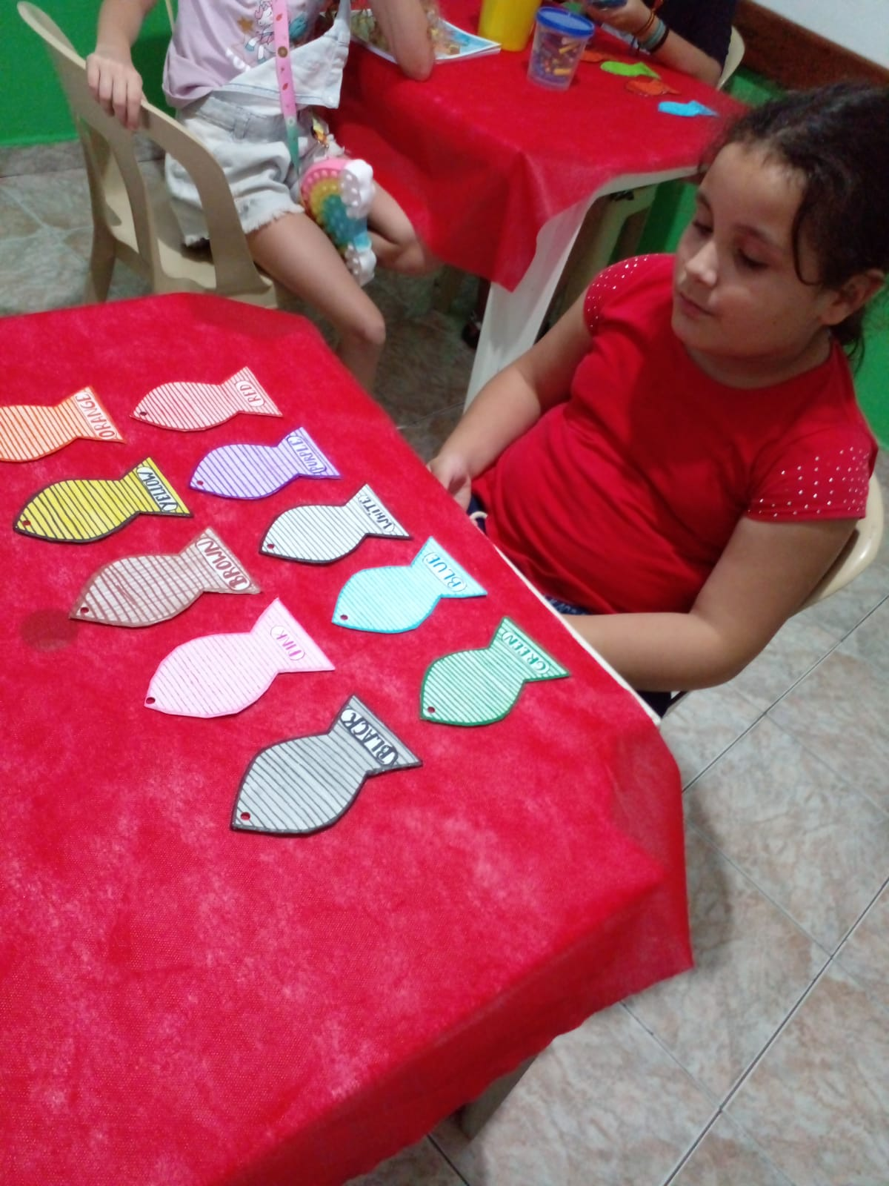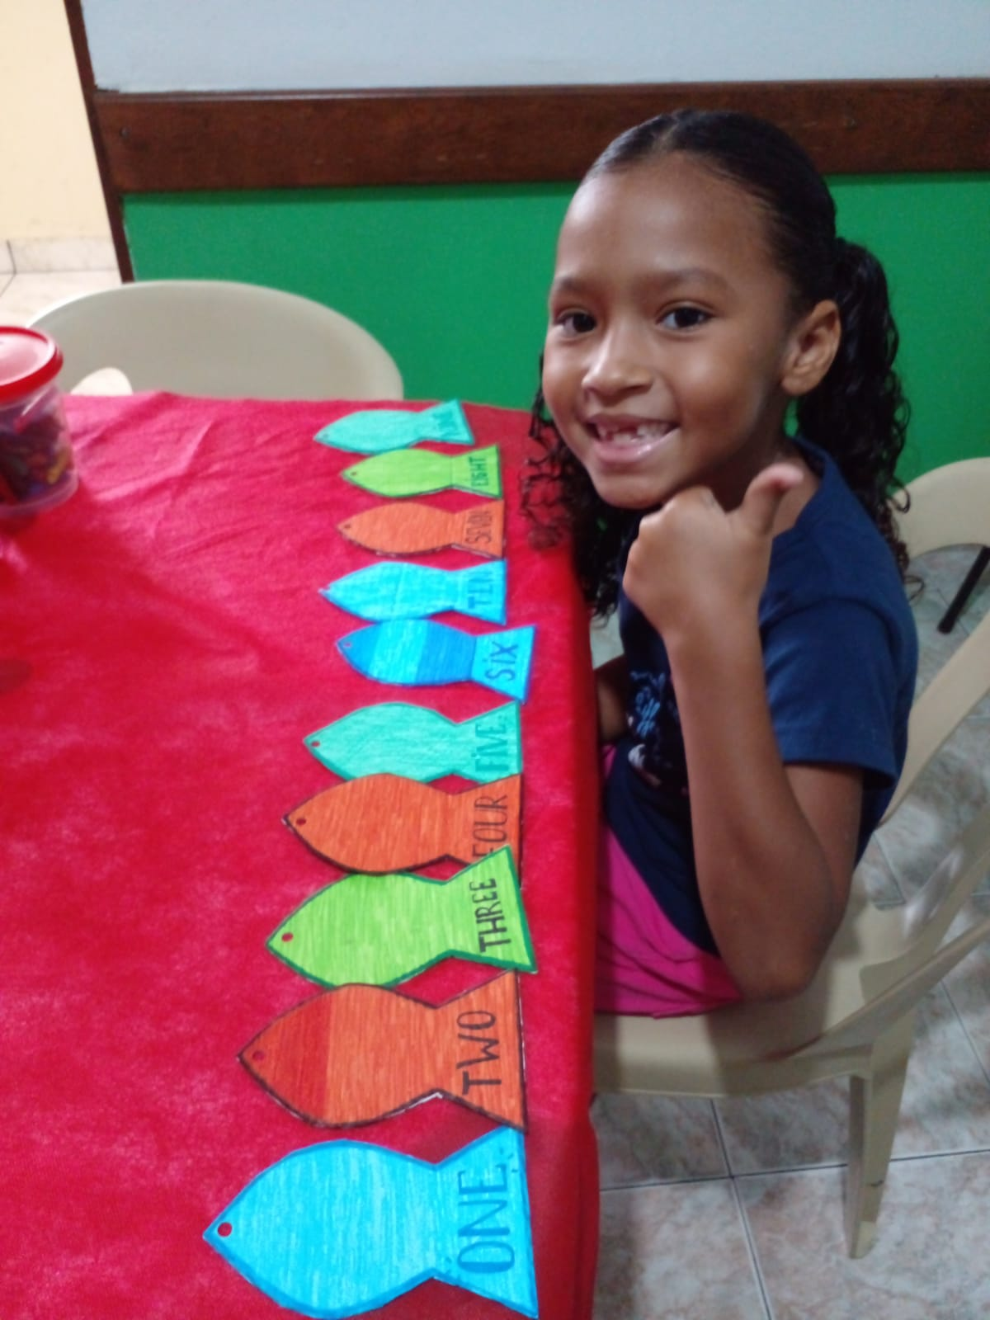

PROJETO-OFICINA DE JIT-JITSU
Local: Instituto Fé e Ação
Público: Turma 1 – 6 a 9 anos
Turma 2 – 10 a 13 anos
Justificativa: O projeto busca oferecer esporte, convivência e desenvolvimento social para crianças da comunidade em situação de vulnerabilidade. O Jiu-Jitsu promove disciplina, respeito, autocontrole, socialização, redução de comportamentos agressivos e fortalecimento emocional.

Objetivo Geral: Promover inclusão social e desenvolvimento físico, emocional e educativo por meio do Jiu-Jitsu.

Objetivos Específicos
- Ensinar disciplina, respeito e convivência
- Melhorar autoestima, foco e autocontrole
- Desenvolver coordenação motora e defesa pessoal
- Reduzir violência, conflitos e ociosidade
- Aproximar famílias e comunidade
Metodologia
- Aulas práticas com aquecimento, técnicas e atividades lúdicas
- Turmas divididas por faixa etária
- Instrutor qualificado e equipe de apoio
- Conversas sobre respeito, ética e cooperação
- Integração com as famílias ao final de cada ciclo

Local: As aulas ocorrerão dentro do Instituto Fé e Ação, em espaço adequado com tatames e segurança.

Avaliação: Acompanhamento contínuo da participação, disciplina, convivência social, respeito às regras e evolução técnica.
Recursos
- Tatames/EVA
- Kimonos e faixas
- Kit de primeiros socorros
- Professor de Jiu-Jitsu
- Apoio do Instituto ou parcerias

Resultados Esperados
- Melhora no comportamento e convivência
- Crianças mais confiantes, disciplinadas e socializadas
- Redução de conflitos e agressividade
- Fortalecimento da autoestima
- Formação cidadã e prevenção de situações de risco

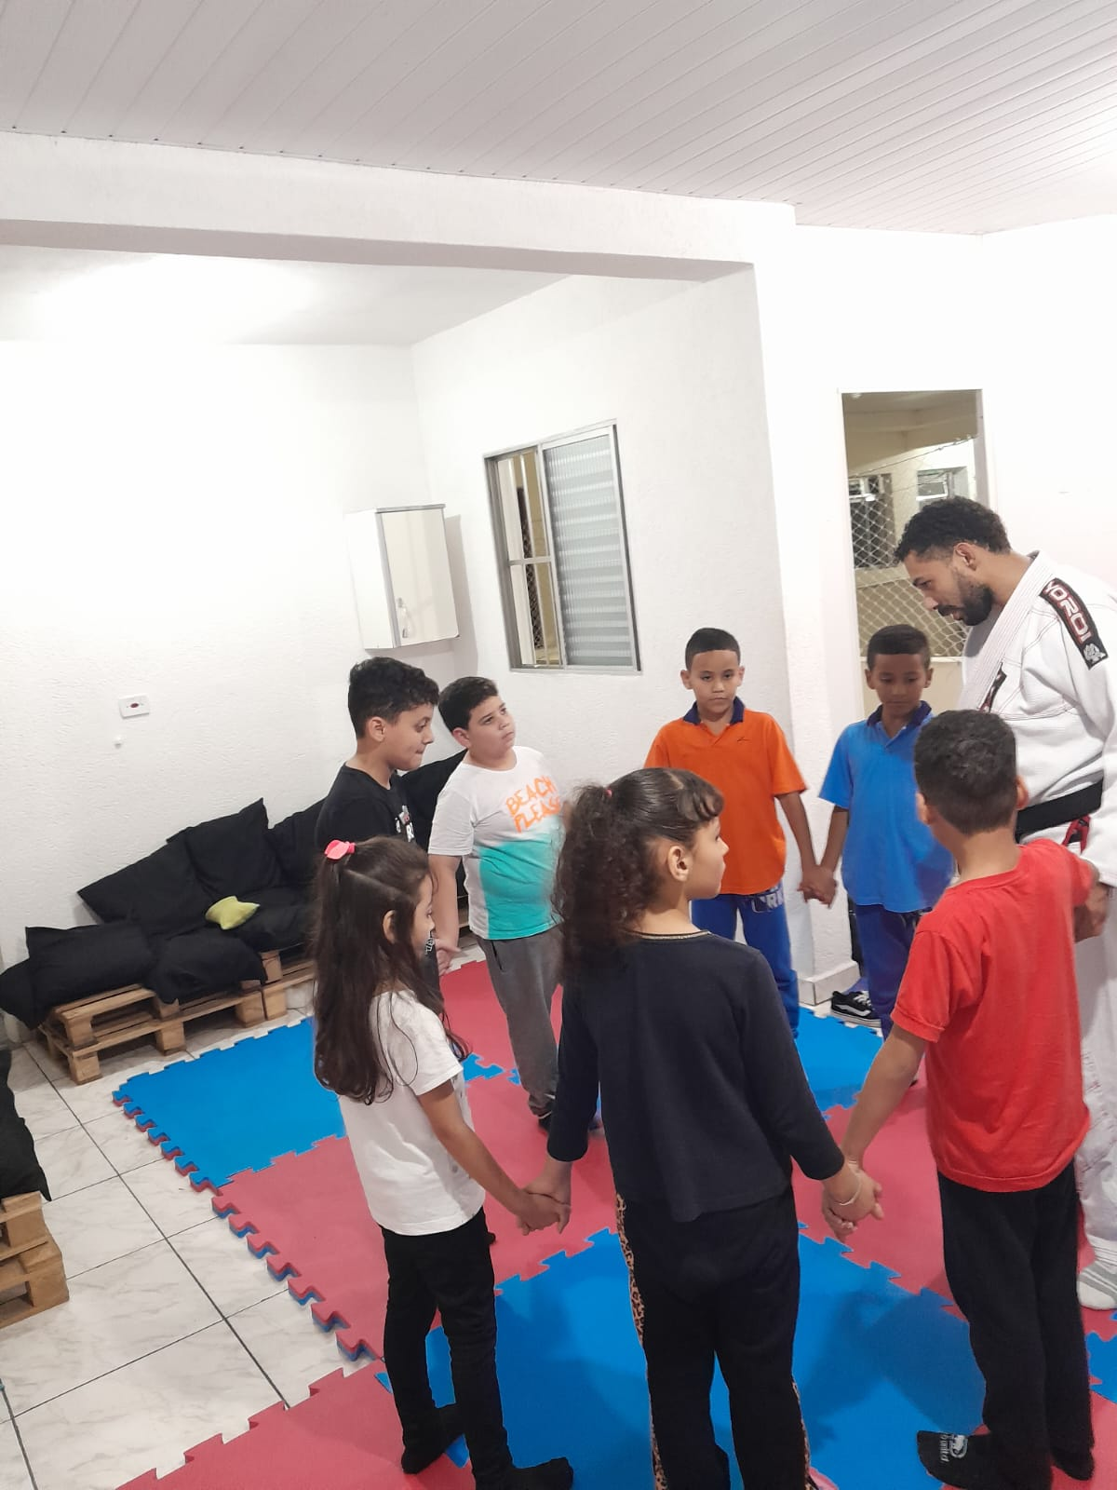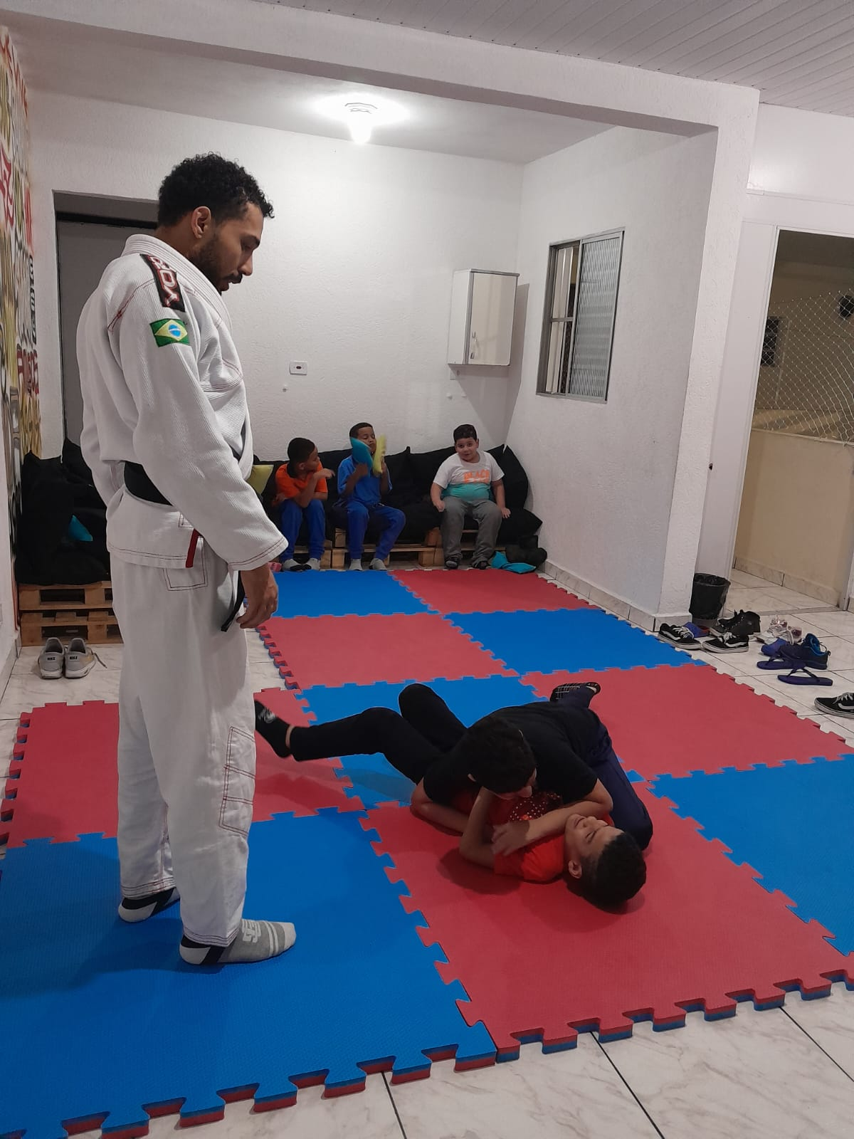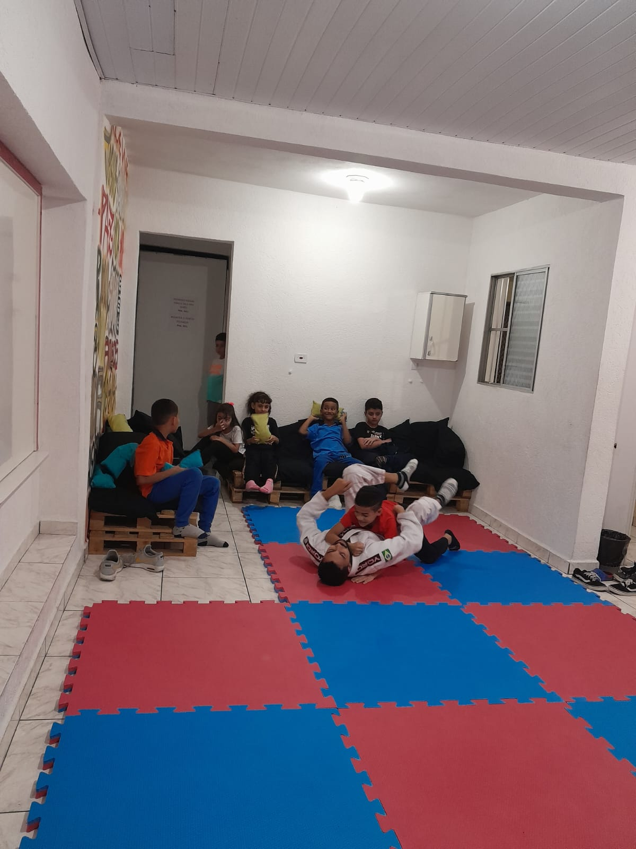

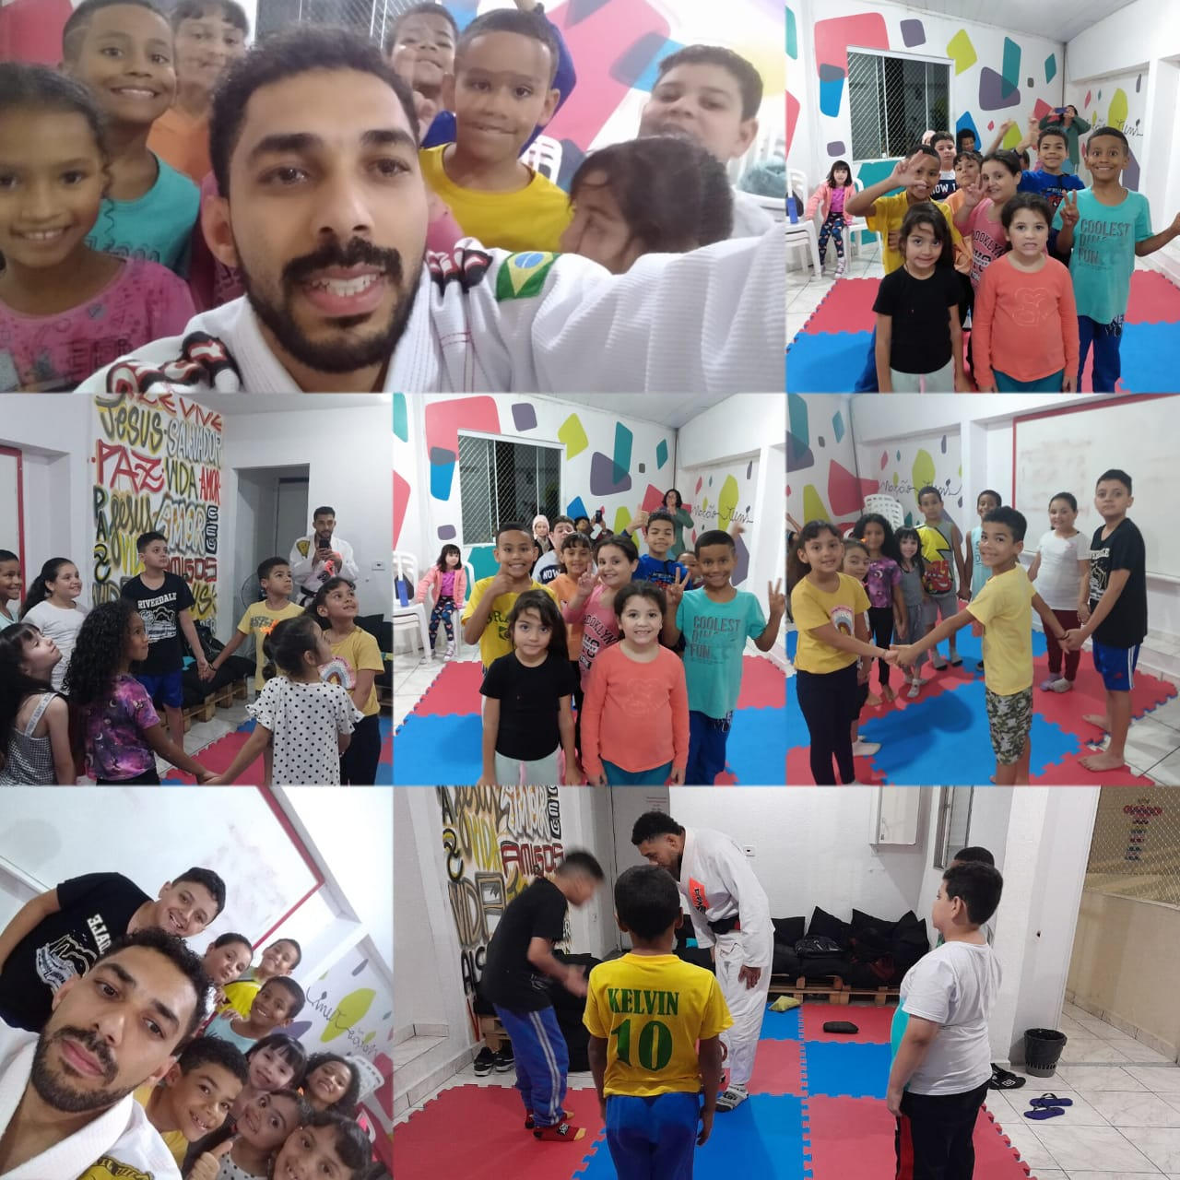

PROJETO-INOVAÇÃO & EMPREENDEDORISMO

Local: Instituto Fé e Ação
Público-alvo: a partir de 12 anos
CERCA DE 800 A 1000 VISITANTES
JUSTIFICATIVA: Muitos jovens em situação de vulnerabilidade social enfrentam dificuldade de acesso a oportunidades educacionais que os preparem para o mercado de trabalho, para a autonomia financeira e para o desenvolvimento de habilidades criativas.
O projeto Inovação & Empreendedorismo nasce como uma alternativa de formação social e humana, ensinando desde cedo noções sobre criatividade, liderança, finanças, resolução de problemas e desenvolvimento de ideias, estimulando que os jovens descubram um novo hobby, ampliem sua visão de futuro e percebam que podem ser protagonistas da própria história.
Além disso, oferecer uma oficina voltada ao empreendedorismo fortalece a autoestima, promove inclusão social, estimula o trabalho em equipe e cria perspectivas positivas de geração de renda no futuro.

OBJETIVO GERAL: Promover o aprendizado sobre inovação, criatividade e empreendedorismo para crianças e adolescentes, incentivando habilidades pessoais, sociais e profissionais, proporcionando a construção de sonhos e novos projetos de vida.

Objetivos Específicos
Estimular a criatividade e o pensamento inovador
Ensinar noções básicas de empreendedorismo e finanças
Desenvolver habilidades de comunicação, liderança e responsabilidade
Incentivar a criação de pequenos projetos, produtos ou ideias
Despertar nos jovens o interesse por um novo hobby educativo e produtivo
Promover convivência e socialização em um espaço seguro e acolhedor

METODOLOGIA: As atividades serão desenvolvidas em forma de oficinas semanais com aulas práticas e teóricas, envolvendo:
Aulas dinâmicas sobre criatividade, ideias de negócios, solução de problemas, planejamento e trabalho em equipe
Atividades práticas como criação de produtos artesanais, reciclagem criativa, culinária simples, vendas simbólicas, feirinhas internas
Dinâmicas e simulações, como criação de logotipo, nome do produto, preço, divulgação e apresentação
Palestras com empreendedores da comunidade, mostrando exemplos reais
Feira final, onde os participantes apresentam seus projetos, ideias ou produtos desenvolvidos durante o curso
A metodologia será participativa, respeitando o ritmo e a realidade de cada turma, incentivando cooperação, autonomia, disciplina e criatividade.

RECURSOS:

Humanos
- Educadores, voluntários ou instrutores com conhecimento em empreendedorismo e habilidades criativas
- Assistente social (parceria ou acompanhamento)
- Psicólogo para orientação e fortalecimento emocional (caso o instituto possua)

Materiais
- Papel, lápis, cartolina, cola, tintas, pincéis
- Materiais recicláveis para criação de produtos
- Computador, projetor (se disponível)
- Mesas e cadeiras
- Recursos audiovisuais (vídeos educativos, apresentações)
- Materiais didáticos impressos

LOCAL: O projeto será realizado no Instituto Fé e Ação, utilizando salas multiuso, espaço de convivência e ambiente seguro que favoreça a troca de experiências e criatividade.

AVALIAÇÃO: A avaliação ocorrerá de forma contínua, observando:
Participação e interesse nas atividades
Desenvolvimento de habilidades como comunicação, responsabilidade e cooperação
Entrega das atividades propostas
Apresentação final dos projetos ou feirinha de empreendedorismo
Os alunos receberão certificado simbólico de participação ao término do projeto.

POR QUE REALIZAR ESTE PROJETO COM CRIANÇAS DA COMUNIDADE?
Muitas crianças e adolescentes vivem em contextos de vulnerabilidade e não têm acesso a cursos, oficinas e oportunidades de crescimento pessoal
O empreendedorismo social abre portas para criatividade, autonomia e sonhos
Ensina uma forma honesta de ganhar dinheiro no futuro, evitando caminhos arriscados
Aumenta autoestima e senso de pertencimento
Prepara os jovens para o mercado de trabalho e para a vida
Oferece um hobby saudável que ocupa a mente e forma cidadania
O projeto fortalece os valores de solidariedade, respeito, responsabilidade e construção de um futuro melhor, transformando o Instituto Fé e Ação em um espaço de oportunidades e transformação social.

INSERIR FOTOS DO PROJETOS

JUSTIFICATIVA: Muitas crianças e adolescentes em situação de vulnerabilidade social enfrentam dificuldades relacionadas à má alimentação, consumo excessivo de alimentos ultra processados, falta de rotina alimentar e ausência de informações sobre escolhas saudáveis. A alimentação inadequada contribui para:
Casos de obesidade infantil
Anemia e desnutrição
Baixa imunidade
Dificuldade de aprendizagem
Problemas emocionais e comportamentais
Grande parte dos pais não recebe orientação adequada por falta de acesso, condições financeiras e informação.
Este projeto busca promover educação alimentar acessível, fortalecendo os vínculos familiares, ajudando a melhorar a saúde física e emocional das crianças e, ao mesmo tempo, impactando também o desempenho escolar e a qualidade de vida.
Além disso, o Instituto Fé e Ação atua diretamente em comunidades vulneráveis, tornando-se espaço essencial para ações preventivas e educativas de saúde.

OBJETIVO GERAL:
Orientar pais e responsáveis sobre práticas de alimentação saudável para crianças e adolescentes, promovendo hábitos alimentares equilibrados, econômicos, acessíveis e adequados à realidade social da comunidade.

OBJETIVOS ESPECÍFICOS:
- Ensinar a montar refeições acessíveis e nutritivas com alimentos comuns e baratos.
- Reduzir o consumo de alimentos industrializados e ricos em açúcar.
- Conscientizar pais sobre a importância da alimentação no crescimento, imunidade e aprendizado.
- Incentivar o preparo de alimentos naturais em casa.
- Prevenir doenças como obesidade infantil, anemia e diabetes.
- Fortalecer o vínculo familiar através da participação de pais na alimentação dos filhos.

METODOLOGIA: As ações serão realizadas através de:
Palestras educativas- com nutricionista e profissionais de saúde
Oficinas práticas- de preparo de lanches e refeições saudáveis e de baixo custo
Rodas de conversa- para troca de experiências entre famílias
Distribuição de cartilhas- com receitas saudáveis e dicas para o dia a dia
Atividades lúdicas- e educativas para crianças (desenhos, jogos e degustações)
Avaliação nutricional simples- (peso/altura/IMC) quando possível, acompanhada de orientação
Atividades quinzenais ou mensais no Instituto Fé e Ação, com duração de 1h a 2h por encontro.

RECURSOS NECESSÁRIOS: Profissionais voluntários ou parceiros (nutricionista, educador físico, assistente social)
Espaço físico do Instituto para palestras e oficinas
Materiais de apoio: papel, canetas, cartazes, mesa, utensílios simples
Ingredientes econômicos para oficinas culinárias
Impressão de cartilhas e receitas
Balança e fita métrica (opcional para avaliação nutricional)

AVALIAÇÃO DO PROJETO: Será feita através de:
- Participação das famílias nas atividades
- Questionário inicial e final para medir o aprendizado
- Observação da mudança de hábitos alimentares relatada pelos pais
- Redução do consumo de alimentos industrializados e refrigerantes
- Engajamento das crianças em refeições mais saudáveis
Se houver continuidade, pode ser aplicada avaliação semestral do crescimento nutricional.

IMPORTÂNCIA SOCIAL DO PROJETO:
Este projeto impacta diretamente a qualidade de vida das crianças da comunidade porque:
Evita doenças no futuro
Melhora a aprendizagem escolar
Aumenta a energia e disposição
Reduz anemia, obesidade e desnutrição
Ensina alimentação saudável mesmo com baixa condição financeira
Promove cuidado familiar, afeto e presença dos pais na rotina alimentar
A iniciativa fortalece o Instituto Fé e Ação como um espaço de proteção, educação e promoção da saúde.
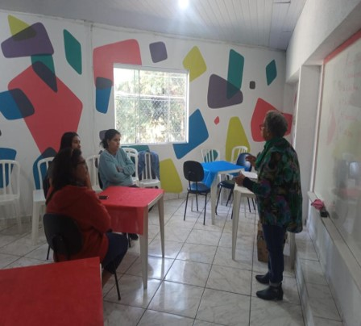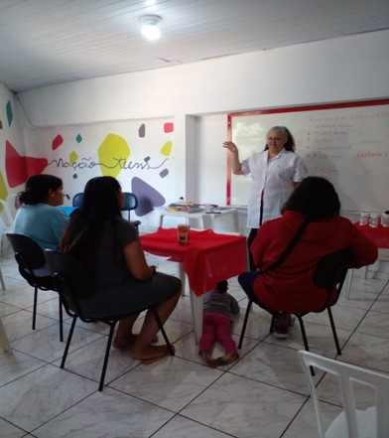

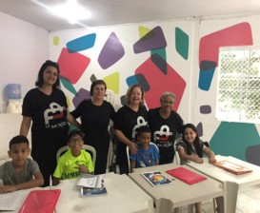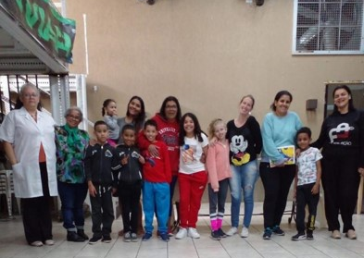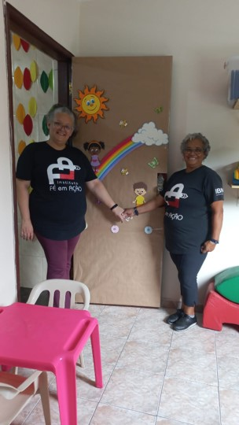

PROJETO: NATAL SOLIDÁRIO E INCLUSIVO – 2023
Instituto Fé e Ação
Ação de Apadrinhamento de Crianças e Adolescentes em Vulnerabilidade Social
Ano: 2023

JUSTIFICATIVA: O Natal é um período simbólico de união, confraternização e partilha. No entanto, muitas crianças da comunidade atendida pelo Instituto Fé e Ação vivem em situação de vulnerabilidade, não experienciando essa celebração de forma afetiva e inclusiva devido à falta de recursos familiares.
O projeto “Natal Solidário e Inclusivo” nasce com o propósito de fortalecer laços comunitários, promover inclusão, combater a invisibilidade social e proporcionar alegria às crianças por meio do gesto de apadrinhamento. Além de presentes, o projeto leva afeto, reconhecimento e presença social, fortalecendo autoestima, vínculos familiares e comunitários.
OBJETIVO GERA: Promover um Natal inclusivo para crianças e adolescentes em vulnerabilidade, por meio de apadrinhamento, festa comunitária e atividades educativas e recreativas.

OBJETIVOS ESPECÍFICOS
- Garantir que cada criança receba um presente escolhido com cuidado.
- Realizar confraternização com lanche, música e brincadeiras.
- Incentivar valores como empatia, solidariedade, respeito e partilha.
- Integrar padrinhos, voluntários e comunidade.
- Fortalecer o vínculo afetivo das crianças com o Instituto Fé e Ação

METODOLOGIA
- Cadastro das crianças e adolescentes
Realizado pelo setor social do Instituto, com nome, idade, tamanho de roupa e preferências.
- Campanha com a comunidade
Divulgação nas redes sociais, igrejas, comércios e parceiros, convidando voluntários a apadrinhar.
- Entrega dos presentes no Instituto
Organização de uma festa com música, brincadeiras, lanche coletivo e distribuição dos presentes.
- Atividades inclusivas
Pintura de rosto, oficina de arte, contação de histórias, roda de conversa afetiva.
- Registro fotográfico(Com autorização), para memória social do projeto e relatório final.
Por que no Instituto Fé e Ação?
Porque é um espaço seguro, acolhedor e reconhecido pela comunidade, fortalecendo vínculos e garantindo organização e cuidado com as crianças
AVALIAÇÃO
- Número de crianças apadrinhadas.
- Participação de padrinhos, voluntários e famílias.
- Relato das famílias sobre o impacto emocional da ação.
- Qualidade do evento e participação das crianças.
Indicadores positivos:
✔ 100% das crianças presentes contempladas
✔ Participação comunitária
✔ Alegria, interação e inclusão durante o evento

RECURSOS
Humanos: voluntários, educadores, assistentes sociais, coordenadores
Materiais: presentes, doces, bolas, materiais de recreação, decoração simples
Financeiros: doações, arrecadações, parcerias com empresas e comércio local

PARCERIAS
- Comércio da comunidade
- Igrejas e grupos religiosos
- Empresas solidárias
- Voluntários independentes

ATIVIDADES DESENVOLVIDAS NO EXERCÍCIO DE 2024
PROJETO-OFICINA DE BALLET
PROJETO-INOVAÇÃO & EMPREENDEDORISMO
PROJETO- OFICINA DE BISCOITOS

PROJETO-OFICINA DE BALLET

Coordenadora do Projeto: Mônica Vieira (Pedagoga)

Público-alvo: Crianças e adolescentes de 3 a 16 anos

Período de execução: março a dezembro de 2024

Justificativa: A dança é uma poderosa ferramenta de transformação social. O ballet, em especial, desenvolve disciplina, concentração, postura, coordenação motora e expressão corporal, além de fortalecer a autoestima e promover a inclusão social.
A oficina visa proporcionar às crianças e adolescentes o acesso à arte e à cultura, contribuindo para o desenvolvimento integral e a formação cidadã.

Objetivo Geral: Promover o desenvolvimento físico, artístico e emocional das crianças e adolescentes por meio da prática do ballet.

Objetivos Específicos:

Estimular a expressão corporal e a criatividade;

Melhorar a coordenação motora e a postura;

Incentivar a disciplina e o trabalho em equipe;

Valorizar a arte como forma de inclusão social;

Preparar apresentações culturais para eventos da comunidade.

Metodologia: As aulas serão ministradas por uma professora de dança capacitada, com encontros semanais de 1h a 2h de duração.

As atividades incluirão: Planejamos propostas de atividades que trabalha o corpo, gesto e movimento sendo alongamentos, aquecimento corporal, desenvolvendo novas experiências de como é as técnica básica do ballet clássico e os exercícios de ritmo e musicalidade.
E por fim desenvolveremos juntos com a criação de uma coreografias para apresentação de encerramento para a comunidade e os responsáveis, trazendo a importância do protagonismo durante a inclusão do ballet com outros ritmos de música.
Foi organizado cada proposta de atividade por turmas, que foram divididas conforme faixa etária e nível de aprendizado. O acompanhamento pedagógico e social foi realizado em conjunto com a equipe da instituição.

Avaliação: O acompanhamento será feito de forma contínua, observando:

Frequência e participação dos alunos;

Desenvolvimento motor e comportamental;

Envolvimento nas apresentações culturais.

Relatórios periódicos e registros fotográficos/documentais serão utilizados para avaliar o impacto do projeto.

Resultados Esperados: É a participação ativa das crianças e adolescentes nas aulas, pois assim ajuda na melhoria da autoestima e do convívio social. Formação de grupos de dança representando a instituição e Apresentações culturais abertas à comunidade.

A Oficina de Ballet é mais do que uma atividade artística — é uma oportunidade de transformação social e pessoal. Através da dança, as crianças aprendem valores como disciplina, respeito e cooperação, tornando-se protagonistas de suas próprias histórias

Monitores do curso:

MONITOR | CPF | CURSO
CLEIDE FERNANDES |  | REFORÇO ESCOLAR (PORTUGUÊS E MATEMÁTICA) E INGLÊS KIDS
THAYNA SOARES/ EDNA CIRINO |  | BALLET INFANTIL
SIMONE MOTA |  | ARTESANATO
GABRIEL GOMES |  | JIU JITSU
Programação da atividade:

Programação do Curso: A programação foi seguida mediante ao quadro abaixo:

ESPAÇO SOCIOEDUCATIVO REFORÇO ESCOLAR GRATUITO: PORTUGUÊS E MATEMÁTICA
QUARTA – FEIRA
PERÍODO MANHÃ | PERÍODO TARDE
9H30 ÁS 11H00 | 14H00 ÁS 15H30  16H00 ÁS 17H30

Desenvolvimento do projeto:

Relação de Capacitados:

Nome das alunas:
Alana
Alana Gomes
Alícia
Alexia
Arielly
Ana Livia
Ana Luiza
Eloise
Érica
Georghyana
Heloisa
Julia
Lívia
Manuellly
Maria Clara
Maria Vitória
Mikaelly
Sophie
Eloisa
Emanuelly
Isabella

Monitor Responsável: Thayná Soares
Local de realização do curso: Instituto Fé em Ação

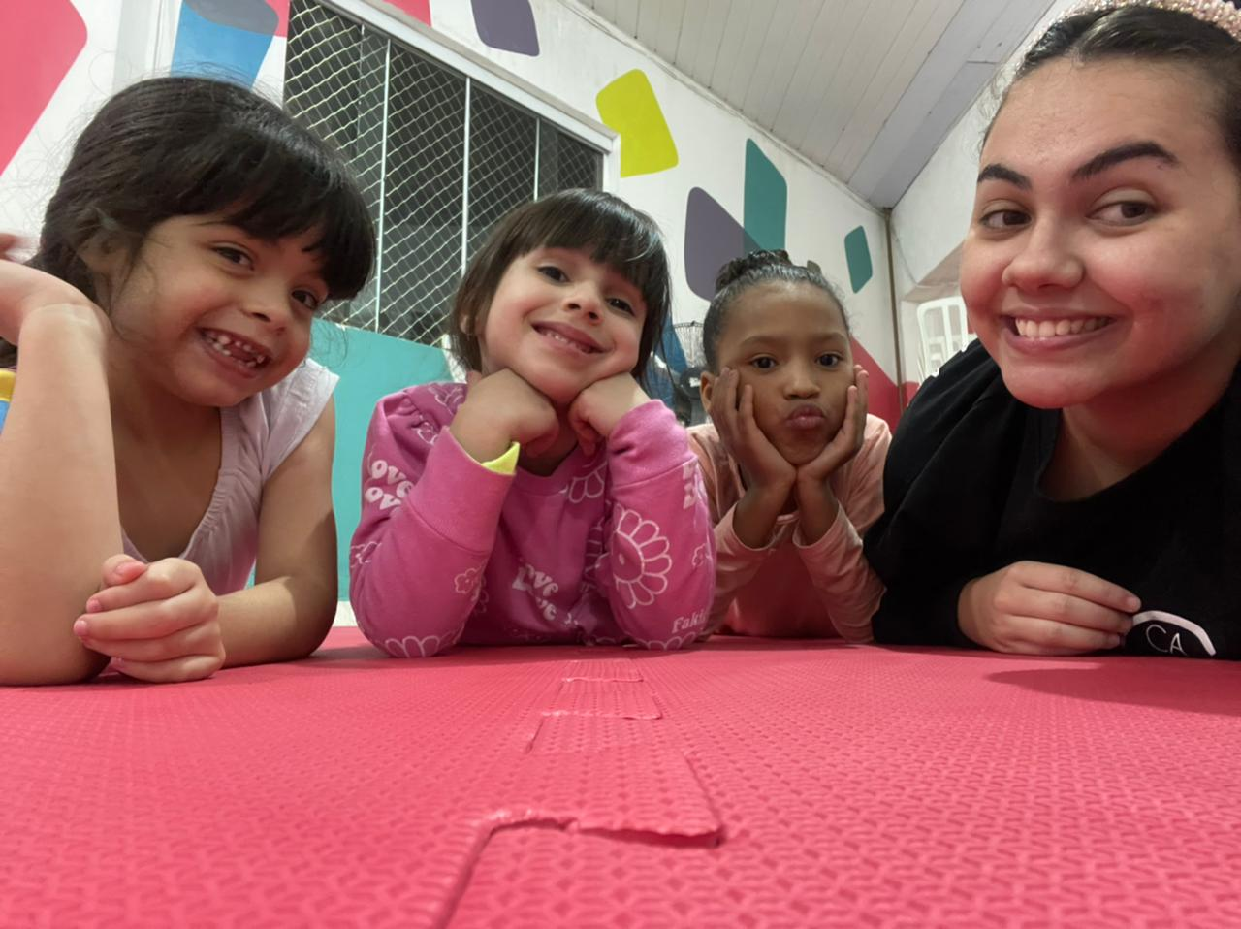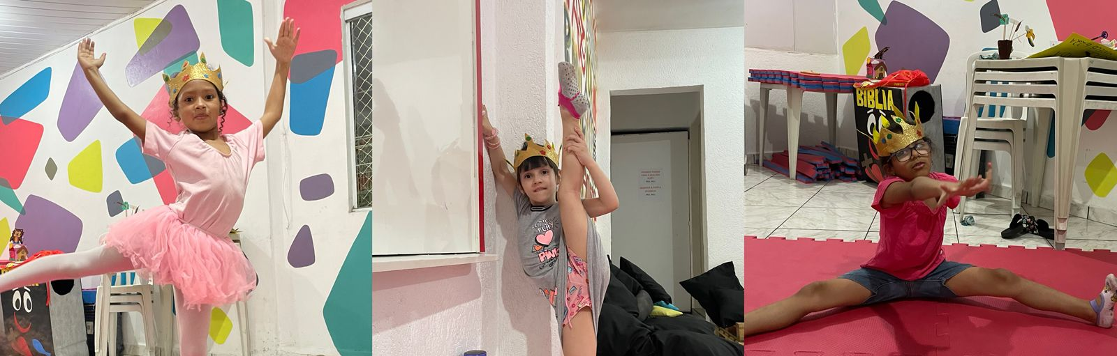

PROJETO-INOVAÇÃO & EMPREENDEDORISMO

Monitores do curso:

MONITOR | CPF | CURSO
CLEIDE FERNANDES |  | REFORÇO ESCOLAR (PORTUGUÊS E MATEMÁTICA) E INGLÊS KIDS
THAYNA SOARES/ EDNA CIRINO |  | BALLET INFANTIL
SIMONE MOTA |  | ARTESANATO
GABRIEL GOMES |  | JIU JITSU
Programação da atividade:

Programação do Curso: A programação foi seguida mediante ao quadro abaixo:

ESPAÇO SOCIOEDUCATIVO REFORÇO ESCOLAR GRATUITO: PORTUGUÊS E MATEMÁTICA
QUARTA – FEIRA
PERÍODO MANHÃ | PERÍODO TARDE
9H30 ÁS 11H00 | 14H00 ÁS 15H30  16H00 ÁS 17H30

Monitor Responsável: Cleide Fernandes
Local de realização do curso: Instituto Fé em Ação

PROJETO- OFICINA DE BISCOITOS

PROJETO – Oficina de Biscoitos (12 a 16 anos)
Instituição: Instituto Fé em Ação
Público-alvo: Crianças e adolescentes de 12 a 16 anos

Justificativa: A oferta de atividades socioeducativas voltadas ao público infantojuvenil é essencial para o desenvolvimento de habilidades cognitivas, sociais e emocionais. A culinária, enquanto prática educativa, promove autonomia, criatividade, organização e trabalho em equipe. A Oficina de Biscoitos contribui para o fortalecimento de vínculos, expressão pessoal e incentivo a hábitos alimentares equilibrados.

Objetivo Geral: Promover o desenvolvimento socioeducativo de crianças e adolescentes por meio de atividades culinárias práticas que estimulem criatividade, autonomia e convivência.

Objetivos Específicos
• Proporcionar conhecimentos básicos de culinária e boas práticas de manipulação de alimentos.
• Estimular a criatividade por meio da modelagem e decoração de biscoitos.
• Favorecer o trabalho em equipe, a comunicação e o respeito entre os participantes.
• Desenvolver habilidades motoras, cognitivas e socioemocionais.
• Incentivar hábitos alimentares saudáveis.
• Ampliar perspectivas quanto a futuras possibilidades educativas e profissionais.

4. Metodologia
A metodologia utilizada será participativa e orientada, combinando explicações teóricas, demonstrações práticas e atividades em grupo. Serão adotadas estratégias que favoreçam o protagonismo dos adolescentes, a criatividade e o aprendizado significativo, sempre respeitando normas de higiene e segurança.

Monitores do curso: Sobre a oficina de biscoito
Keren (aluna acadêmica do curso Bacharel em Serviço Social)
Elaine Reis (nutricionista voluntária do Instituto).
A oficina era aberta, ocorria dentro da feira de Natal dos empreendedores em média de 50 crianças passaram pela oficina

Programação do Curso: A programação foi seguida mediante ao quadro abaixo:

INSERIR FOTOS DO PROJETOS

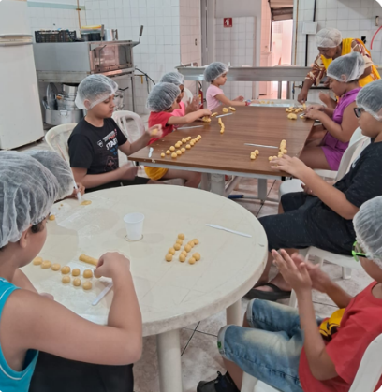

Projeto: MÃOS QUE FAZEM O BEM 2024
Objetivo Geral: Promover ações de solidariedade, conscientização e fortalecimento comunitário por meio da entrega de cestas básicas com marmitas, palestras educativas e oficinas de empreendedorismo e saúde, visando à segurança alimentar, geração de renda e melhoria da qualidade de vida das famílias atendidas.
Justificativa: O projeto desde ano de 2022 “Mãos que Fazem o Bem” surge da necessidade de oferecer apoio às famílias em situação de vulnerabilidade social, garantindo acesso a alimentos, informações e oportunidades de desenvolvimento. Além da entrega de cestas básicas, o projeto busca incentivar a autonomia e o protagonismo social, por meio de wpalestras sobre conscientização, saúde e empreendedorismo. Assim, contribui não apenas para o combate à fome, mas também para o fortalecimento da dignidade e da inclusão social, alinhando-se aos princípios do Serviço Social e aos Objetivos de Desenvolvimento Sustentável (ODS) da ONU.
Metodologia: As ações do projeto são realizadas com base em um processo contínuo de triagem e acompanhamento das famílias cadastradas.
- Triagem social: Identificação das famílias em vulnerabilidade, através de visitas e entrevistas socioeconômicas.
- Palestras e oficinas: Realização de encontros sobre temas como saúde, segurança alimentar e empreendedorismo, estimulando o aprendizado e o desenvolvimento de habilidades.
- Entrega das cestas básicas: Distribuição de marquimetas e alimentos às famílias participantes, como incentivo à participação e fortalecimento do vínculo comunitário.
- Acompanhamento e avaliação: Monitoramento dos resultados alcançados, visando aprimorar as ações e garantir a efetividade social do projeto.
Público-Alvo: Famílias em situação de vulnerabilidade social, previamente cadastradas por meio de triagem socioeconômica, com prioridade para aquelas que enfrentam dificuldades relacionadas à segurança alimentar, desemprego e baixa renda. O projeto também abrange mulheres chefes de família, oas em situação de risco social e indivíduos interessados em participar das oficinas de conscientização, saúde e empreendedorismo para melhoria de suas condições de vida.

Projeto: Brechó do Amor 2024

Justificativa: O Brechó do Amor nasce da necessidade de unir solidariedade, sustentabilidade e inclusão social em um mesmo propósito. Através da reciclagem e do reaproveitamento de roupas, calçados, brinquedos e acessórios, o projeto contribui para a redução do desperdício e promove a economia solidária, transformando doações em recursos que sustentam ações sociais voltadas à comunidade.
Os valores arrecadados nas vendas são destinados ao fortalecimento de iniciativas sociais como programas de empreendedorismo, apadrinhamento solidário, atividades socioeducativas, oficinas culturais e outras ações de impacto social desenvolvidas ao longo do ano.
O projeto também tem como justificativa o fortalecimento da valorização humana, o incentivo à participação comunitária e a promoção da dignidade e da inclusão, ao oferecer produtos acessíveis e criar espaços de convivência e troca entre os participantes.

Objetivo Geral: Promover a sustentabilidade e a inclusão social por meio da arrecadação, reciclagem e comercialização solidária de roupas, calçados, brinquedos e acessórios, destinando os recursos obtidos ao desenvolvimento e à manutenção de projetos sociais que beneficiam a comunidade e fortalecem os vínculos sociais e culturais.

Metodologia: O Brechó do Amor funciona por meio de campanhas permanentes e pontuais de arrecadação de doações feitas por membros da comunidade, instituições parceiras e voluntários.
Após a coleta, os itens são selecionados, higienizados e organizados para serem disponibilizados em eventos de brechó solidário, com valores simbólicos e acessíveis.
Os recursos obtidos são integralmente revertidos para projetos sociais desenvolvidos ao longo do ano, como oficinas de empreendedorismo, capacitações, atividades socioeducativas, culturais e ações de apadrinhamento comunitário.
Além da arrecadação, o projeto incentiva a educação ambiental e o consumo consciente, realizando rodas de conversa e campanhas de conscientização sobre o impacto positivo da reciclagem e da solidariedade.
Toda a ação é acompanhada por uma equipe técnica e voluntária, que realiza planejamento, divulgação, prestação de contas e avaliação dos resultados sociais e econômicos do projeto.

Público-Alvo: Pessoas em situação de vulnerabilidade social, famílias de baixa renda e moradores do território atendido pelos projetos sociais da instituição. Também abrange a comunidade em geral, incentivando a prática do consumo sustentável, a solidariedade e a participação cidadã em ações coletivas

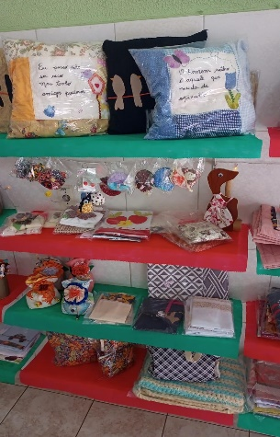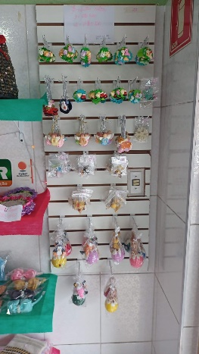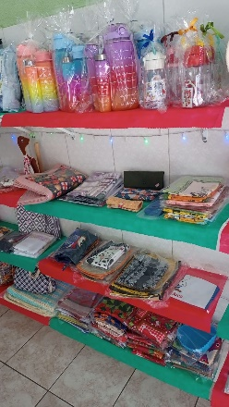

Projeto: Fé em ação - Reestruturando Vidas 2024
Ano de realização: 2024
Local de execução: Centro de Convivência
Natureza: Projeto social e terapêutico de reabilitação e inclusão

Justificativa: O projeto Reestruturando Vidas surgiu da necessidade de oferecer acolhimento, escuta e oportunidades de reabilitação a pessoas em situação de vulnerabilidade social, marcadas pelo uso abusivo de álcool e outras drogas. A dependência química, além de ser uma questão de saúde pública, está associada à exclusão social, ao rompimento de vínculos familiares e à perda da autonomia pessoal.
Diante dessa realidade, o Centro de Convivência propôs a criação de um espaço seguro e humanizado, voltado à reabilitação psicossocial, à reconstrução de vínculos familiares e comunitários e à promoção de uma vida saudável e produtiva. O projeto visa ainda combater o estigma social que recai sobre pessoas em processo de recuperação, promovendo acolhimento, solidariedade e reinserção social.
A justificativa também se fundamenta na importância de manter ações contínuas que garantam o acompanhamento e o fortalecimento da rede de apoio, assegurando a sustentabilidade e a expansão do projeto nos próximos anos.

Objetivo Geral: Promover a reabilitação e a reintegração social de pessoas com dependência química e alcoolismo, por meio de ações socioeducativas, terapêuticas e comunitárias que estimulem a autonomia, a autoestima e o fortalecimento dos vínculos familiares e sociais.

Metodologia: O projeto foi desenvolvido por meio de encontros regulares no Centro de Convivência, envolvendo uma equipe multidisciplinar composta por assistente social, psicólogo, educador social e voluntários capacitados. As ações foram estruturadas em três eixos principais:
- Eixo Terapêutico:
  - Realização de grupos de apoio e rodas de conversa sobre prevenção à recaída, autocuidado e reconstrução de vínculos.
  - Atendimento individual e acompanhamento psicossocial.
- Eixo Educativo e de Conscientização:
  - Palestras e oficinas sobre os efeitos do álcool e drogas, saúde mental, cidadania e direitos sociais.
  - Atividades de educação para a vida, com foco em hábitos saudáveis e reinserção no mundo do trabalho.
- Eixo Comunitário e de Reintegração:
  - Parcerias com instituições públicas e privadas para encaminhamentos, oportunidades de capacitação e reinserção social.
  - Oficinas de geração de renda, artesanato e atividades de convivência para fortalecimento de laços comunitários.
Buscamos planejar atividades, com base participativa dos usuários, com acompanhamento contínuo e avaliações periódicas para ajustar as estratégias conforme as necessidades dos participantes, a ação nasceu da necessidade de reestruturar e ressignificar vidas que se encontram com vícios em drogas sendo ilícitas ou lícitas e também bebidas alcoólicas.

PROJETO: UM NATAL DE ESPERANÇA E CIDADANIA – 2024
Instituto Fé e Ação
Ação de Apadrinhamento com foco social e comunitário
Cidade/Estado
Ano: 2024
JUSTIFICATIVA: Em 2024, o projeto amplia o olhar social e passa a integrar não apenas o ato de presentear, mas também a noção de cidadania, esperança e direitos da criança e adolescentes. Muitas das crianças e adolescentes atendidas vivem exclusão social e emocional, e a ação reforça que todas são importantes e merecedoras de cuidado.
Um Natal humanizado fortalece o desenvolvimento emocional, cria memórias positivas e inspira as crianças a acreditarem que são capazes de transformar seu futuro. O Instituto Fé e Ação, comprometido com o fortalecimento familiar e comunitário, assume esse papel com responsabilidade social.

OBJETIVO GERAL: Proporcionar um Natal solidário, com foco na dignidade, inclusão e valorização da criança, por meio de apadrinhamento, educação cidadã e atividades culturais e recreativas.

OBJETIVOS ESPECÍFICOS
- Presentear todas as crianças cadastradas com brinquedos, roupas ou livros.
- Realizar uma festa cultural com apresentações, oficinas e lanche.
- Trabalhar valores como cidadania, respeito, esperança e empatia.
- Aproximar o Instituto da comunidade e de novos parceiros sociais.
METODOLOGIA
- Coleta e organização das cartas das crianças
Incentivo para que expressem desejos, sonhos e gostos pessoais.
- Campanha “Adote um Sorriso”
Padrinhos escolhem cartas e compram presentes.
- Oficinas sociais e culturais
  - Arte e pintura
  - Música e dança
  - Conversa sobre direitos da criança
- Festa de entrega
  - Brinquedos, desafios recreativos, lanche coletivo
  - Sorteios, confraternização e atividades inclusivas
- Acompanhamento social
Identificação de casos mais vulneráveis para apoio futuro.
AVALIAÇÃO
- Quantidade de crianças apadrinhadas
- Participação de voluntários e padrinhos
- Relatório fotográfico e de participação
- Registro de depoimentos das famílias

RECURSOS
- Presentes, embalagens, decoração, alimentação
- Música, som e recreação
- Voluntários, recreadores, assistentes sociais
- Apoio de comércio, empresas e parceiros.

PARCERIAS SUGERIDAS
- Escolas e faculdades
- Igrejas
- Empresas do bairro
- Influenciadores locais
- Comerciantes solidários

Total de apadrinhados foi em média de 200 crianças/adolescentes em situação de vulnerabilidade.

ATIVIDADES DESENVOLVIDAS NO EXERCÍCIO DE 2025

CURSO PROFISSIONALIZANTE DESIGN SOBRANCELHAS
PROJETO-OFICINA DE BALLET
PROJETO-INOVAÇÃO & EMPREENDEDORISMO
CURSO PROFISSIONALIZANTE MANICURE & PEDICURE

Atividade desenvolvida: Design de sobrancelha

Objetivos: Este curso foi planejado para capacitar os alunos a realizarem o design de sobrancelhas com técnicas profissionais, respeitando a harmonização facial e garantindo a oferta de um serviço de qualidade.
Justificativa: O público-alvo deste curso são pessoas que desejam ingressar no ramo da estética para obter uma renda extra ou, ainda, aperfeiçoar seus conhecimentos por meio de novas técnicas e modalidades.
Metodologia: Abordaremos a teoria do design de sobrancelhas com o apoio de materiais ilustrativos. Em seguida, a professora realizará a demonstração das técnicas e métodos, e, por fim, cada aluno terá a oportunidade de praticar, sendo protagonista do processo, com acompanhamento e supervisão em modelos reais.
Recursos: Materiais de prática (pinças, tesouras, escovas, lápis, régua/fio), itens de biossegurança (luvas, máscaras, álcool 70%) e recursos didáticos (apostilas, slides e modelos para treino).

Avaliação: É realizada de forma teórica e prática, considerando o domínio das técnicas, o uso correto dos materiais, a aplicação das normas de biossegurança e o resultado estético final. Também são avaliados o desempenho, postura profissional e participação durante as atividades.

Vigência da atividade: O curso de Design de Sobrancelhas será realizado às segundas e quartas-feiras, com início em 21 de julho de 2025 e término em 20 de agosto de 2025, tendo carga horária de 4 horas por aula.

Público alvo: O intuito deste curso é voltado para os ambos sexo, buscando contemplar a partir dos 16 anos. Dando oportunidades para iniciantes interessados em uma nova carreira ou fonte de renda, estudantes para atividades complementares, pessoas que buscam o autocuidado e aperfeiçoamento pessoal, empreendedorismo no setor ou até mesmo profissionais que já atuam na área da beleza (maquiadores, cabeleireiros, esteticistas).

Temas abordados: Abordamos a introdução sobre design de sobrancelhas, visagismo, simetria facial, as técnicas de designs e as colorimetria de henna aplicada.

Monitores do curso:

Programação da atividade:
AULA | ATIVIDADE | RESUMO DO CONTEÚDO DESENVOLVIDO | HORAS
21/07 | Modulo 1 | Introdução;  Importância do design de sobrancelhas na estética facial;  Higiene, biossegurança e materiais necessários;  Estrutura dos pelos e tipos de sobrancelhas. | 4horas
23/07 | Modulo 2 | Visagismo e simetria facial;  Tipos de rosto e como adequar a sobrancelha;  Proporções faciais e pontos de marcação;  Técnicas de medição com paquímetro e linha. | 4horas
28/07 | Modulo 3 | Técnicas de design;  Pinça, cera e navalha: indicações e cuidados;  Correção de falhas com henna e sombra;  Técnicas de mapeamento e marcação. | 4horas
30/07 | Modulo 4 | Colorimetria de henna aplicada;  Tons e subtons de pele;  Escolha de pigmentos e hena;  Correção de sobrancelhas claras ou escuras. | 4horas
04/08 e 06/08 | Modulo 5 | Prática em modelos reais  Limpeza e preparo da pele  Design passo a passo  Finalização e dicas de manutenção para clientes. | 4horas
• 11/08  • 13/08 | Modulo 6 | Mercado e Atendimento  Montagem de kit profissional  Atendimento ao cliente e fidelização  Precificação e divulgação do serviço. | 4horas

Programação do Curso: A programação foi seguida mediante ao quadro abaixo:

Monitor Responsável: Daniela Batista Barros Marques CPF: 339.95687890
Local de realização do curso: INSTITUTO FÉ EM AÇÃO.

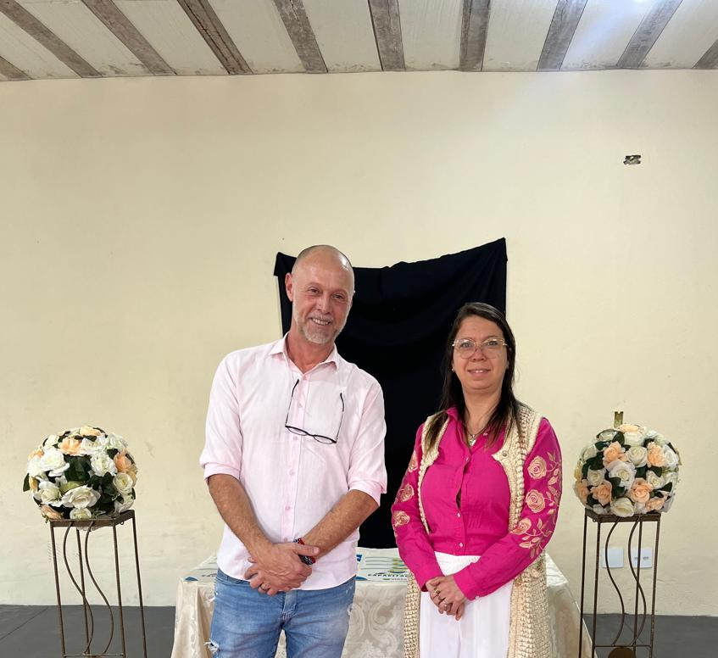
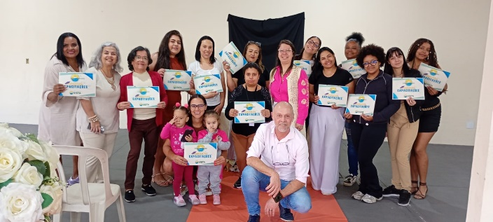
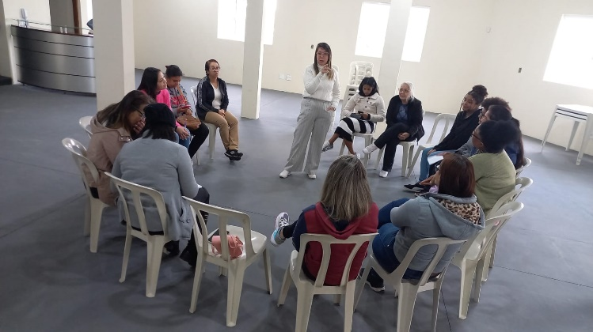

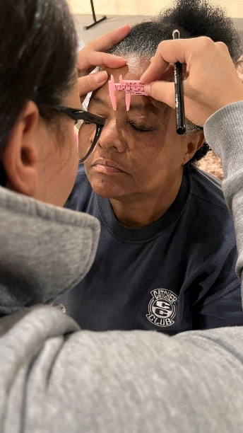
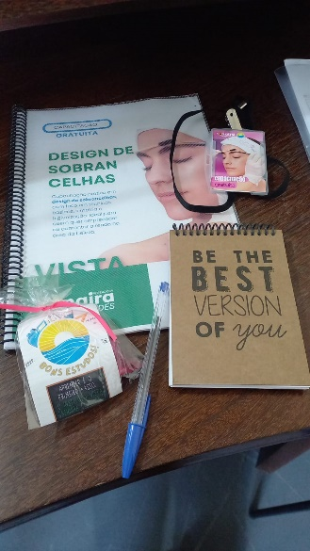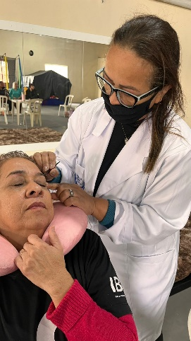

CURSO PROFISSIONALIZANTE DE MANICURE

Objetivos: Este curso foi planejado para a capacitar os alunos a realizarem design de sobrancelhas com técnicas profissionais, respeitando a harmonização facial e oferecendo um serviço de qualidade.

Justificativa: O público alvo deste curso são pessoas que buscam o ramo da estética por ajudarem aterem uma renda extra ou até mesmo para aperfeiçoar seus conhecimento, com técnicas e modalidades novas.

Metodologia: Abordaremos a teoria do design de sobrancelha com materiais ilustrados, depois a professora demonstrará técnica e métodos e por fim daremos a oportunidade de cada aluna colocar em prática e serem protagonistas com o auxílio supervisionado em modelos reais.

Recursos: Utilizaremos no curso de Manicure e Pedicure incluem materiais básicos de trabalho (alicates, lixas, esmaltes, palitos, bacias), produtos de higiene e esterilização (álcool, luvas, máscaras, autoclave), além de recursos didáticos e tecnológicos (apostilas, vídeos, projetor) e infraestrutura adequada para a prática.

Avaliação: Acontecerá de seguintes formas, envolvendo aspectos teóricos (conteúdos sobre biossegurança, anatomia e técnicas) e práticos (habilidade manual, uso adequado de instrumentos, postura profissional e atendimento ao cliente). Serão utilizados estudos de caso, atividades práticas supervisionadas e feedback do instrutor para garantir o desenvolvimento das competências essenciais à profissão.

Vigência da atividade: As inscrições serão realizadas entre os dias 15 à 25 de abril, e daremos início ao curso manicure e pedicure no dia 26 de abril de 2025 (sábado) com a duração de 4 hora.

Público alvo: Buscamos contemplar todas as faixas etária, a partir dos 16 anos. Dando oportunidades para iniciantes interessados em uma nova carreira ou fonte de renda, estudantes para atividades complementares, e até mesmo pessoas que buscam autocuidado e aperfeiçoamento pessoal, empreendedorismo no setor ou até mesmo profissionais que já atuam na área da beleza (maquiadores, cabeleireiros, esteticistas), iniciantes interessados em uma nova carreira ou fonte de renda, estudantes para atividades complementares, e até mesmo pessoas que buscam autocuidado e aperfeiçoamento pessoal ou empreendedorismo no setor.

Temas abordados: Abordamos a Introdução à profissão, higienização e saúde das unhas, técnicas de manicure, técnicas de pedicure, esmaltação e design e prática supervisionada.

Monitores do curso: Daniela Ferreira Pereira Rusig
CPF 023.125.475-03

Programação da atividade: 26 de abril de 2025
ATIVIDADE | RESUMO DO CONTEÚDO DESENVOLVIDO | HORAS
Modulo 1 | Introdução à profissão  O mercado de trabalho da manicure e pedicure  Postura profissional e ética no atendimento  Materiais, utensílios e biossegurança | 34 min
Modulo 2 | Higienização e saúde das unhas  Anatomia das unhas  Doenças comuns (micoses, inflamações, cuidados)  Técnicas de esterilização e assepsia. | 34 min
Modulo 3 | Técnicas de manicure  Corte e lixamento correto das unhas  Preparação da cutícula e remoção segura  Polimento e fortalecimento das unhas | 34 min
Modulo 4 | Técnicas de pedicure  Cuidados específicos com os pés  Corte correto das unhas dos pés  Tratamento de calos e asperezas | 34 min
Modulo 5 | Esmaltação e design  Técnicas de aplicação de esmalte tradicional  Esmaltação em gel e blindagem  Decoração de unhas (nail art básica) | 34 min
Modulo 6 | Prática supervisionada  Atendimento em modelos reais  Treinamento de tempo e agilidade  Finalização e dicas de fidelização de clientes | 34 min

2° Turma (tarde)
De:
Local de realização do curso: INSTITUTO FÉ EM AÇÃO.

*CURSO DE MANICURE*
ALUNAS:
Sueli Marques Bueno
CPF: 29848803843
Maria Aguida Norci Ventrame
CPF: 09404358886
Juscilene Dias Moreira Silva.
CPF 24624096840.
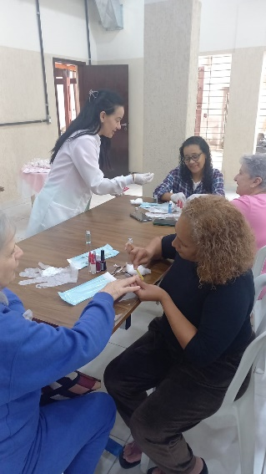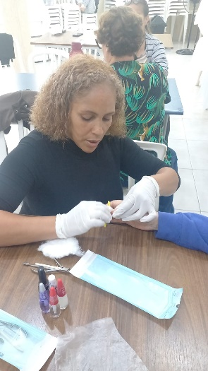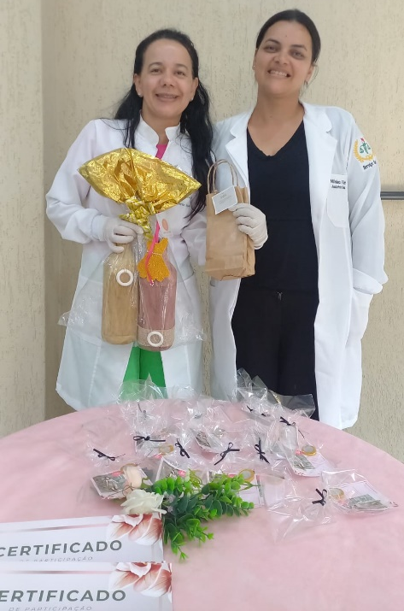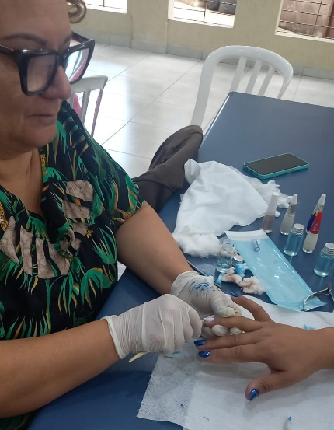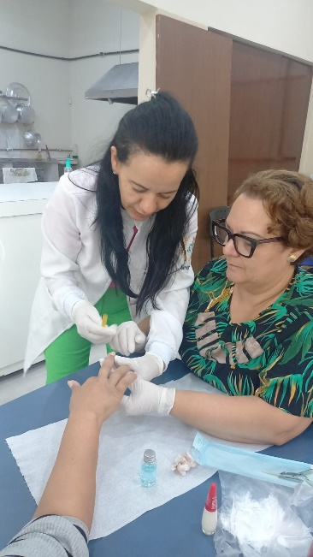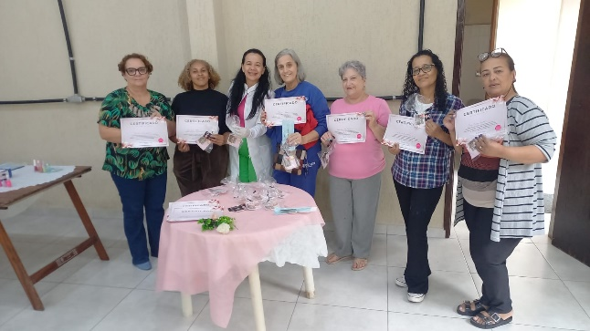

Projeto: Brechó do Amor 2025

Justificativa: O Brechó do Amor nasce da necessidade de unir solidariedade, sustentabilidade e inclusão social em um mesmo propósito. Através da reciclagem e do reaproveitamento de roupas, calçados, brinquedos e acessórios, o projeto contribui para a redução do desperdício e promove a economia solidária, transformando doações em recursos que sustentam ações sociais voltadas à comunidade.
Os valores arrecadados nas vendas são destinados ao fortalecimento de iniciativas sociais como programas de empreendedorismo, apadrinhamento solidário, atividades socioeducativas, oficinas culturais e outras ações de impacto social desenvolvidas ao longo do ano.
O projeto também tem como justificativa o fortalecimento da valorização humana, o incentivo à participação comunitária e a promoção da dignidade e da inclusão, ao oferecer produtos acessíveis e criar espaços de convivência e troca entre os participantes.

Objetivo Geral: Promover a sustentabilidade e a inclusão social por meio da arrecadação, reciclagem e comercialização solidária de roupas, calçados, brinquedos e acessórios, destinando os recursos obtidos ao desenvolvimento e à manutenção de projetos sociais que beneficiam a comunidade e fortalecem os vínculos sociais e culturais.

Metodologia: O Brechó do Amor funciona por meio de campanhas permanentes e pontuais de arrecadação de doações feitas por membros da comunidade, instituições parceiras e voluntários.
Após a coleta, os itens são selecionados, higienizados e organizados para serem disponibilizados em eventos de brechó solidário, com valores simbólicos e acessíveis.
Os recursos obtidos são integralmente revertidos para projetos sociais desenvolvidos ao longo do ano, como oficinas de empreendedorismo, capacitações, atividades socioeducativas, culturais e ações de apadrinhamento comunitário.
Além da arrecadação, o projeto incentiva a educação ambiental e o consumo consciente, realizando rodas de conversa e campanhas de conscientização sobre o impacto positivo da reciclagem e da solidariedade.
Toda a ação é acompanhada por uma equipe técnica e voluntária, que realiza planejamento, divulgação, prestação de contas e avaliação dos resultados sociais e econômicos do projeto.

Público-Alvo: Pessoas em situação de vulnerabilidade social, famílias de baixa renda e moradores do território atendido pelos projetos sociais da instituição. Também abrange a comunidade em geral, incentivando a prática do consumo sustentável, a solidariedade e a participação cidadã em ações coletivas.

PROJETO-OFICINA DE BALLET

PROJETO – OFICINA DE BALLET 2025
Instituição: Instituto Fé em Ação
Público-alvo: crianças e adolescentes de 3 a 17 anos
Local: Sede do Instituto Fé em Ação

JUSTIFICATIVA
A prática do ballet é uma importante ferramenta de inclusão social, expressão cultural e desenvolvimento infantil e juvenil. Muitas crianças e adolescentes, especialmente em territórios vulneráveis, não têm acesso a atividades artísticas e esportivas que promovam autoestima, disciplina, convivência saudável, criatividade e projeto de vida.
A Oficina de Ballet 2025 do Instituto Fé em Ação busca oferecer um espaço educativo, acolhedor e transformador, onde as participantes possam:
✔ Desenvolver coordenação, postura e consciência corporal
✔ Melhorar autoestima, socialização e disciplina
✔ Ter acesso à cultura e ao lazer como direito social
✔ Evitar ociosidade e fatores de risco social
✔ Participar de apresentações, fortalecendo o protagonismo
O projeto também incentiva talentos, amplia horizontes e fortalece vínculos familiares e comunitários, contribuindo para a formação integral e cidadã.

OBJETIVO GERAL

Promover o desenvolvimento físico, emocional, social e cultural de crianças e adolescentes por meio da prática do ballet, fortalecendo autoestima, disciplina, convivência e protagonismo social. A Oficina de Ballet 2025 do Instituto Fé em Ação busca promover inclusão social, autoestima e desenvolvimento físico e emocional de crianças e adolescentes de 3 a 17 anos, transformando o ballet em um instrumento de educação, convivência e protagonismo.

OBJETIVOS ESPECÍFICOS
- Desenvolver coordenação motora, flexibilidade e equilíbrio
- Estimular criatividade, musicalidade e expressão artística
- Incentivar o trabalho em grupo, respeito e responsabilidade
- Proporcionar participação em apresentações culturais e eventos
- Oferecer ambiente seguro, educativo e inclusivo
- Reconhecer as conquistas individuais e coletivas das alunas

METODOLOGIA: A metodologia será desenvolvida em etapas organizadas:

Organização das turmas
- Baby Class: 3 a 6 anos
- Iniciante: 7 a 12 anos
- Intermediário / Juvenil: 13 a 17 anos

Aulas semanais: As aulas serão práticas e lúdicas, com:
✔ aquecimento e alongamento
✔ técnicas básicas de ballet
✔ exercícios de coordenação e postura
✔ musicalidade e ritmo
✔ ensaios coreográficos
✔ apresentações temáticas ao final dos módulos

Atividades complementares:
- Rodas de conversa sobre respeito, disciplina e autoestima
- Oficinas de figurino e maquiagem artística
- Participação em eventos internos do Instituto
- Apresentação anual com entrega de certificados
. TEMAS ABORDADOS:
- Expressão corporal e criatividade
- Convivência e trabalho em equipe
- Autocuidado e respeito ao próprio corpo
- Cultura, arte e protagonismo feminino
- Superação, disciplina e construção de sonhos

RECURSOS NECESSÁRIOS:

Materiais Humanos
- Professora de ballet
- Coordenador pedagógico
- Voluntários para apoio e eventos

Materiais e Estrutura
- Sala para prática com espaço adequado
- Caixas de som / música
- Espelhos, barras ou suportes
- Figurinos simples para apresentações
- Água e itens de hidratação

Recursos Financeiros
- Manutenção do espaço
- Compra ou doação de materiais
- Eventual transporte para apresentações externas
AVALIAÇÃO:
A avaliação será contínua, observando:
✔ participação e frequência
✔ desenvolvimento motor e artístico
✔ disciplina e convivência
✔ engajamento nas apresentações
✔ feedback das famílias
No final do ano, será realizado um evento com apresentação das turmas e entrega de certificados.

. VIGÊNCIA DAS AULAS: As aulas terão vigência anual, realizadas durante todo o ano de 2025, com encontros semanais em dias e horários definidos pela instituição.
Podendo ser renovado automaticamente para os anos seguintes, conforme adesão e resultados.

Relação de Capacitados:25
Local de realização do curso: Instituto fé em ação
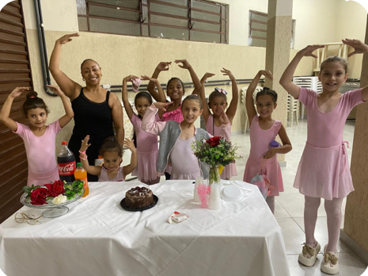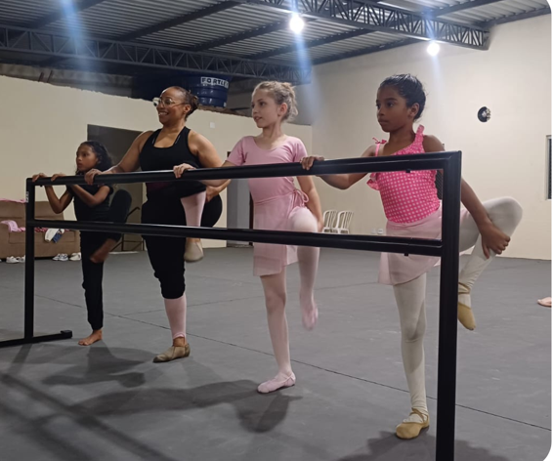

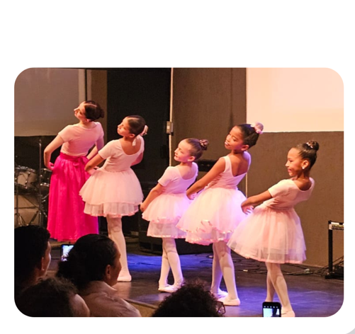

Nome das alunas :
Alana
Alana Gomes
Alícia
Alexia
Arielly
Ana Livia
Ana Luiza
Eloise
Érica
Georghyana
Heloisa
Julia
Lívia
Manuellly
Maria Clara
Maria Vitória
Mikaelly
Sophie
Eloisa
Emanuelly
Isabella

Projeto Nutricional para a Turma de Ballet – Instituto Fé em Ação

Objetivo Geral
Promover a conscientização das alunas de ballet sobre a importância de uma alimentação saudável para o bom desempenho físico, crescimento adequado e bem-estar geral, integrando hábitos alimentares equilibrados com a prática regular de atividades físicas, como a dança.

Justificativa: A turma de ballet do Instituto Fé em Ação é composta por meninas em fase de crescimento, que necessitam de orientações acessíveis e educativas sobre alimentação saudável, energia, força e cuidado com o corpo.
A dança exige concentração, resistência, equilíbrio e coordenação motora — habilidades diretamente influenciadas pela qualidade da alimentação e dos hábitos de vida.
Ao apresentar a pirâmide alimentar, os alimentos que fazem bem e aqueles que devem ser evitados, reforça-se a importância de escolhas nutritivas e conscientes.
O projeto também se justifica por fortalecer a autonomia das meninas, incentivar hábitos saudáveis dentro e fora das aulas e promover a relação positiva entre alimentação, movimento, saúde e autoestima.

Metodologia:
- Realização de uma roda de conversa com linguagem simples e acessível, explicando o que é alimentação saudável e sua relação com a dança e o desempenho no ballet.
- Apresentação visual da pirâmide alimentar, destacando os grupos alimentares e a importância de cada um para dar energia, força e equilíbrio ao corpo das bailarinas.
- Explicação sobre alimentos que trazem benefícios para o crescimento, a concentração e a saúde, como frutas, verduras, proteínas e carboidratos saudáveis.
- Orientação sobre alimentos que devem ser consumidos com moderação, como refrigerantes, frituras, doces em excesso e alimentos ultraprocessados.
- Dinâmicas participativas, como montar juntas uma “pirâmide alimentar” com figuras de alimentos, permitindo que as meninas diferenciem o que é saudável e o que não é.
- Conversa sobre a importância da atividade física regular, reforçando que a dança, além de divertida, é uma forma de cuidar do corpo e da mente.
- Finalização com perguntas, troca de experiências e entrega de uma pequena atividade ilustrada para as meninas levarem para casa e compartilharem com a família.

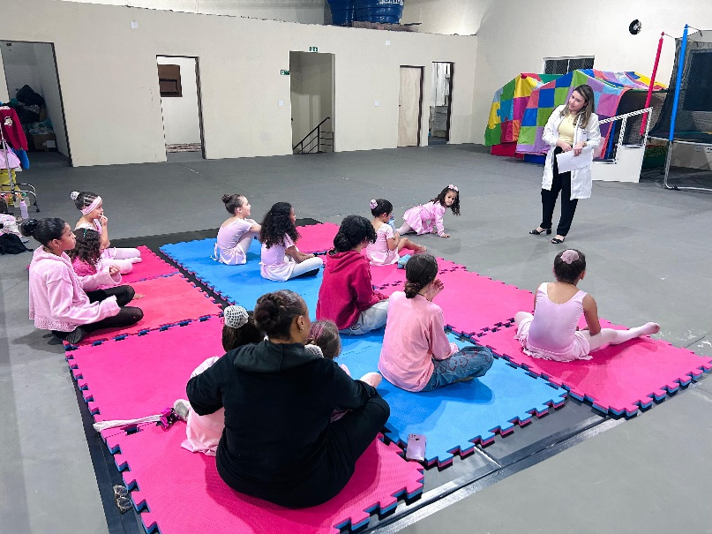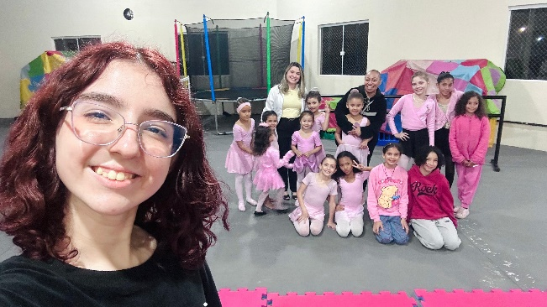

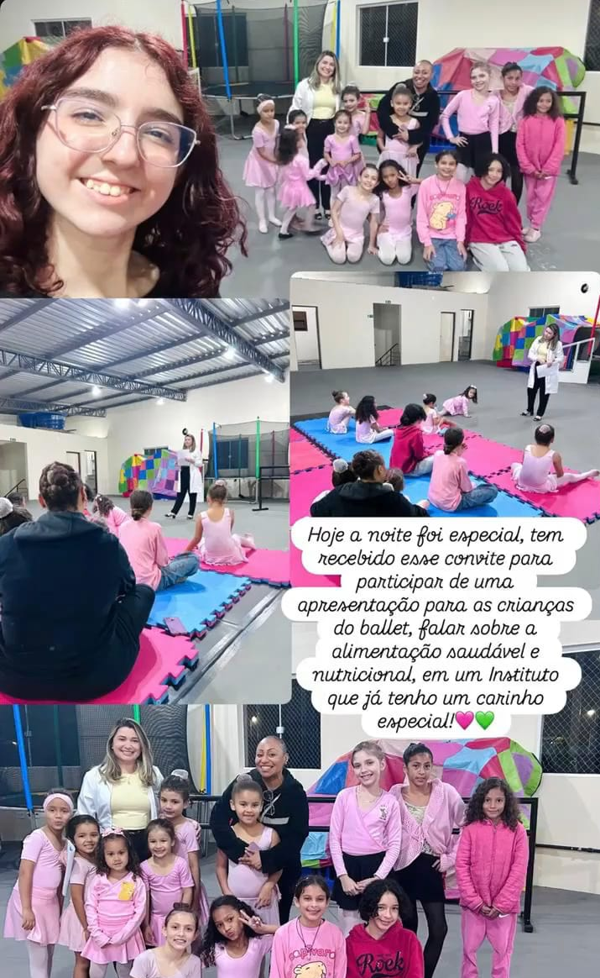
Nome das alunas :
Alana
Alana Gomes
Alícia
Alexia
Arielly
Ana Livia
Ana Luiza
Eloise
Érica
Georghyana
Heloisa
Julia
Lívia
Manuellly
Maria Clara
Maria Vitória
Mikaelly
Sophie
Eloisa
Emanuelly
Isabella

PROJETO-INOVAÇÃO & EMPREENDEDORISMO
Instituição: Instituto Fé em Ação
Público-alvo: A partir dos 20 anos
Local: Sede do Instituto Fé em Ação

Justificativa: A falta de oportunidades formais de trabalho, aliada às limitações de acesso à formação profissional, faz com que muitos jovens e adultos tenham dificuldades para iniciar seus próprios negócios ou desenvolver ideias inovadoras. Diante desse cenário, torna-se essencial oferecer orientações, conhecimentos e práticas que estimulem o empreendedorismo, fortaleçam iniciativas locais e promovam autonomia financeira. O projeto visa contribuir para a geração de renda, desenvolvimento pessoal e crescimento da comunidade por meio do incentivo à criatividade, inovação e empreendedorismo sustentável.

Objetivo Geral: Promover o desenvolvimento de competências empreendedoras e inovadoras, capacitando os participantes para criar, aprimorar e ampliar ideias de negócios que gerem renda e impacto positivo na comunidade.

Objetivos Específicos
• Estimular o pensamento criativo e a capacidade de inovação.
• Ensinar noções básicas de planejamento financeiro, marketing e gestão de negócios.
• Incentivar o surgimento de pequenos empreendimentos locais.
• Fortalecer a autonomia e a autoestima por meio da geração de renda.
• Promover networking e parcerias entre os participantes e a comunidade.
• Desenvolver habilidades socioemocionais importantes para o empreendedorismo.

Metodologia: O projeto será desenvolvido por meio de encontros presenciais e dinâmicos, envolvendo
Oficinas Temáticas
- Criatividade e inovação
- Como transformar ideias em negócios
- Marketing básico e divulgação digital
- Organização financeira e precificação
Aulas Práticas e Vivências
- Desenvolvimento de protótipos simples
- Criação de planos de negócios
- Simulações de vendas e atendimentos

Público-Alvo: O projeto foi destinado a pessoas a partir de 20 anos, homens e mulheres, interessadas em desenvolver competências empreendedoras, ampliar oportunidades de geração de renda e criar ou fortalecer pequenos negócios locais. Inclui adultos jovens, trabalhadores informais, microempreendedores, pessoas em busca de recolocação profissional e membros da comunidade que desejam inovar ou iniciar atividades empreendedoras.

Palestras com Profissionais Convidados: Empreendedores locais e especialistas compartilharão experiências reais e estratégias de sucesso.
Mentorias Individuais ou em Grupo: Acompanhamento para quem deseja iniciar ou melhorar um pequeno negócio.
Feira de Empreendedorismo: Evento final para apresentação de produtos e serviços criados durante o projeto.

PROJETO: BRINCAR, INCLUIR E CRESCER

Instituto Fé em Ação
Público-alvo: crianças de 3 meses a 16 anos
Área de atuação: comunidade em situação de vulnerabilidade social
Eixos principais: Lazer • Esporte • Cultura • Arte • Socialização • Inclusão

JUSTIFICATIVA: Muitas crianças da comunidade carecem de acesso a espaços de convivência, lazer, arte e atividades culturais que estimulem o desenvolvimento emocional, social e físico. A ausência desses espaços também limita a socialização, a criatividade, o vínculo comunitário e o direito ao brincar.
Pensando nisso, o Instituto Fé em Ação cria o projeto “Brincar, Incluir e Crescer”, oferecendo atividades gratuitas e acessíveis, com foco na inclusão, na convivência saudável e na construção de memórias afetivas. O brincar é um direito garantido em lei e essencial para o desenvolvimento cognitivo, motor e emocional. Quando a comunidade participa, vínculos se fortalecem, crianças se sentem pertencentes e a esperança se renova.
O projeto também reforça o enfrentamento à vulnerabilidade social, criando oportunidades de integração e convivência entre famílias, voluntários e crianças.
OBJETIVO GERAL: Promover momentos de lazer, cultura, esporte e arte para crianças de 3 meses a 16 anos, incentivando a inclusão social, a convivência comunitária, a criatividade, o desenvolvimento motor e o fortalecimento emocional.

OBJETIVOS ESPECÍFICOS:
- Proporcionar experiências de alegria, brincadeira e convivência.
- Estimular a socialização entre crianças da comunidade.
- Desenvolver coordenação motora grossa e fina através de brincadeiras.
- Incentivar a imaginação, a criatividade e a expressão artística.
- Fortalecer autoestima, vínculos afetivos e habilidades socioemocionais.
- Criar espaços seguros de diversão, acolhimento e cuidado.
- Valorizar a cultura, o jogo simbólico e as artes infantis.

METODOLOGIA: As atividades serão realizadas em encontros programados no Instituto Fé em Ação e/ou espaços externos da comunidade. Cada encontro poderá incluir:
Brincadeiras e atividades livres
- Pula-pula
- Mini circuito e escalada
- Espaço baby com brinquedos pedagógicos
- Gincanas e competições recreativas
- Dança, música e cantigas
Atividades de arte e cultura:
- Pintura facial
- Desenho e pintura em tela ou papel
- Oficinas criativas com massinha, colagem ou reciclagem
- Contação de histórias e teatro infantil
Atividades esportivas:
- Bolas, cordas, corrida, jogos cooperativos
- Dinâmicas que trabalhem regras, respeito e trabalho em equipe
Momentos socioemocionais:
- Rodas de conversa
- Atividades de empatia, amizade e convivência
- Incentivo à expressão dos sentimentos
Inclusão para todas as idades:
- Espaço adaptado para crianças pequenas e bebês
- Atividades para diferentes faixas etárias
- Apoio de voluntários para acompanhamento e acessibilidade
RECURSOS NECESSÁRIOS:
Humanos
- Voluntários
- Educadores
- Recreadores
- Assistentes sociais
- Monitores
Materiais
- Pula-pula
- Materiais de arte (tinta, pincéis, lápis de cor, papel, cola, massinha)
- Equipamentos esportivos (bolas, cordas, cones)
- Brinquedos pedagógicos e adaptados para bebês
- Caixas de som, música, microfone
- Tendas, cadeiras e mesas
Financeiros
- Doações da comunidade
- Vaquinha social
- Apoiadores e comerciantes locais
- Parcerias com igrejas, escolas e empresas

AVALIAÇÃO
A avaliação será feita por meio de:
- Número de crianças participantes
- Observação do comportamento social e emocional
- Participação das famílias e da comunidade
- Registros fotográficos e relatórios após cada ação
- Continuidade do projeto e engajamento social
Indicadores positivos:
✔ Crianças felizes, interagindo e socializando
✔ Participação ativa das famílias
✔ Criação de memórias afetivas
✔ Redução do isolamento social
✔ Fortalecimento dos vínculos comunitário

IMPACTO ESPERADO:
- Crianças mais seguras, confiantes e socializadas
- Desenvolvimento motor e cognitivo aprimorado
- Fortalecimento do sentimento de pertencimento
- Valorização da infância e da cultura do brincar
- Comunidade unida e participativa

FESTA DAS CRIANÇAS DEVE CERCA DE 800 A 1500 CRIANÇAS/ FAMÍLIAS

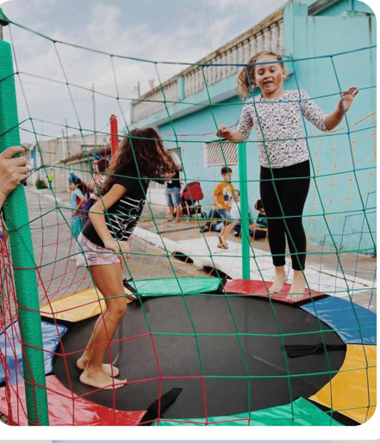

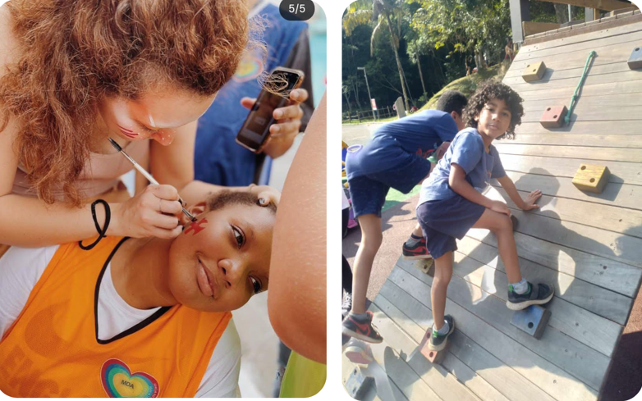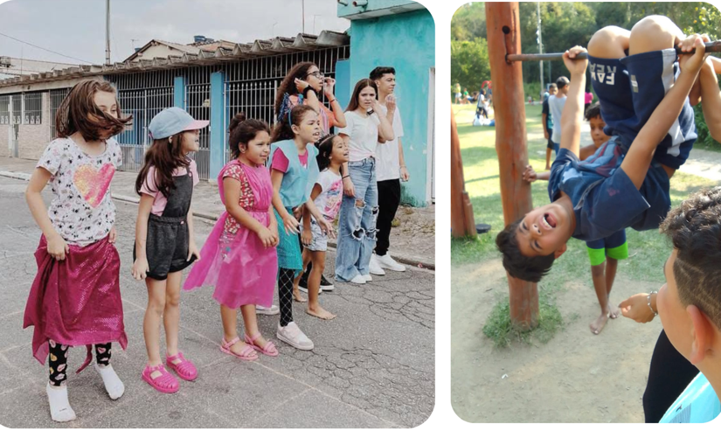

PROJETO: REFORÇO ESCOLAR – APRENDER É DIVERTIDO

Instituto Fé em Ação
Público-alvo: crianças de 5 a 14 anos do ensino fundamental, com dificuldades de leitura, escrita e conteúdos básicos.
Área de atuação: comunidade / educação e apoio pedagógico

JUSTIFICATIVA: Muitas crianças chegam ao ensino fundamental com dificuldades na alfabetização, interpretação de texto e no aprendizado da matemática básica. Essas lacunas podem trazer prejuízos no desempenho escolar, afetar a autoestima e diminuir o interesse em aprender.
Além disso, nem todas as famílias têm tempo, condições ou conhecimento para ajudar no processo de aprendizagem em casa, o que aumenta ainda mais a defasagem escolar.
Pensando nisso, o Instituto Fé em Ação propõe o projeto “Aprender é Divertido”, um reforço escolar que utiliza métodos lúdicos e pedagógicos, aproximando o conteúdo do mundo real da criança. Assim, aprender deixa de ser cansativo e passa a ser significativo, divertido e estimulante.
O projeto também envolve as famílias, pois o aprendizado só se fortalece quando escola, criança e responsáveis caminham juntos.

OBJETIVO GERAL: Apoiar crianças de 5 a 14 anos com dificuldades de leitura, escrita e conteúdos básicos, desenvolvendo o interesse pelo estudo por meio de atividades lúdicas e pedagógicas, fortalecendo o aprendizado e o vínculo familiar.

OBJETIVOS ESPECÍFICOS
Desenvolver a leitura fluente e a interpretação de textos simples
Estimular a escrita, letra cursiva e produção de palavras e frases
Trabalhar operações matemáticas básicas (somar, subtrair, multiplicar), fortalecer autoestima, paciência, disciplina e concentração
Criar um ambiente confortável, descontraído e acolhedor
Envolver a família como parte importante do processo de aprendizagem

METODOLOGIA: O reforço escolar será realizado no Instituto Fé em Ação, em pequenos grupos ou individualmente, de acordo com a necessidade da criança. As atividades serão práticas, leves e divertidas.

🔹 Estratégias utilizadas:
- Leitura de histórias curtas com interpretação oral
- Caça-palavras e jogos de sílabas
- Escrita de nome, palavras e textos simples
- Bingo de letras e números
- Cartazes, fichas, desenhos e música
- Brincadeiras educativas (dominó de sílabas, memória, alfabeto móvel)
- Contas matemáticas usando objetos reais (tampinhas, lápis, brinquedos)
- Atividades em duplas para estimular cooperação e socialização

🔹 Envolvimento da família
- Reuniões mensais com os responsáveis
- Atividades simples para fazer em casa
- Orientações sobre como ajudar na rotina de estudo
- Momentos de leitura pais + filhos

🔹 Momentos de lazer e convivência
Para que a criança não veja o reforço como “castigo” ou obrigação:
- Dinâmicas
- Contação de histórias
- Brincadeiras ao ar livre
- Café compartilhado com as famílias (opcional)
RECURSOS NECESSÁRIOS
Humanos
- Voluntários
- Professores
- Estudantes do magistério / pedagogia
- Assistentes sociais
Materiais
- Lápis, borracha, papel, cadernos
- Alfabeto móvel, livros infantis, fantoches
- Jogos educativos, cartazes, tinta, massinha
- Mesas, cadeiras, quadro e pincel

AVALIAÇÃO
A avaliação será contínua, observando:
- Melhora na leitura e na escrita
- Participação nas atividades
- Evolução das notas escolares
- Estímulo da autoestima e interesse em aprender
- Relacionamento com os colegas e com a família
Relatórios simples poderão ser feitos para acompanhar o progresso, compartilhados com os responsáveis.

*REFORÇO ESCOLAR*
NICOLAS BARROS DOS SANTOS
RG: 69832289-7

JOÃO MIGUEL BARROS DOS SANTOS
RG: 69832297-7

ALICIA CAMPOS BRITO FRANCISCO
RG:5241929983-3

Sophie Rafaella Pontes Freitas
RG: 62.071.714-2

Daniel Theodoro da Silva Araújo
RG 63.871.814-4

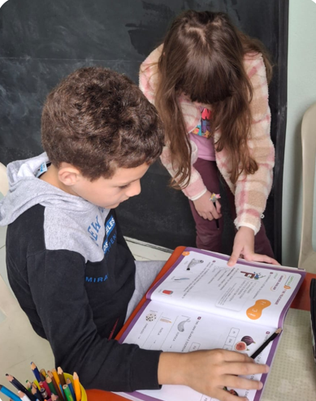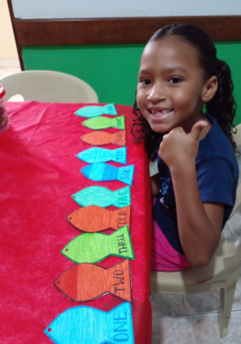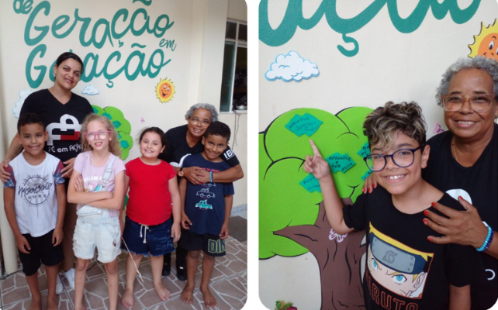

PROJETO: OFICINA CULINÁRIA – PEQUENOS EMPREENDEDORES

Instituto Fé em Ação
Público-alvo: crianças e adolescentes de 10 a 15 anos
Áreas trabalhadas: culinária, educação financeira, empreendedorismo social, responsabilidade e criatividade
JUSTIFICATIVA: Crianças e adolescentes aprendem melhor quando vivenciam experiências práticas e significativas. Muitos jovens têm pouco contato com noções de educação financeira, organização, economia e responsabilidade, o que futuramente pode dificultar o planejamento da vida escolar, profissional e familiar. A culinária é uma ferramenta pedagógica poderosa: ela desenvolve coordenação, criatividade, disciplina, higiene, matemática, trabalho em equipe e autoestima. Ao unir culinária + educação financeira + empreendedorismo, as crianças aprendem não só a cozinhar, mas também a entender que seu trabalho tem valor, esforço, custo, lucro e responsabilidade.
O Instituto Fé em Ação, preocupado com a formação cidadã e social dos jovens da comunidade, promove a oficina “Pequenos Empreendedores”, onde os alunos irão aprender receitas simples (como biscoitos), organização financeira, planejamento e até uma pequena venda simbólica para desenvolver autonomia e visão de futuro.

OBJETIVO GERAL: Desenvolver responsabilidade, criatividade e habilidades empreendedoras em crianças de 10 a 15 anos por meio de aulas práticas de culinária, educação financeira e empreendedorismo social.

OBJETIVOS ESPECÍFICOS
- Ensinar receitas simples, seguras e acessíveis, como biscoitos e doces
- Trabalhar higiene, organização e manipulação de alimentos
- Desenvolver cooperação, paciência e trabalho em equipe
- Estimular criatividade e autonomia
- Ensinar noções de custo, lucro, vendas e economia
- Incentivar pensamento empreendedor e planejamento
- Mostrar que é possível gerar renda de forma honesta e educativa

METODOLOGIA: As aulas acontecerão no Instituto Fé em Ação, de forma prática e divertida. Cada encontro terá uma parte manual e outra educativa:

🔸 Etapa 1 – Aprendizado culinário
- Como lavar as mãos, organizar ingredientes e trabalhar com higiene
- Mistura dos ingredientes, preparo e decoração dos biscoitos
- Revezamento de tarefas para promover cooperação
- Produção coletiva e individual

🔸 Etapa 2 – Empreendedorismo e finanças
Explicações simples e divertidas sobre:
- Quanto custa fazer os biscoitos? (farinha, ovo, açúcar, gás, embalagem)
- O que é lucro? Como calcular?
- Quanto cobrar por unidade ou pacote?
- Como organizar uma caixinha de economia?
- Diferença entre gastar, guardar e investir

🔸 Etapa 3 – Vivência prática
- Embalar e decorar os pacotes
- Criar “marcas”, nomes e desenhos
- Pequena feira ou exposição para vender simbolicamente
- O dinheiro arrecadado pode ser usado para comprar novos ingredientes ou para atividades coletivas do grupo

🔸 Envolvimento social
- Atividades sobre solidariedade
- Possibilidade de doar parte da produção para famílias ou idosos da comunidade
RECURSOS NECESSÁRIOS
Humanos
- Instrutores de culinária
- Voluntários
- Assistentes sociais e educadores
Materiais
- Farinha, ovos, manteiga, açúcar, fermento, chocolate, etc.
- Bacias, colheres, forminhas, luvas e avental
- Embalagens simples
- Papel, lápis de cor, etiquetas para personalizar
Financeiros
- Doações
- Parcerias com padarias e mercados
- Vaquinha social do Instituto

CONSIDERAÇÕES FINAIS.
A Oficina Culinária “Pequenos Empreendedores” é mais do que um momento de aprendizagem: é uma oportunidade de desenvolver habilidades para a vida. Ao unir culinária, educação financeira e empreendedorismo social, o projeto ajuda crianças e adolescentes a descobrirem que são capazes de criar, produzir, calcular, organizar e trabalhar em equipe.
Além do aprendizado técnico, o projeto fortalece valores como responsabilidade, respeito, cooperação, paciência e solidariedade. As vivências práticas aproximam os alunos da realidade do mercado, incentivando autonomia e visão de futuro. Também reforça a importância da família e da comunidade como parceiras no processo educativo.
Dessa forma, o Instituto Fé em Ação contribui para a formação de cidadãos conscientes, criativos e preparados para enfrentar desafios com ética, coragem e esperança.
Aprender fazendo é um caminho de transformação — e é por isso que acreditamos nesse projeto.
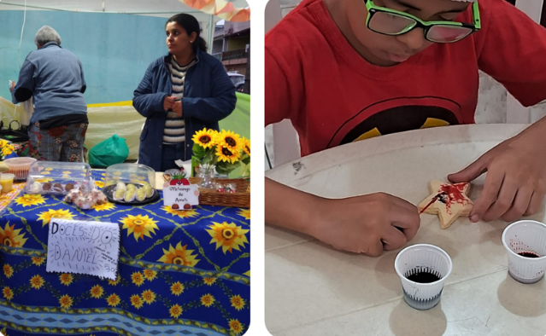
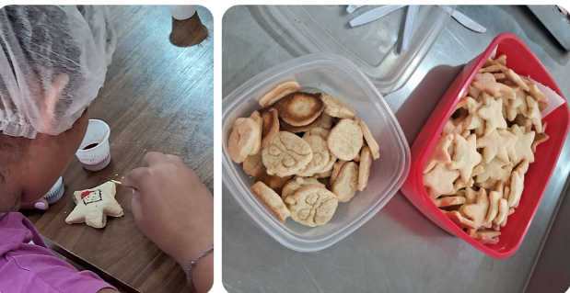

PROJETO: ATENDIMENTO E ORIENTAÇÃO SOCIAL MULTIDISCIPLINAR

Instituto Fé em Ação
Público-alvo: famílias, crianças, adolescentes, adultos e idosos da comunidade
Equipe envolvida: assistentes sociais, psicólogos, terapeutas, pedagogos, orientadores vocacionais, professores de educação física, nutricionistas, advogados, mediadores familiares e demais profissionais conforme a necessidade do usuário.
JUSTIFICATIVA: O projeto “Atendimento e Orientação Social Multidisciplinar” do Instituto Fé em Ação busca acolher e acompanhar famílias em situação de vulnerabilidade social, emocional, escolar, jurídica e de saúde. Com uma abordagem ética e humanizada, conecta os usuários aos serviços adequados, fortalece vínculos familiares e promove qualidade de vida por meio do trabalho integrado de diversos profissionais.

OBJETIVO GERAL: Oferecer atendimento, escuta, orientação e acompanhamento multidisciplinar para indivíduos e famílias da comunidade, promovendo cidadania, acesso a direitos, fortalecimento emocional e melhoria da qualidade de vida.

OBJETIVOS ESPECÍFICOS
O trabalho será realizado por meio de acolhimento ético e qualificado, com escuta sensível e identificação de necessidades sociais, emocionais, públicos, profissionais parceiros ou ações internas, além de suporte psicológico, pedagógico, nutricional e orientação vocacional. As famílias serão apoiadas no fortalecimento de vínculos e na mediação de conflitos, com planos individuais de acompanhamento quando necessário. A atuação terá caráter preventivo, evitando o agravamento de situações de risco social e promovendo cidadania e proteção.
METODOLOGIA: A atuação será organizada da seguinte forma:

Porta de entrada – Acolhimento
Atendimento inicial feito por assistente social
Escuta sensível, sem julgamentos
Registro das demandas da família ou indivíduo
Identificação das áreas que precisam de intervenção

Triagem e Encaminhamento
De acordo com cada caso, o usuário poderá ser encaminhado para:
Psicologia
Orientação vocacional
Pedagogia e reforço escolar
Nutrição (orientações alimentares e prevenção)
Jurídico (direitos de família, acesso a benefícios, documentação)
Aulas de educação física e práticas saudáveis
Terapias e atividades socioeducativas

Acompanhamento
Contato periódico com usuários
Avaliação da situação familiar
Monitoramento de evolução
Prevenção de abandono escolar, violência doméstica, negligência, vulnerabilidade, etc.
Oficinas e palestras
Educação parental
Direitos socioassistenciais
Saúde mental
Economia doméstica
Prevenção de violências
Orientação profissional para adolescentes

Trabalhos em rede
Parceria com CRAS, CREAS, escolas, postos de saúde e serviços públicos
Encaminhamentos e articulação dos direitos do usuário
BENEFÍCIOS PARA AS FAMÍLIAS DA COMUNIDADE
Apoio emocional e psicológico
Ajuda em questões escolares e dificuldades de aprendizagem
Melhoria no convívio familiar e nos vínculos afetivos
Orientação nutricional e cuidados com a saúde
Acesso a informações jurídicas e defesa de direitos
Acompanhamento contínuo em momentos de crise
Encaminhamento para programas e benefícios sociais
Redução de conflitos familiares e violência doméstica
Apoio para inserção no mercado de trabalho e encaminhamento vocacional
Aumento da autoestima e da confiança das famílias
Princípio central: ninguém enfrenta a vida sozinho.
O Instituto Fé em Ação caminha junto com cada família. O resultado esperado é buscar a redução de vulnerabilidade sociais, fortalecendo os vínculos familiares, trazendo o total significa de garantir os direitos desde o nascimento pelo Estatuto da Criança e do Adolescente (ECA) e pela Constituição Federal, procurando diminuir a evasão escolar e na melhoria da saúde mental e emocional das crianças, jovens, adultos e principalmente idosos. Assegurar os direitos sociais e ampliar o exercício da cidadania, fortalecendo uma comunidade engajada, informada e atuante.

CONSIDERAÇÕES FINAIS.
O projeto de Atendimento e Orientação Social Multidisciplinar representa uma ação concreta de cuidado, acolhimento e transformação. Ao unir profissionais de diferentes áreas trabalhando em rede, o Instituto Fé em Ação garante atendimento humanizado, ético, confidencial e voltado para a proteção da vida.
As famílias passam a se sentir vistas, ouvidas e respeitadas. Cada orientação, cada escuta e cada acompanhamento contribui para um futuro mais digno, seguro e cheio de possibilidades.
Esse projeto fortalece a comunidade e reafirma o compromisso da instituição com o amor ao próximo, justiça social e promoção de direitos.
Cuidar de pessoas é transformar realidades — e quando uma família se fortalece, toda a comunidade cresce
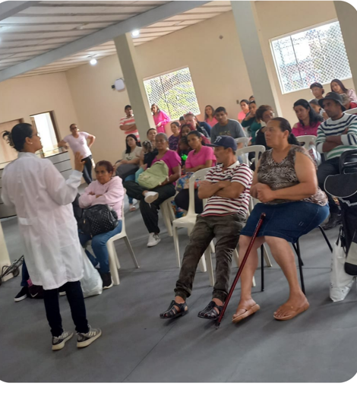
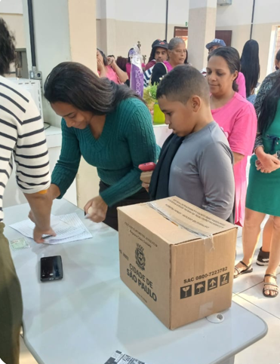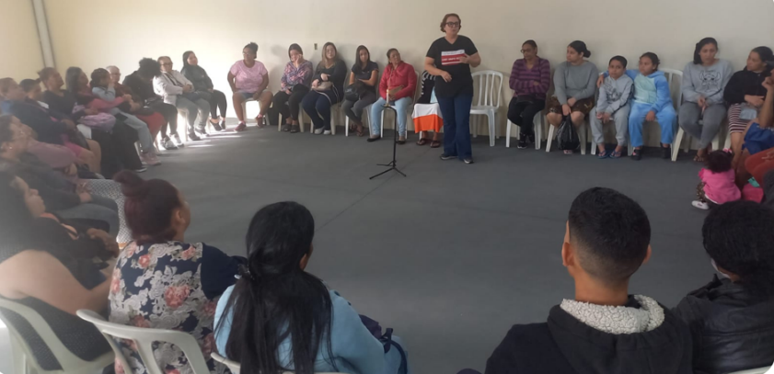

🌼 PROJETO: FESTA DA PRIMAVERA — “ARTES QUE ENCANTAM, SABORES QUE APROXIMAM E MOMENTOS QUE FLORESCEM”
Instituto Fé em Ação
Data da realização: 6 de setembro (sábado)
Horário: das 12h às 22h
Local: Instituto Fé em Ação
Público-alvo: crianças, adolescentes, famílias e microempreendedores da comunidade

🌸 JUSTIFICATIVA: A Festa da Primavera nasce com o propósito de celebrar a vida, a criatividade e a união comunitária, promovendo momentos de alegria, convivência e valorização da cultura local.
O Instituto Fé em Ação reconhece a importância de criar espaços de lazer e socialização dentro da comunidade, oferecendo oportunidades para que famílias, crianças e empreendedores se aproximem e fortaleçam laços.
O evento também valoriza o empreendedorismo local, ao dar visibilidade aos artesãos e pequenos produtores que, com esforço e talento, geram renda e fortalecem a economia solidária. A primavera simboliza renovação, esperança e crescimento, e o evento busca justamente florescer esses sentimentos no coração de cada participante.
Assim, a Festa da Primavera se torna um momento de integração social, cultura e solidariedade, unindo arte, sabores e afeto em um só espaço.

🌼 OBJETIVO GERAL: Promover um evento comunitário que estimule a integração social, o lazer, a valorização da cultura e do artesanato local, fortalecendo os vínculos entre o Instituto Fé em Ação, as famílias e os microempreendedores da comunidade.

🌻 OBJETIVOS ESPECÍFICOS
- Proporcionar momentos de lazer, descontração e convivência entre as famílias;
- Valorizar e divulgar o trabalho dos artesãos e microempreendedores locais;
- Estimular a economia solidária e o sentimento de pertencimento comunitário;
- Promover o bem-estar emocional e social dos participantes;
- Estimular o engajamento e a participação da comunidade em ações do Instituto Fé em Ação.

🌷 METODOLOGIA: A Festa da Primavera foi organizada de forma participativa, com envolvimento da equipe do Instituto Fé em Ação, voluntários e empreendedores locais.

🌼 Etapas do desenvolvimento:
1. Planejamento e organização:
- Reuniões com a equipe para definição das atividades, logística e cronograma;
- Convite aos microempreendedores e artesãos da comunidade;
- Preparação dos espaços (decoração, barracas, áreas de alimentação e lazer).
2. Execução do evento:
- Abertura oficial com boas-vindas e apresentação do Instituto Fé em Ação;
- Exposição e venda de produtos artesanais feitos pela comunidade;
- Atividades recreativas e momentos de lazer para crianças e famílias;
- Degustação de doces, lanches e comidas típicas da estação;
- Apresentações culturais, dinâmicas e sorteios;
- Encerramento com agradecimentos e confraternização.
3. Avaliação e reflexão pós-evento:
- Reunião da equipe para avaliar pontos positivos e melhorias;
- Escuta dos participantes sobre a experiência vivida;
- Registro fotográfico e relatório de impacto comunitário.

🌺 CONSIDERAÇÕES FINAI: A Festa da Primavera foi muito mais do que um evento — foi um momento de florescimento humano e comunitário.
Entre artes, sabores e sorrisos, a comunidade se reuniu para celebrar a vida, o talento e a solidariedade.
O Instituto Fé em Ação reafirma seu compromisso de ser um espaço de acolhimento, transformação social e valorização das pessoas, reconhecendo que cada ação coletiva faz brotar novas esperanças e fortalece os laços que unem a comunidade.
🌸 “Quando a comunidade floresce, todos colhem os frutos.” 🌸
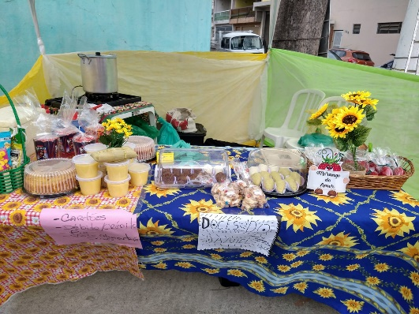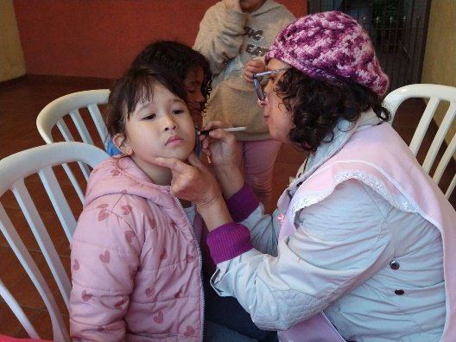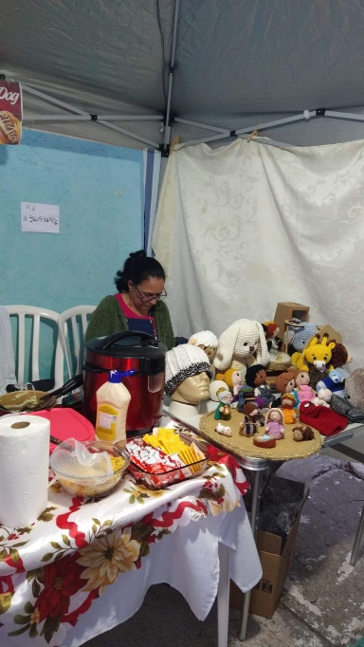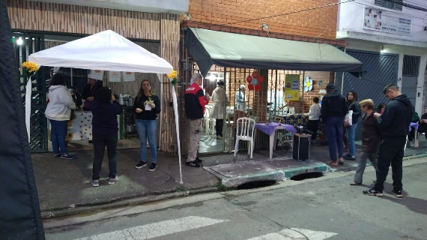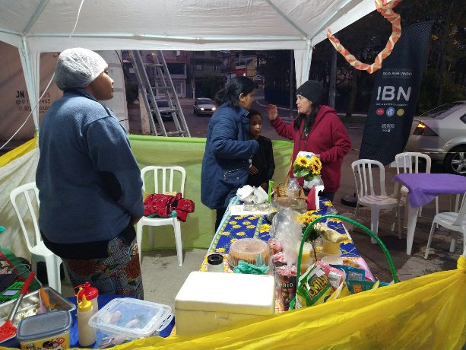

Projeto Ritmos de Dança – Instituto Fé em Ação

Objetivo Geral: Promover atividades de dança para homens e mulheres da comunidade, a partir dos 15 anos até a maioridade, fortalecendo a socialização, a inclusão e a participação comunitária, em comemoração aos três anos do Instituto Fé em Ação. O projeto busca incentivar a expressão corporal, o lazer, a interação e o desenvolvimento social por meio da arte e do movimento.
Justificativa: O Instituto Fé em Ação vem, ao longo de três anos, contribuindo significativamente para a transformação social da comunidade. A oferta de aulas de ritmos de dança valoriza o direito ao lazer, amplia as oportunidades de convivência e fortalece a autoestima dos participantes.
A dança possibilita integração, bem-estar emocional e desenvolvimento físico, além de fortalecer vínculos entre os moradores. O projeto também cria um espaço de visibilidade e participação para microempreendedores locais, voluntários e colaboradores que constroem diariamente a história do Instituto.
A inclusão de momentos lúdicos, atividades artísticas e interação entre famílias e crianças fortalece ainda mais o sentimento de pertencimento e comunidade, celebrando a jornada do Instituto de forma alegre e significativa.

Metodologia
Realização de aulas semanais de ritmos variados (forró, samba, dança pop, zumba, ritmos urbanos), de forma participativa, acolhedora e descontraída.
Organização de dinâmicas de socialização para fortalecer vínculos, incentivar a participação e promover momentos de interação entre todos os presentes.
Criação de momentos de lazer e alegria, incluindo atividades artísticas e recreativas para crianças durante o evento e no decorrer do projeto.
Utilização de recursos de distração e criatividade, como desenhos, pinturas faciais, música ambiente e brincadeiras lúdicas.
Realização de momentos de lanche e degustação de comidas preparadas pela comunidade, incentivando o convívio coletivo e o apoio aos microempreendedores.
Envolvimento direto da direção, voluntários, educadores, socioeducadores, assistentes sociais, psicólogos e demais profissionais do Instituto, garantindo acolhimento, organização e acompanhamento humanizado.
Promoção de vivências que incentivem a participação de todos, valorizando a história do Instituto e fortalecendo a caminhada conjunta entre gestão, comunidade e parceiros.

Recursos Utilizados
- Material artístico: tintas para pintura facial, lápis de cor, desenhos impressos, cartolinas e materiais de recreação.
- Equipamentos: caixas de som, microfone, iluminação simples, ventiladores, tatames ou piso adequado para a dança.
- Alimentação: lanches, doces, comidas preparadas por voluntários e empreendedores locais.
- Colaboração comunitária: doações, parcerias de comerciantes, apoio logístico e participação voluntária.
- Espaço físico: sede do Instituto Fé em Ação, organizada para acolher tanto as aulas quanto os momentos recreativos.

Conclusão: O Projeto Ritmos de Dança representa muito mais do que aulas de movimento: ele simboliza união, celebração e fortalecimento da comunidade que o Instituto Fé em Ação vem construindo ao longo de seus três anos de atuação. Através da dança, do lazer, da arte e da convivência, o projeto promove inclusão, alegria, desenvolvimento emocional e social, criando memórias afetivas e oportunidades de interação para todas as idades.
Os momentos de pintura facial, desenhos, lanches compartilhados e participação ativa das famílias reforçam o compromisso do Instituto em oferecer experiências que transformam vidas e ampliam o sentimento de pertencimento.
Com o envolvimento de voluntários, profissionais, parceiros e microempreendedores locais, o Instituto reafirma sua missão de criar espaços de crescimento, acolhimento, cidadania e valorização da cultura comunitária. Assim, o projeto se encerra celebrando a força coletiva e abrindo caminhos para novos sonhos, novas ações e novos projetos que continuarão a florescer junto com a comunidade.

Elaboramos um momento de alguns relatos de responsáveis de crianças ou adolescente, como uma das participantes e dos Projetos de Dança, Manicure e Artesanato e por último um microempreendedor
“Meu nome é Luciana e, antes de conhecer o Instituto Fé em Ação, eu me sentia estagnada. Sempre quis aprender mais, trabalhar por conta própria, mas não tinha condições de pagar cursos. Foi aqui que minha vida deu um novo rumo.
No curso de manicure, aprendi desde o básico até técnicas mais avançadas. Comecei atendendo vizinhas, depois amigas, e hoje já tenho uma pequena clientela. Isso me devolveu a autoestima e a independência financeira que eu achava impossível conquistar.
As oficinas de artesanato também mexeram comigo. Descobri que tinha talento para criar peças e vender em pequenas feiras da comunidade. Cada encomenda que faço é uma vitória que devo ao Instituto.
Além disso, participo do grupo de dança, que se tornou meu momento de alegria e autocuidado. Eu jamais imaginei que estaria dançando, sorrindo, fazendo novas amizades e me sentindo parte de algo tão bonito.
Aqui, cada profissional ensina com amor. Cada voluntário acolhe com respeito. Cada projeto abre uma porta.
Sou imensamente grata ao Instituto Fé em Ação por olhar para nós com humanidade, por acreditar no nosso potencial e por oferecer oportunidades reais de crescimento. Hoje, eu não só aprendi uma profissão — eu reencontrei meu valor.”
Pai de Aluno do Reforço Escolar
“Meu nome é Carlos, sou pai do Arthur, de 9 anos. Antes de entrar no reforço escolar do Instituto Fé em Ação, meu filho estava com muita dificuldade na leitura e na escrita. Ele se frustrava facilmente, evitava fazer as tarefas da escola e já dizia que ‘não sabia aprender’. Como pai, ver isso doía muito.
Quando soubemos do reforço escolar gratuito, decidimos tentar. E essa decisão mudou tudo. O Arthur foi acolhido com carinho, paciência e respeito. As atividades são lúdicas, divertidas, cheias de jogos e dinâmicas que fazem ele aprender sem nem perceber.
Hoje ele lê melhor, escreve com mais segurança e voltou a ter vontade de ir para a escola. Ele chega em casa contando o que aprendeu, mostra os cadernos cheio de exercícios e me pede para praticarmos juntos. Isso não tem preço.
Como pai, eu só tenho gratidão. O Instituto Fé em Ação não ensina só conteúdos escolares — ele devolve autoestima, esperança e futuro para as nossas crianças.
Sou muito grato por tudo que vocês fazem pela nossa comunidade e pelo meu filho.”

Microempreendedor Apoiado pelo Instituto
“Meu nome é Douglas, sou morador da comunidade e trabalho com venda de doces e artesanato. Sempre tive vontade de crescer, mas faltava orientação, apoio e oportunidades. Foi no Instituto Fé em Ação que encontrei isso.
Participei de oficinas de empreendedorismo, educação financeira e marketing básico. Aprendi a calcular preços, organizar meu dinheiro, divulgar meu trabalho e até criar minha primeira página de vendas. Coisas que eu achava impossíveis.
O Instituto também abriu espaço para que eu expusesse meus produtos nas festas, eventos e feiras comunitárias. Foi a primeira vez que senti que meu trabalho era valorizado de verdade. Fiz clientes, aumentei minha renda e comecei a acreditar que posso expandir meu negócio.
Aqui eu não recebi só cursos. Recebi apoio, incentivo, mão estendida. Recebi pessoas que acreditam na gente quando nem nós mesmos acreditamos.
Hoje eu digo com orgulho: graças ao Instituto Fé em Ação, eu sou um microempreendedor mais preparado, confiante e cheio de sonhos. Essa instituição transforma não só vidas individuais, mas toda a comunidade. Apenas gratidão por cada oportunidade
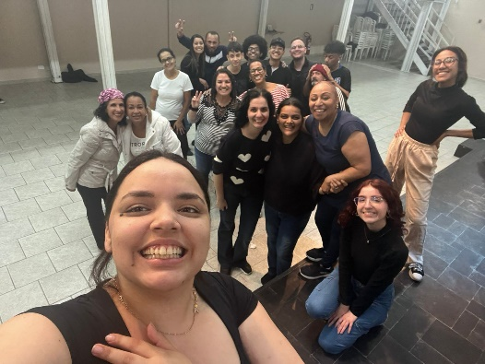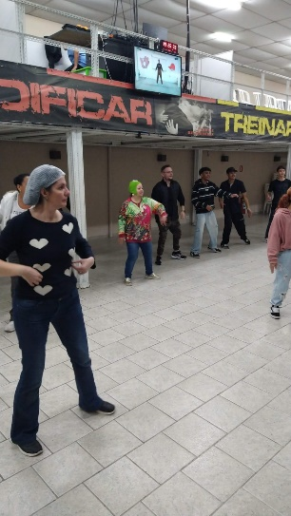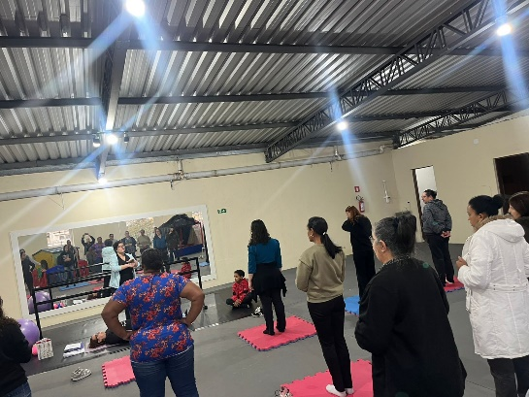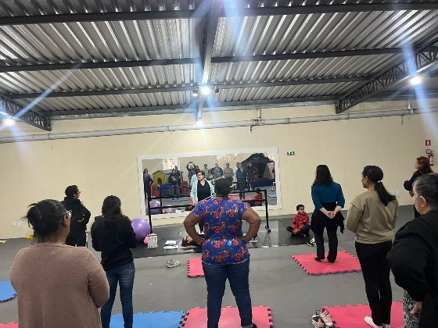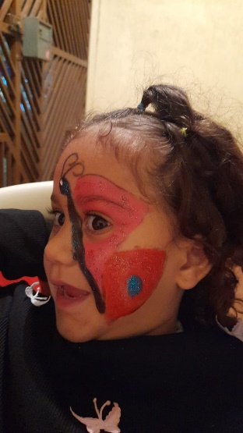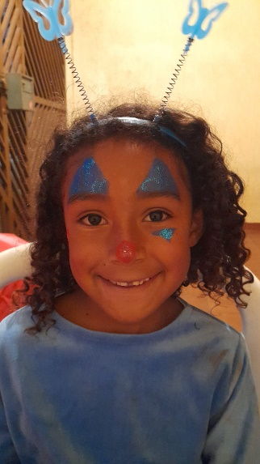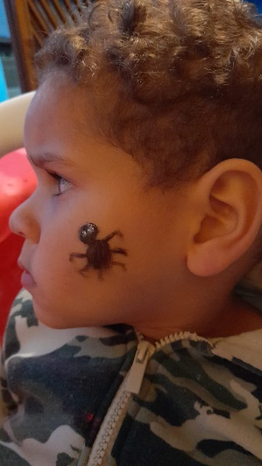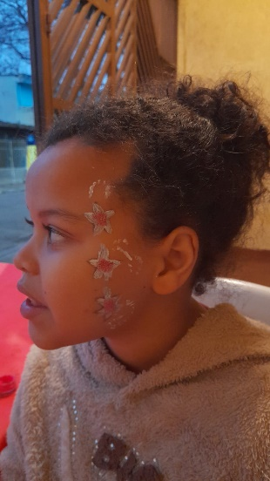

PROJETO – FESTA DO DIA DAS CRIANÇAS 2025
Instituto Fé em Ação
Data de realização: 18 de outubro de 2025
Público-alvo: crianças da comunidade e suas famílias

Justificativa: O Dia das Crianças é uma data simbólica que valoriza a infância e ressalta a importância do brincar para o desenvolvimento emocional, cognitivo e social. Muitas crianças da comunidade enfrentam situações de vulnerabilidade, com poucas oportunidades de lazer, convivência e integração comunitária.
Diante disso, o Instituto Fé em Ação propõe a realização de uma festa especial, oferecendo momentos de alegria, acolhimento e convivência, por meio de atividades lúdicas, brinquedos, oficinas, gincanas e ações evangelísticas. A presença de palhaços voluntários, atividades recreativas e um culto infantil reforçam o compromisso da instituição em promover valores cristãos, solidariedade e experiências significativas.
O evento busca proporcionar um ambiente seguro, inclusivo e divertido, fortalecendo vínculos comunitários e garantindo às crianças um dia cheio de esperança e descontração.
Objetivo Geral: Proporcionar às crianças da comunidade um dia de celebração, lazer, integração e convivência, por meio de atividades recreativas, brinquedos, oficinas e ações evangelísticas, promovendo alegria, acolhimento e fortalecimento de vínculos.
Objetivos Específicos
- Oferecer atividades lúdicas e recreativas que contribuam para o desenvolvimento social e emocional das crianças.
- Promover a evangelização infantil através de oficinas e apresentações temáticas.
- Incentivar valores como solidariedade, respeito, convivência saudável e espiritualidade.
- Garantir momentos de integração entre as famílias, voluntários e comunidade.
- Proporcionar alimentação adequada e momentos de acolhimento espiritual.

Metodologia: A metodologia adotada baseia-se em atividades lúdicas, recreativas e evangelísticas, organizadas em diferentes etapas ao longo do dia. O evento contará com voluntários capacitados para condução das oficinas, supervisão dos brinquedos, organização das gincanas e apoio espiritual.
As atividades serão distribuídas por setores (brinquedos, oficinas, gincanas, evangelização, alimentação e culto) para garantir fluidez, segurança e organização. Serão utilizadas estratégias como:
- Rodízio de atividades para evitar superlotação;
- Uso de senhas para pintura facial, evitando filas;
- Divisão da equipe para organização, condução de culto, preparação do almoço e desmontagem final;
- Acompanhamento das crianças nas oficinas evangelísticas;
- Participação ativa dos palhaços voluntários na ministração e interação com o público.
Recursos Necessários

Materiais
- Piscina de bolinhas
- Pula-pula
- Futebol de sabão
- Cordas, sacos e materiais para gincanas
- Tendinhas para oficinas
- Mesas e cadeiras
- Kits de pintura facial
- Aparelho de som
- Brinquedos diversos
- Material para oficinas (pipas, desenhos evangelísticos, tintas, papéis, etc.)

Alimentação
- Café da manhã conjunto
- Cachorro-quente
- Pipoca
- Doces diversos
- Água e sucos

Recursos Humanos
- Voluntários do Instituto Fé em Ação
- Equipe de palhaços Trup
- Membros da Nação Kids
- Equipe de louvor
- Palestrantes e ministrantes
- Coordenação geral.

Programação Geral – 18 de Outubro de 2025

Manhã
- 09h00 – 09h15: Café da manhã coletivo
- 09h15 – 09h50: Preparação e organização das áreas
- 09h50 – 10h00: Oração inicial e instruções
- 10h00: Abertura oficial da festa

10h00 às 12h00 – Atividades recreativas
- Brinquedos liberados: piscina de bolinhas, pula-pula, pula corda, corrida de saco
- Oficinas diversas (pipas, desenhos, artes)
- Pintura facial com sistema de senhas
- Gincanas lúdicas

11h00 às 12h00 – Oficinas evangelísticas
- Direcionamento das crianças para participação nas atividades espirituais

12h00 – Alimentação
- Entrega de cachorro-quente e pipoca
Culto Infantil – 12h30 às 13h30
- Abertura: Mônica – agradecimento aos presentes e apresentação do Fé em Ação, Nação Kids e atividades da instituição
- 12h40 – 12h45: Louvor
- Apresentação: Dança das bailarinas Kids
- 12h45 – 13h15: Ministração – Equipe de Palhaços Trup
  - Tema: “Conectados com Deus”
- 13h15: Apelo, oração pelas crianças e famílias
- Entrega de doces

Atividades da Tarde
- 13h30:
  - Crianças: Futebol de sabão e retomada das oficinas
  - Equipe (parte 1): Almoço
- 14h00:
  - Equipe (parte 2): Almoço
  - Liberação da quadra de futebol para atividades livres até as 16h00
  - Desmontagem gradativa da estrutura

Cronograma Simplificado
Horário | Atividade
09h00 | Café da manhã
09h15 | Preparação da área
09h50 | Oração e instruções
10h00 | Abertura da festa
10h00–12h00 | Brinquedos, oficinas, gincanas
11h00–12h00 | Oficinas evangelísticas
12h00 | Cachorro-quente e pipoca
12h30–13h30 | Culto e ministração
13h30 | Futebol de sabão / oficinas
14h00 | Almoço equipe / quadra liberada
Até 16h00 | Atividades livres e desmontagem

O evento arrecadou doações da comunidade, parceiros e voluntários, de diversos alimentos, doce e entre outros para tornar este dia mais que especial para cada criança e adolescentes.
- Doces variados (balas, pirulitos, chocolates, bombons etc.)
- Pães para preparo de cachorro-quente
- Salsichas e molhos
- Pipoca (milho, óleo, sal ou temperos)
- Sucos variados
- Refrigerantes
- Guloseimas para composição dos kits-lanche e para a entrega final às crianças
- Copos descartáveis, guardanapos, sacolinhas e embalagens
- Frutas ou complementos, conforme disponibilidade de doadores

Apoios e Parcerias
- Comércio local (mercadinhos, padarias, hortifrutis, papelarias)
- Membros e congregações da igreja parceira
- Moradores da comunidade
- Voluntários individuais dispostos a doar alimentos, materiais ou auxiliar no dia do evento.
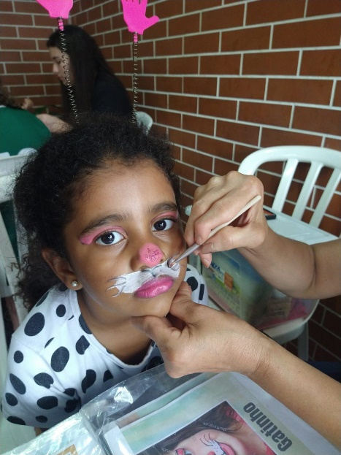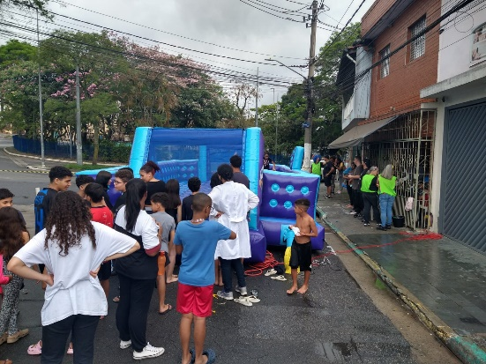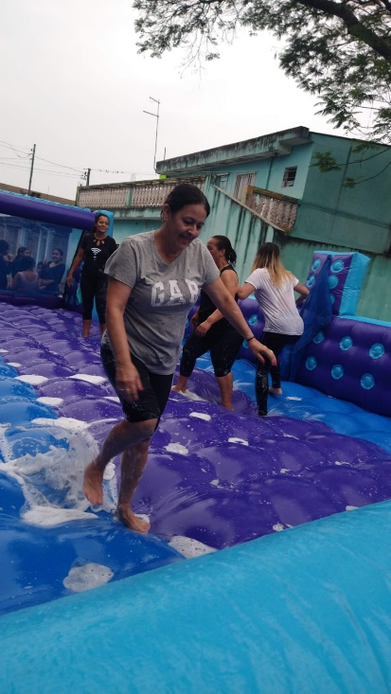

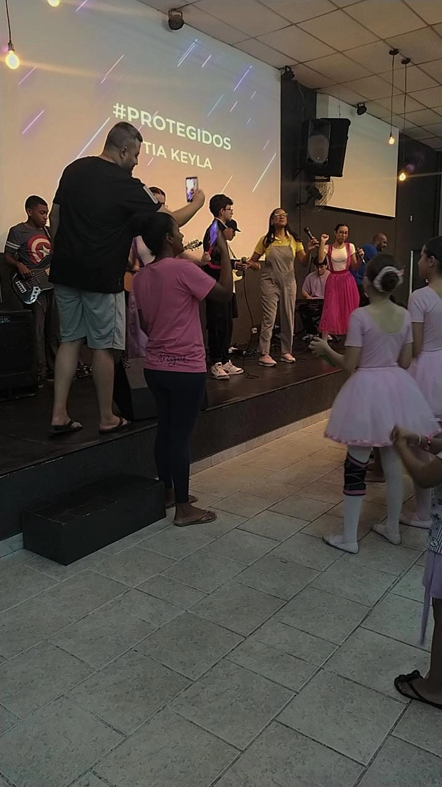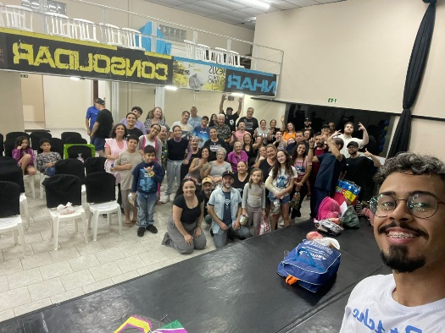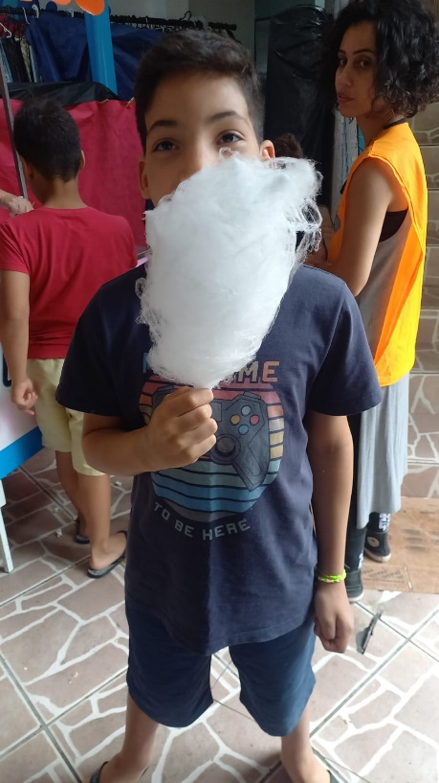

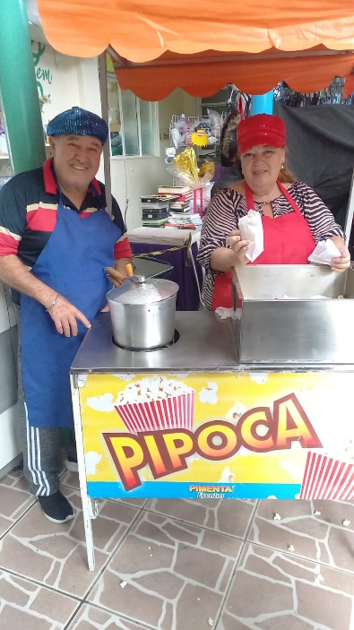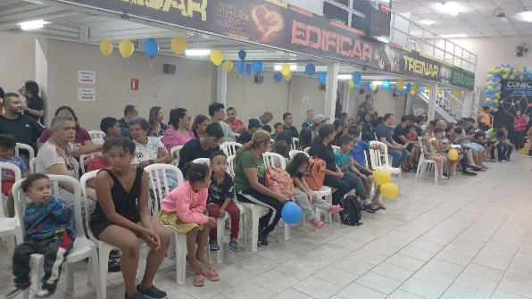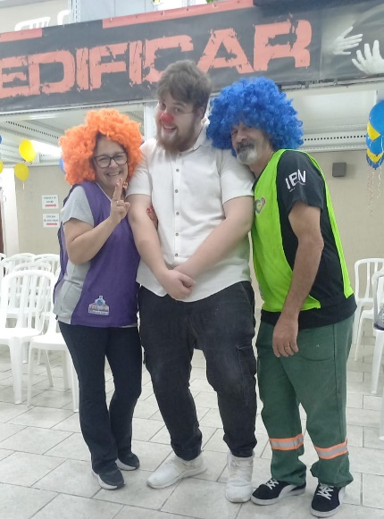

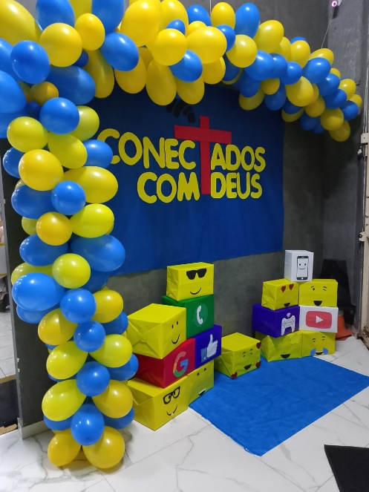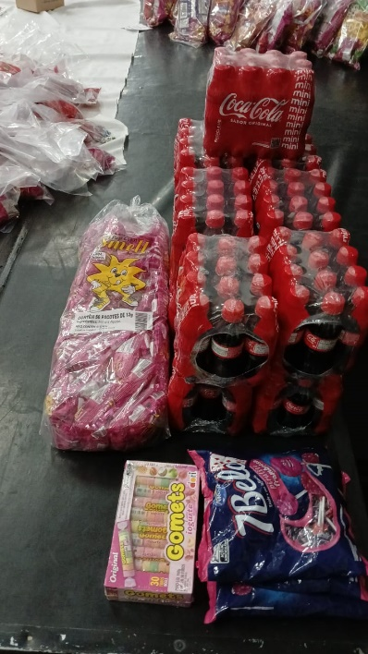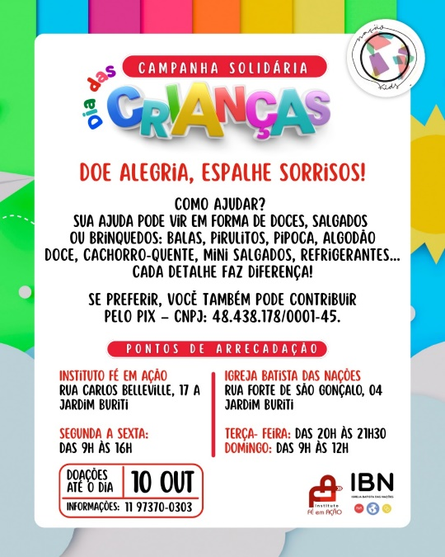

PROJETO OFICINA DE PILATES – “CORPO E EQUILÍBRIO”
Instituto Fé em Ação

Justificativa: A população dulta acima dos 30 anos tende a apresentar maior incidência de dores musculares, desequilíbrios posturais, desgaste articular e perda de flexibilidade e força. Além disso, fatores como rotina intensa, sedentarismo e estresse contribuem para prejuízos à saúde física e mental. O Pilates, como prática integradora de corpo e mente, é amplamente reconhecido por desenvolver:
- força muscular;
- flexibilidade;
- mobilidade articular;
- coordenação e equilíbrio;
- respiração consciente;
- estabilidade da coluna;
- redução de dores;
- prevenção de lesões.
Como ação social, o projeto visa atender a comunidade com aulas acessíveis, orientação educativa e avaliação postural especializada, contribuindo para uma melhor qualidade de vida, autocuidado e saúde integral.

Objetivo Geral: Promover saúde, bem-estar e consciência corporal por meio da prática regular de Pilates, oferecendo aulas acessíveis, educativas e adaptadas às necessidades de adultos acima de 30 anos.

Objetivos Específicos
- Desenvolver mobilidade, flexibilidade, força e equilíbrio;
- Prevenir dores crônicas e problemas articulares (joelho, quadril, coluna, pés);
- Reforçar a importância da postura correta no dia a dia;
- Trabalhar alinhamento da coluna, com atenção aos casos de escoliose;
- Estimular a prática regular de atividade física;
- Oferecer acompanhamento educativo e individualizado;
- Melhorar a autoestima, o condicionamento físico e o bem-estar emocional;
- Oferecer à comunidade aulas a preço social, ampliando o acesso à saúde.

Metodoloia: O método utilizado será o Pilates Solo, com exercícios sistematizados, de baixo impacto e adaptados a cada perfil físico. A metodologia será conduzida com base em:

Orientação Inicial
- Avaliação Cinético-Funcional gratuita durante o mês de outubro, realizada para identificar:
  - curvaturas da coluna;
  - força e resistência muscular;
  - mobilidade;
  - padrões posturais;
  - riscos de lesões;
  - necessidades individuais.

Abordagem Corpo-Mente
- Consciência corporal
- Autocrescimento da coluna
- Respiração integrada ao movimento
- Educação postural contínua
Aulas Práticas
Cada aula inclui:
- Aquecimento corporal;
- Mobilidade e flexibilidade articular;
- Exercícios de fortalecimento (joelho, quadril, abdômen, costas);
- Exercícios de base e sustentação (pés, tornozelos, postura ereta);
- Exercícios para coluna com orientações específicas:
  - lado da concavidade (elevação do braço e extensão do cotovelo);
  - lado da convexidade (pressão no bastão, força para baixo);
- Técnicas de alinhamento e autoajuste;
- Relaxamento final.

Ações Educativas Semanais
Aulas especiais, como:
- Fortalecimento de joelho e quadril;
- Mobilidade de pés e tornozelos;
- Coluna e escoliose: educação para correção e autocrescimento;
- Cuidados posturais no cotidiano;
- Prevenção de lesões.

Acompanhamento Contínuo
- Orientações personalizadas
- Adaptação dos exercícios
- Respeito ao ritmo de cada participante

Público-alvo: Homens e mulheres a partir de 30 anos, moradores da comunidade atendida pelo Instituto Fé em Ação, interessados em melhorar sua saúde física, mental e corporal por meio do Pilates.

Organização das Turmas
Local: Instituto Fé em Ação

Dias e Horários
- Turma 1 – Segunda-feira: 04h15 às 05h15
- Turma 2 – Segunda-feira: 18h15 às 19h15
- Turma 3 – Sábado: 14h00 às 15h00

Valores Sociais (Contribuição Mensal)
Com foco social, o Instituto disponibiliza valores acessíveis:

Opção 1 – 1 vez por semana (4 aulas/mês):
R$ 80,00 mensais

Opção 2 – 2 vezes por semana (8 aulas/mês):
R$ 110,00 mensais
O valor contribui para manutenção do projeto, compra de materiais, preservação do espaço e apoio a ações sociais do Instituto.

Benefícios aos Participantes
- Avaliação cinético-funcional gratuita no mês de outubro
- Redução de dores lombares, no quadril e joelhos
- Melhora do equilíbrio e coordenação
- Aumento da flexibilidade
- Melhora da postura e alinhamento da coluna
- Fortalecimento da musculatura profunda
- Diminuição do estresse e aumento do bem-estar emocional
- Educação corporal contínua
- Atividade física segura e orientada
- Inserção em grupo de convivência e apoio social

Avaliação Cinético-Funcional (CIM) no Projeto Pilates: Ocorrerá uma avaliação Cinético-Funcional (CIM) e o CIM Ético-Funcional têm como objetivo analisar postura, mobilidade, força, flexibilidade e padrões de movimento de cada participante, garantindo segurança e personalização nas aulas de Pilates. Essa avaliação é realizada antes do início das práticas, permitindo criar um plano de treino individual conforme as necessidades e particularidades de cada aluno.
No Instituto Fé em Ação, o CIM foi gratuito no mês de outubro e continuará gratuito para os alunos matriculados. Para não alunos, será cobrada uma taxa simbólica de R$ 30,00. O objetivo é oferecer um atendimento ético, acessível e alinhado ao bem-estar, prevenindo lesões e promovendo maior qualidade de vida.

Considerações Finais: A Oficina de Pilates – Corpo e Equilíbrio é uma ação social de grande relevância para o Instituto Fé em Ação, pois promove saúde integral, qualidade de vida e autonomia aos participantes. Com metodologia educativa, acessível e humanizada, o projeto contribui significativamente para o bem-estar da comunidade, reforçando o compromisso institucional com o cuidado, prevenção e promoção da saúde corpo-mente

As inscrições estão em andamento

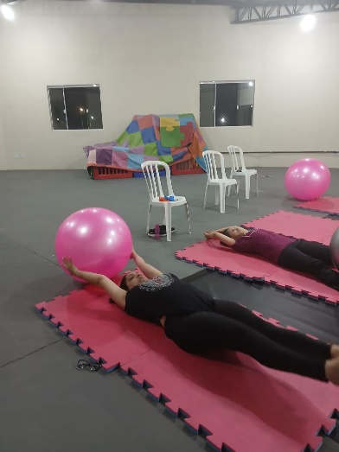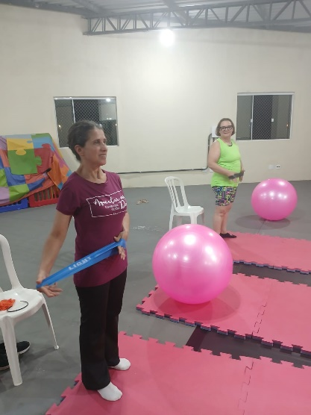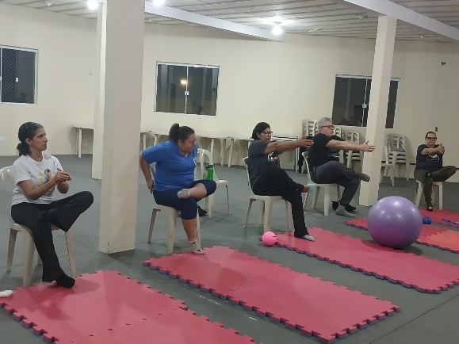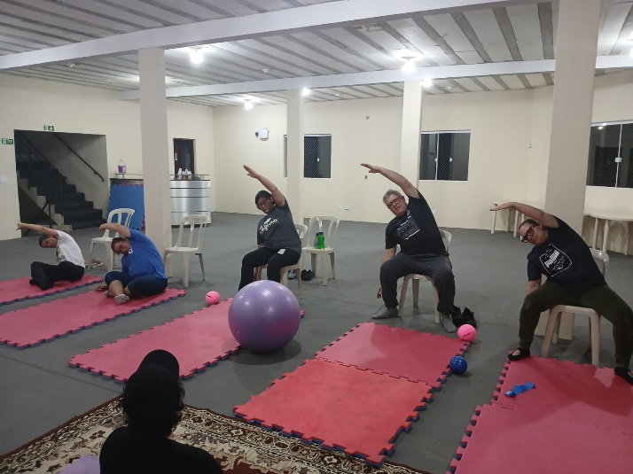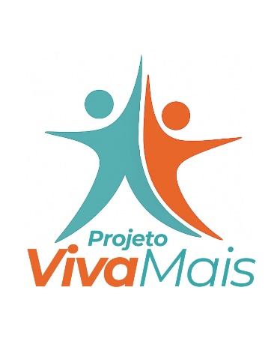

PROJETO: DIA DOS PAIS COM FEIJOADA SOLIDÁRIA – INSTITUTO FÉ EM AÇÃO

Introdução: O Instituto Fé em Ação, comprometido com o fortalecimento comunitário e a promoção de direitos sociais, realizou no domingo do dia 08 de agosto o evento “Dia dos Pais com Feijoada Solidária”. A iniciativa foi organizada com o propósito de gerar recursos financeiros destinados à manutenção e ampliação de projetos sociais, educacionais e comunitários voltados a crianças, adolescentes e famílias em situação de vulnerabilidade.

Objetivo Geral: Arrecadar fundos para fortalecer os projetos sociais e educacionais desenvolvidos pelo Instituto Fé em Ação, por meio de um evento comunitário de integração, celebração e solidariedade.

Objetivos Específicos
- Promover um momento comemorativo em alusão ao Dia dos Pais, estimulando a convivência familiar e comunitária.
- Envolver voluntários, parceiros e moradores em uma ação solidária.
- Reverter toda a renda arrecadada para iniciativas sociais que atendem crianças, adolescentes e famílias vulneráveis.
- Incentivar a participação da comunidade nas ações do Instituto.

Justificativa: O evento foi idealizado diante da crescente demanda de apoio social identificada no território. Muitas famílias atendidas pelo Instituto Fé em Ação enfrentam dificuldades socioeconômicas, educacionais e alimentares.
A realização da Feijoada Solidária se apresenta como estratégia eficaz para:
- mobilizar a comunidade;
- fortalecer vínculos;
- promover ações solidárias;
- garantir a continuidade dos projetos sociais;
- ampliar a rede de parceiros e apoiadores.
Além disso, eventos sociais fortalecem o sentimento de pertencimento e valorizam datas comemorativas importantes, como o Dia dos Pais.

Metodologia: A metodologia utilizada para realização do evento incluiu:

Organização e Planejamento
- Mobilização da equipe do Instituto, voluntários e parceiros.
- Definição do cardápio, estrutura, logística e divulgação.
- Solicitação de doações como alimentos, ingredientes e acompanhamentos.

Execução do Evento
- Evento realizado no domingo, dia 08, a partir das 11h30.
- Montagem de espaço adequado para servir a feijoada e demais preparações.
- Participação da comunidade na compra do prato solidário.

Cardápio da Feijoada Solidária
- Arroz
- Feijoada (opcional)
- Dois espetinhos
- Farofa
- Maionese (doada por uma parceira do Instituto)

Ação Complementar – Almoço Solidário: No dia seguinte ao evento, foi disponibilizado na cantina o Prato Feito Especial de Domingo, pelo valor social de R$ 15,00, com o mesmo intuito de arrecadação de fundos para os projetos sociais.

Prestação de Contas
- Todos os recursos arrecadados foram direcionados para iniciativas sociais do Instituto Fé em Ação.
- A prestação de contas financeira e social será registrada e apresentada à instituição parceira.

Público-Alvo: Buscamos propagar e divulgar ação na comunidade local, famílias atendidas, parceiros e visitantes. E participantes do evento em geral.

Os recursos utilizados forma:
- Gêneros alimentícios (feijão, carnes, arroz, farofa etc.)
- Doações de alimentos e acompanhamentos (maionese, bebidas, entre outros)
- Utensílios e materiais de cozinha
- Mesas, cadeiras e estrutura de atendimento
- Equipe do Instituto Fé em Ação
- Voluntários
- Parceiros colaboradores
O resultados esperados é atingir um número de vendas o possível. Pois a ação Dia dos Pais com Feijoada Solidária reforça o compromisso do Instituto Fé em Ação com a responsabilidade social, a promoção da cidadania e a construção de uma comunidade mais participativa e solidária.
Por meio da união de voluntários, parceiros e moradores, foi possível transformar uma data comemorativa em uma ação concreta de apoio às pessoas em situação de vulnerabilidade.
- Arrecadação de recursos financeiros para fortalecimento dos projetos sociais.
- Ampliação da participação comunitária em ações solidárias.
- Estreitamento de vínculos entre instituição e comunidade.
- Promoção de um ambiente de acolhimento, celebração e integração.

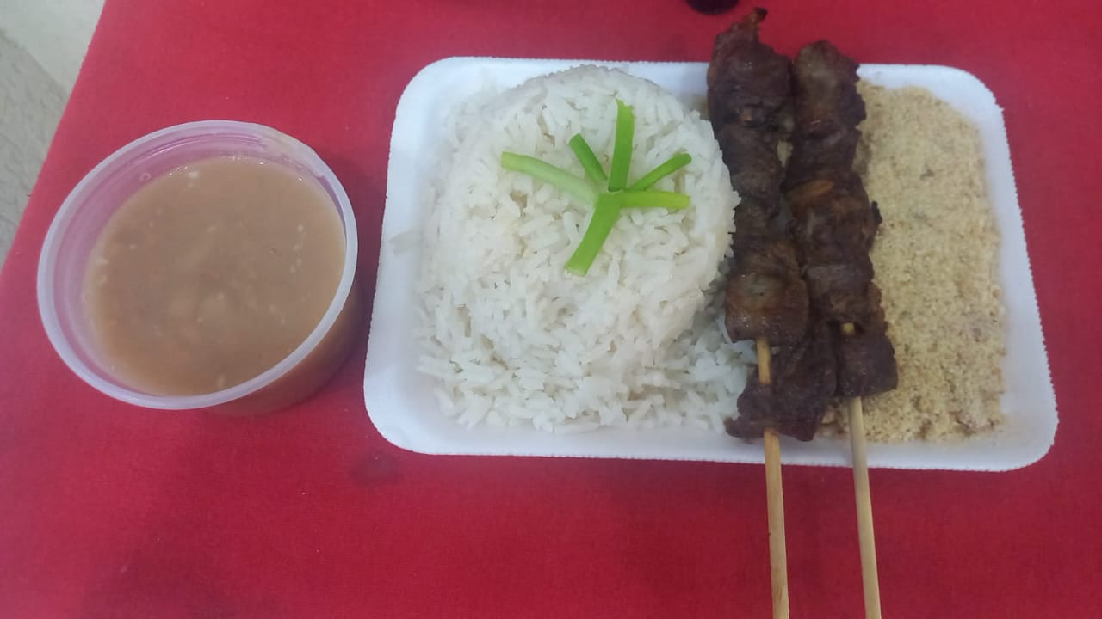

PROJETO – CANTINA FÉ EM AÇÃO – EDIÇÃO DE OUTONO
Introdução: O Instituto Fé em Ação realizou a Cantina Fé em Ação & Empreendedorismo – Edição de Outono, com diversidade de alimentos e foco na promoção de convivência e solidariedade. A iniciativa ocorreu antes e após o culto da manhã, com horários das 7h30 às 8h50 e das 11h às 11h30, fortalecendo vínculos com a comunidade. Toda a renda foi revertida para manutenção dos projetos sociais e despesas essenciais da instituição.
Objetivo Geral: Promover um evento solidário por meio da cantina comunitária, gerando recursos para projetos sociais e fortalecimento estrutural do Instituto Fé em Ação.
Objetivos Específicos
- Reverter recursos arrecadados para projetos sociais variados.
- Garantir sustentabilidade financeira da instituição.
- Oferecer espaço de convivência e acolhimento.
- Incentivar práticas de empreendedorismo solidário.
- Integrar comunidade cristã e moradores locais.
Justificativa: A cantina representa uma estratégia de apoio financeiro aos projetos do Instituto. Os valores arrecadados contribuem para despesas de água, luz, higiene, manutenção do bazar e ações sociais com crianças, adolescentes, idosos e pessoas vulneráveis.
Metodologia
Planejamento
Organização de voluntários, definição de cardápio, preparação do bazar e estrutura.
Execução
Funcionamento da cantina nos horários estipulados, atendimento por voluntários, divulgação interna e externa e manutenção do bazar.
Empreendedorismo Social: Incentivo a práticas de micro empreendedorismo solidário e reinvestimento total dos valores arrecadados.
Arrecadação e Destinação
Os recursos foram utilizados para manutenção da instituição, projetos sociais e aquisição de materiais essenciais.
Público-Alvo: Comunidade cristã, famílias locais, moradores da região, beneficiários do Instituto Fé em Ação e visitantes.
Recursos Utilizados
- Humanos: voluntários, equipe de apoio e bazar.
- Materiais: alimentos, utensílios, espaço, doações.
- Financeiros: valores arrecadados e contribuições.
Resultados Esperados: Sustentabilidade financeira, integração comunitária, fortalecimento institucional e ampliação dos projetos sociais.
Considerações Finais: O projeto reafirma o compromisso do Instituto com a solidariedade, o acolhimento e a promoção da dignidade humana. Sua continuidade é essencial para fortalecer ações sociais que transformam vidas.

Projeto Social – Curso de Panificação e Empreendedorismo

O Instituto Fé em Ação recebeu, com grande alegria, a visita da senhora Lu Alckmin, que veio conhecer de perto os projetos desenvolvidos e a realidade do trabalho social realizado com a comunidade. Sua presença foi de extrema importância para fortalecer parcerias, ampliar possibilidades e abrir novos caminhos para futuras iniciativas. Durante a visita, a senhora Lu Alckmin acompanhou as atividades, conversou com a equipe, observou o funcionamento dos atendimentos e demonstrou sensível interesse em contribuir com a expansão das ações sociais. Um dos destaques do encontro foi a apresentação da proposta da Padaria Artesanal, cujo processo de abertura foi iniciado graças ao apoio e incentivo recebidos. A visita representou um momento significativo para o Instituto, reforçando a esperança de novos projetos e oportunidades que beneficiarão ainda mais crianças, adolescentes e famílias atendidas.

Justificativa: A comunidade enfrenta desafios relacionados à falta de oportunidades de qualificação profissional, geração de renda e incentivo ao empreendedorismo. A área de panificação possui grande potencial de empregabilidade e oportunidades de microempreendimentos, permitindo que indivíduos desenvolvam autonomia, acesso ao mercado e fortalecimento financeiro. O projeto visa atender pessoas a partir de 20 anos, oferecendo formação prática e teórica em panificação, incluindo pão artesanal, massas diversas e doces, além de orientações essenciais sobre gestão e vendas. A iniciativa contribui para o desenvolvimento social, aumento da autoestima, inclusão produtiva e fortalecimento da economia comunitária.

Objetivo Geral: O intuito deste projeto é capacitar jovens e adultos em técnicas de panificação artesanal e noções básicas de empreendedorismo, possibilitando geração de renda e autonomia profissional.

Objetivos Específicos
- Ensinar técnicas fundamentais de produção de pães, massas e doces.
- Desenvolver competências práticas e profissionais.
- Introduzir conceitos de microempreendedorismo e gestão de pequenos negócios.
- Promover autonomia financeira e inserção no mercado.
- Fortalecer vínculos sociais e incentivar o trabalho cooperativo.

Metodologia: O curso será conduzido de forma prática, dinâmica e socialmente contextualizada.
Etapas Metodológicas:
- Aulas teóricas sobre higiene alimentar, fermentação, ingredientes e processos.
- Aulas práticas de preparo de pães artesanais, massas doces e salgados.
- Aplicação de técnicas de modelagem, assamento e finalização.
- Orientações sobre custos, precificação, atendimento ao cliente e divulgação.
- Atividades participativas que estimulem criatividade e autonomia produtiva.

Recursos Necessários
Materiais: farinhas, fermentos, ovos, açúcar, utensílios básicos de panificação.
Equipamentos: fogão, forno, bancadas, utensílios diversos e materiais de higiene.
Recursos Humanos: instrutor(a) especializado(a), equipe de apoio social.
Recursos Institucionais: cozinha e espaço do Instituto Fé em Ação.

Avaliação: Ocorrerá ao longo das aulas as avaliações, considerando participação, pontualidade, envolvimento e domínio progressivo das técnicas ensinadas. Ao final, será entregue certificado de conclusão.

Público-Alvo: Jovens e adultos da comunidade, a partir de 20 anos, interessados em capacitação profissional e empreendedora.

PROJETO: CURSO DE CHOCOLATARIA – 2025/2026

Instituição Realizadora
Instituto Fé em Ação

Início
Novembro de 2025

Continuidade
Ano de 2026

Público-Alvo
Homens e mulheres a partir dos 20 anos

Justificativa
O Curso de Chocolataria surge como uma resposta à necessidade de promover oportunidades de qualificação profissional e geração de renda para adultos da comunidade atendida pelo Instituto Fé em Ação. A chocolateria é uma área em crescimento, especialmente em períodos sazonais, permitindo empreender com baixo custo e alto potencial de lucro. Dessa forma, o projeto possibilita autonomia financeira e desenvolvimento pessoal.

Objetivo Geral
Capacitar homens e mulheres a partir dos 20 anos em técnicas de chocolateria, visando geração de renda e oportunidades de empreendedorismo.

Metodologia
As aulas serão teórico-práticas, divididas em módulos:
1. Introdução à chocolateria: tipos de chocolate e boas práticas.
2. Temperagem e técnicas básicas.
3. Produção de trufas, bombons e produtos sazonais.
4. Empreendedorismo, vendas e precificação.
5. Avaliação prática final com produção autoral.

PROJETO DE APADRINHAMENTO DE FINAL DE ANO – 2025
Tema 2025: “Natal de Esperança e Afeto”
Instituição: Instituto Fé em Ação
Público-alvo: crianças pequenas e adolescentes até 17 anos
Período da Ação: Novembro e Dezembro de 2025
JUSTIFICATIVA: O período de Natal representa acolhimento, amor, solidariedade e fortalecimento dos vínculos familiares e comunitários. Entretanto, muitas crianças atendidas pelo Instituto Fé em Ação enfrentam dificuldades sociais e econômicas que impedem a vivência plena dessa época tão simbólica.
O projeto “Natal de Esperança e Afeto – 2025” surge para garantir que essas crianças e adolescentes se sintam valorizados, incluídos e lembrados, fortalecendo autoestima, inclusão e convivência comunitária.
OBJETIVO GERAL: Proporcionar um Natal acolhedor, inclusivo e afetivo para crianças e adolescentes em vulnerabilidade social, por meio do apadrinhamento, convivência comunitária e atividades recreativas e educativas.
OBJETIVOS ESPECÍFICOS:
- Garantir que cada criança/ adolescente receba um presente adequado.
- Promover confraternização natalina com lanche, música e brincadeiras.
- Estimular solidariedade, respeito, amizade e empatia.
- Envolver padrinhos, voluntários e comunidade.
- Fortalecer vínculos entre famílias e Instituto Fé em Ação.
METODOLOGIA:
1. Cadastro das crianças e adolescentes.
2. Campanha de apadrinhamento com a comunidade.
3. Festa de entrega dos presentes com atividades recreativas.
4. Atividades inclusivas como pintura de rosto, oficinas e contação de histórias.
5. Registro fotográfico e relatório final.
AVALIAÇÃO:
- Número de crianças apadrinhadas.
- Participação da comunidade.
- Interação e alegria das crianças.
- Relatos das famílias.
RECURSOS:
Humanos: voluntários, educadores, equipe social.
Materiais: presentes, decoração, materiais recreativos.
Financeiros: doações, parcerias, arrecadações.
PARCERIAS:
Comércio local, igrejas, empresas solidárias e voluntários independentes.
Total de apadrinhados foi em média de 800 crianças/adolescentes

PERSPECTIVAS PARA O ANO SEGUINTE
Para o próximo ano, os projetos sociais terão como foco ampliar as oportunidades de capacitação para diferentes públicos, desde crianças até adultos, buscando promover inclusão, desenvolvimento pessoal e profissional. A proposta é fortalecer ações de reforço escolar para crianças e adolescentes, contribuindo para a melhoria do desempenho educacional e a redução da evasão escolar.
No caso dos jovens, pretende-se investir em atividades de formação cidadã e cursos de iniciação profissional, possibilitando a descoberta de talentos, o despertar para o mercado de trabalho e a construção de perspectivas de futuro. Já para os adultos, a prioridade será a oferta de cursos profissionalizantes, voltados tanto para a geração de renda extra quanto para a inserção e reinserção no mercado de trabalho formal.
Essas iniciativas pretendem atuar de forma integrada, articulando educação, cidadania e oportunidades de empregabilidade, sempre com base na valorização do ser humano, na equidade de acesso e na promoção da autonomia social. Assim, o próximo ano será marcado pelo compromisso em transformar vidas por meio do conhecimento, fortalecendo vínculos comunitários e ampliando horizontes para todos os participantes.

AGRADECIMENTOS
Gostaríamos de expressar nossa profunda gratidão ao Instituto Fé em Ação e ao seu corpo diretivo pelo apoio, dedicação e compromisso com as nossas ações e projetos. Agradecemos especialmente à Presidente Evanilde de Lima Rocha Ferreira, ao Vice-Presidente Valmir Silvério Ferreira, à Secretária Cleuza Iamundo, à Secretária II Beatriz Raynara Silva Staack, ao Tesoureiro Iramaya de Campos Lacasa, à Diretora de Desenvolvimento Organizacional Mônica Vieira Siqueira da Silva, e aos membros do Conselho: João Pereira de Souza, Roseli de Lima Rocha, Juscilene Dias Moreira Silva, Marcones Augustinho da Silva e Paulo Frederick Staack.

Estendemos também nosso sincero agradecimento a todos os voluntários, educadores, mantenedores, usuários pela participação, colaboração e empenho são fundamentais para a realização dos projetos e ações sociais. É graças a este trabalho coletivo que podemos transformar vidas, fortalecer a comunidade e promover mudanças significativas.

Nosso reconhecimento e gratidão a todos que fazem parte desta trajetória de solidariedade e compromisso social.
O trabalho do Instituto Fé em Ação, com a missão de promover a dignidade, a inclusão e o desenvolvimento integral de pessoas em situação de vulnerabilidade social, por meio de ações educativas, culturais, assistenciais e alimentares, é inspirador. Suas iniciativas fortalecem os vínculos comunitários e ampliam oportunidades de transformação social, tornando realidade mudanças significativas na vida de muitas pessoas.

Nos sentimos honrados em contar com o apoio dessa instituição, cuja dedicação transforma vidas e inspira esperança na comunidade.

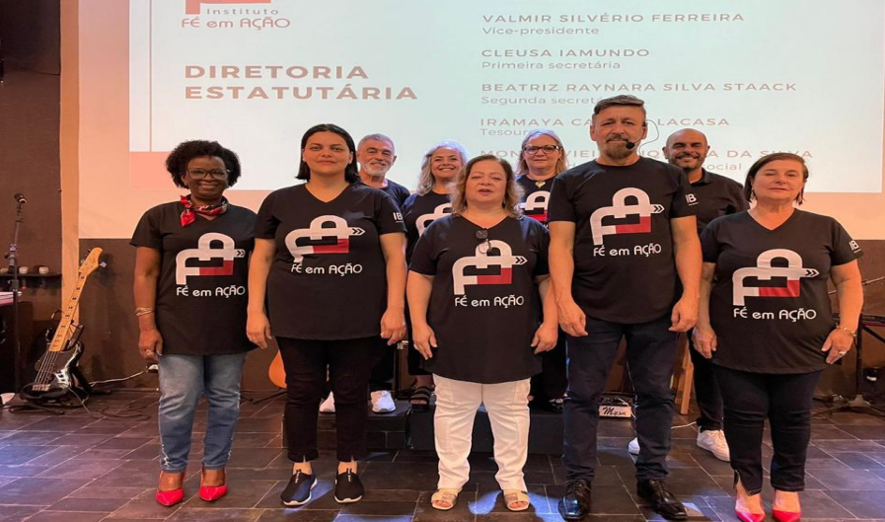

São Paulo, 16 de dezembro de 2025

Evanilde de Lima Rocha Ferreira
Presidente

